# BAB I

## PENDAHULUAN

### Latar Belakang Masalah

Sistem Pendukung Keputusan merupakan bagian dari sistem informasi berbasis komputer yang digunakan untuk mendukung pengambilan keputusan dalam suatu instansi atau perusahaan. Sistem pendukung keputusan dibangun untuk memudahkan seseorang untuk mengambil suatu keputusan. Sistem dapat mengambil suatu keputusan sesuai dengan pertimbangan dari kriteria - kriteria yang telah kita masukkan sebelumnya.

Pada perkembangan suatu perusahaan, sumber daya manusia merupakan bagian terpenting bagi tumbuh kembangnya perekonomian untuk perusahaan tersebut. Perkembang yang baik bagi suatu perusahaan dapat dipengaruhi oleh sumber daya manusia yang baik pula. Dengan adanya sumber daya manusia yang berkualitas akan membuat suatu perusahaan menjadi meningkat dalam operasionalnya, berkembang secara baik dan pesat.

PT Bando Indonesia merupakan perusahaan yang bergerak di bidang otomotif yang terletak di kota Tangerang. PT Bando Indonesia tentunya memiliki banyak karyawan didalamnya. Pemilihan karyawan terbaik merupakan salah satu kegiatan yang memerlukan kejelian dalam penilaian, dengan itu diharapkan dapat diperoleh hasil yang memuaskan dalam pemilihan tersebut. Penentuan karyawan terbaik melalui tahapan seleksi ini sudah ditentukan dengan kriteria-kriteria yang bagus sesuai dengan kriteria yang sudah ditentukan oleh pihak manajemen PT Bando Indonesia dahulu sehingga dapat dipilih karyawan terbaik dalam skala yang telah di tentukan.

Penentuan karyawan terbaik PT Bando Indonesia saat ini masih menggunakan teknik manual hanya menggunakan penilaian dilapangan seadanya dan tidak jarang juga keputusan yang di ambil itu tidak tepat, menimbukan *human error* atau menimbulkan perdebatan di belah pihak untuk kepentingan pribadi. Oleh karna itu, perusahaan memerlukan sebuah sistem pendukung keputusan untuk membantu manajemen perusahaan dalam menyeleksi karyawan terbaik untuk meningkatkan perkembangan perusahaan dalam mengelolah assetnya. Dalam penentuan karyawan terbaik pada PT Bando Indonesia terdapat beberapa faktor yang dijadikan penilaian. Penilaian ini berdasarkan penilaian kerja, yakni kedisiplinan dalam bekerja, tanggung jawab, loyalitas, kredibilitas, dan absensi.

Dengan sistem tersebut diharapkan dapat membantu manajemen perusahan dalam melakukan seleksi karyawan terbaik dengan ketelitian yang hampir sempurna dan mendapatkan hasil yang tepat, akurat, efektif dan efisien. Dengan dari itu penulis membuat serta mengimplementasikan sistem tersebut ke dalam bentuk yang terkomputerisasi yaitu dalam bentuk tugas akhir dengan judul “***Sistem Pendukung Keputusan Karyawan Terbaik pada PT Bando Indonesia Menggunakan Metode Analytical Hierarchy Process (AHP) berbasis Website***”.

### Identifikasi Masalah

Berdasarkan latar belakang masalah diatas, dapat diidentifikasikan permasalahan pada penelitian ini sebagai berikut :

1. Manajemen PT Bando Indonesia tidak optimal atau akurat dalam menentukan karyawan terbaik.
2. Manajemen PT Bando Indonesia masih menggunakan cara manual dan belum memiliki metode dalam membuat suatu keputusan.
3. Besar kemungkinan terjadinya *human error* karena keputusan masih menggunakan cara manual dan menimbulkan perdebatan dibeberapa pihak untuk kepentingan pribadi atau bersifat subjektif.

### Rumusan Masalah

Berdasarkan identifikasi masalah diatas, maka dapat dirumuskan permasalahan sebagai berikut :

1. Bagaimana cara pihak manajemen PT Bando Indonesia dalam menentukan karyawan terbaik ?
2. Bagaimana cara menentukan karyawan terbaik menggunakan metode AHP?
3. Bagaimana cara mengimplementasikan sistem pendukung keputusan dengan metode AHP berbasis website ?

### Batasan Masalah

Berdasarkan latar belakang masalah dan identifikasi masalah di atas, maka dalam penelitian ini perlu adanya pembatasan masalah agar pengkajian masalah dalam penelitian ini dapat lebih terfokus dan terarah. Berikut adalah batasan masalah, yaitu sebagai berikut :

1. Sistem pendukung keputusan ini hanya tertuju untuk karyawan PT Bando Indonesia.
2. Sistem pendukung keputusan menggunakan metode AHP dengan kriteria yang sudah ditentukan.
3. Pembangunan sistem pendukung keputusan berbasis website dengan menggunakan framework Codeigniter, Bootstrap dan database MariaDB.

### Tujuan Penelitian

Setelah permasalahan dirumuskan, maka terdapat beberapa tujuan dan manfaat pada pengambilan keputusan karyawan terbaik pada Perusahaan PT Bando Indonesia. Adapun tujuan penelitian tugas akhir ini adalah :

1. Menerapkan metode *Analytical Hierarchy Process* (AHP) dan menentukan kriteria – kriteria dalam memutuskan karyawan terbaik.
2. Membandingkan kriteria satu dengan kriteria lain dan melakukan perhitungan pada setiap karyawan (alternatif) tersebut lalu menjadikannya kedalam sebuah matriks perbandingan.
3. Membangun dan mendesain sistem pendukung keputusan karyawan terbaik dengan mengimplementasikan metode AHP berbasis website.

### Manfaat Penelitian

Berdasarkan tujuan penelitian, maka dengan penelitian ini diharapkan mempunyai manfaat atau kegunaan dalam membantu pemilihan karyawan terbaik pada PT Bando Indonesia. Adapun manfaat penelitian ini adalah sebagai berikut :

* + 1. Meningkatakan proses pemilihan karyawan menjadi lebih cepat dan akurat.
    2. Mempermudah pihak manajemen PT Bando Indonesia dalam mementukan karyawan terbaik.

### Sistematika Penulisan

Mempermudah melihat dan mengetahui pembahasan yang ada pada skripsi ini secara menyeluruh, maka perlu dikemukakan sistematika yang merupakan kerangka dan pedoman penulisan skripsi. Sistematika penulisannya adalah sebagai berikut:

**BAB I PENDAHULUAN**

Bab I Pada bab ini berisi tentang latar belakang, identifikasi masalah, rumusan masalah, tujuan dan manfaat penelitian,pembatasan masalah atau ruang lingkup, metode penelitian, dan sistematika penulisan.

**BAB II LANDASAN TEORI**

Bab II berisi tentang teori-teori yang digunakan dalam penelitian, perancangan dan pembuatan sistem.

**BAB III METODE PENELITIAN**

Bab III menguraikan gambaran objek penelitian, analisis semua permasalahan, rancangan sistem baik secara umum maupun spesifik.

**BAB IV ANALISIS DAN PEMBAHASAN**

Bab IV Pada bab ini menguraikan tentang analisis sistem dan pemodelan sistem dengan UML (*Unified Modeling Language*) dalam menyelesaikan permasalahn yang ada.

**BAB** **V** **PENUTUP**

Bab V menguraikan kesimpulan dari penelitian dan saran-saran sebagai bahan pertimbangan selanjutnya.

### Rencana Kegiatan

Berikut adalah tabel rencana kegiatan penulisan yang berisi perencanaan beserta jadwal waktunya, dibuat dalam bentuk tabel matriks kegiatan.

Tabel 1. 1 Rencana Kegiatan

# BAB II

## LANDASAN TEORI

1. Sistem Pendukung Keputusan

Sistem Pendukung Keputusan (SPK) adalah suatu sistem informasi yang menggunakan model-model keputusan, basis data, dan pemikiran manajer sendiri, proses modelling interaktif dengan komputer untuk mencapai pengambilan keputusan oleh manajer tertentu. Tujuan dari sistem pendukung keputusan adalah : membantu manajer dalam pengambilan keputusan atas masalah semiterstrukur, memberikan dukungan atas pertimbangan manajer dan bukannya dimaksudkan untuk menggantikan fungsi manajer, peningkatan produktivitas, berdaya saing (Saefudin & Wahyuningsih, 2014). Hal ini juga dinyatakan oleh (Zulita, 2013) hanya saja ia menambahkan beberapa poin seperti : meningkatkan efektifitas keputusan yang diambil manajer lebih daripada perbaikan efesiensinya, dan mengatasi keterbatasan kognitif dalam pemrosesan dan penyimpanan. Manfaat dari penerapan sistem pendukung keputusan adalah untuk meningkatkan kemampuan pengambil keputusan dengan memberikan alternatif keputusan yang lebih baik sehingga dapat membantu untuk menetapkan sebuah keputusan. Sistem pendukung keputusan ini dapat menghemat waktu, tenaga dan biaya sehingga dapat dikatakan bahwa sistem pendukung keputusan meningkatkan efesiensi dan efektivitas untuk pengambilan keputusan.

Menurut (Fitriyani, 2012)sistem pendukung keputusan dirancang untuk mendukung seluruh tahap pengambilan keputusan mulai dari mengidentifikasikan masalah, memilih data yangrelevan, dan menentukan pendekatan yang digunakan dalam proses

pengambilan keputusan sampai mengevaluasi pemilihan alternatif-alternatif yang ada.

Menurut (Khoirudin, 2008) Dari beberapa definisi di atas dapat ditarik satu definisi tentang SPK yaitu sebuah sistem berbasis komputer yang adaptif, fleksibel, dan interaktif yang digunakan untuk memecahkan masalah-masalah tidak terstruktur sehingga meningkatkan nilai keputusan yang diambil.

1. Komponen Sistem Pendukung Keputusan

Dalam bukunya, (Turban & Aronson, 2011) menyatakan bahwa sebuah SPK dapat terdiri dari empat buah komponen, yaitu:

1. Subsistem Manajemen Data

Termasuk basis data yang berisi data-data relevant untuk situasi yang terjadi dan dikelola dalam sebuah piranti lunak yang disebut *database management system* (DBMS). Subsistem ini adalah bagian yang menangani semua penyimpanan maupun pengelolaan data dalam SPK.

1. Subsistem Manajemen Model

Subsistem Manajemen Model adalah sebuah paket piranti lunak yang meliputi model keuangan, statistik, ilmu manajemen, atau model kuantitatif lainnya yang menyediakan kemampuan analitis bagi sistem dan manajemen piranti lunak yang layak. Piranti lunaknya sering disebut *model database management system* (MBMS).

1. Subsistem Antarmuka

Subsistem antarmuka berfungsi sebagai penghubung pengguna dengan sistem. Pengguna dapat berkomunikasi dan memberi perintah pada sistem dengan menggunakan komponan-komponen yang disediakan pada antarmuka.

1. Subsistem Manajemen Berbasis Pengetahuan

Subsistem ini dapat berdiri sebagai komponen sendiri atau mendukung komponen lain. Fungsinya adalah untuk menyediakan intelijen untuk kepentingan sang pengambil keputusan.

Sebuah SPK harus memiliki tiga komponen utama, yaitu DBMS, MBMS, dam antarmuka. Subsistem manajemen berbasis pengetahuan merukapan pilihan opsional.

1. Karakteristik Sistem Pendukung Keputusan

Karakteristik sistem pendukung keputusan menurut (Wibowo, 2011) :

1. Sistem Pendukung Keputusan dirancang untuk membantu pengambil keputusan dalam memecahkan masalah yang sifatnya semi terstruktur ataupun tidak terstruktur dengan menambahkan kebijaksanaan manusia dan informasi  komputerisasi.
2. Dalam proses pengolahannya, sistem pendukung keputusan mengkombinasikan penggunaan model-model analisis dengan teknik pemasukan data konvensional serta fungsi-fungsi pencari/interogasi informasi.
3. Sistem Pendukung Keputusan, dirancang sedemikian rupa sehingga dapat  digunakan/dioperasikan dengan mudah.
4. Sistem Pendukung Keputusan dirancang dengan menekankan pada aspek  fleksibilitas serta kemampuan adaptasi yang tinggi.

Menurut (Turban & Aronson, 2011), karakteristik yang menyatakan suatu sistem merupakan SPK ada 14. Karakteristik dan kemampuan inti SPK teringkas dalam gambar berikut ini:



Gambar 2. 1 Karakteristik dan Kemampuan Inti SPK

Sumber: Turban dan Aronson (2011: 77)

1. Klasifikasi Sistem Pendukung Keputusan

Klasifikasi SPK bermacam-macam sesuai dengan tujuan dan strukturnya. Menurut (Turban & Aronson, 2011), Klasifikasi SPK termasuk dalam beberapa kategori di bawah ini.

1. *Communications-driven and group DSS*

SPK yang termasuk jenis ini adalah SPK yang menggunakan komputer, kolaborasi, dan teknologi komunikasi untuk mendukung tugas kelompok yang dapat melibatkan maupun tak melibatkan pengambilan keputusan.

1. *Data-driven DSS*

SPK jenis ini terutama berhubungan dengan data, memprosesnya menjadi informasi, dan menuajikannya untuk pengambil keputusan. Dalam SPK jenis ini, organisasi database memiliki peranan besar dalam struktur SPK.

1. *Document-driven DSS*

SPK ini bergantung pada *knowledge coding* dan analisis. SPK jenis ini juga memiliki penekanan yang minimal terhadap pemanfaatan model matematis. Tujuan utama *document-driven DSS* ini adalah untuk menyediakan penunjang dalam mengambil keputusan dengan menggunakan dokumen dalam berbagai bentuk, yaitu: lisan, tertulis, dan multimedia.

1. *Knowledge-deiven DSS*, *data mining*, *and management applications*

SPK jenis ini melibatkan aplikasi teknologi pengetahuan untuk membahas kebutuhan-kebutuhan dalam penunjang keputusan.

1. *Model-driven DSS*

Penekanan utamanya adalah menciptakan satu atau lebih optimisasi atau model simulasi yang biasanya menyertakan aktivitas penting dalam formulasi model, pemeliharaan model, manajemen model dalam lingkungan komputasi terdistribusi, dan *what-if analyses*. Fokus dari sistem ini adalah menggunakan model-model untuk mengoptimalkan satu atau lebih tujuan (misalnya keuntungan).

Selain kelima kategori tersebut, terdapat juga *compound DSS*. SPK ini terdiri dari dua atau lebih dari kategori-kategori yang telah disebutkan sebelumnya.

Tabel 2. 1 Tabel Kategori Decision Support System

|  |  |  |  |  |  |  |
| --- | --- | --- | --- | --- | --- | --- |
| **Orien-tasi** | **Kategori** | **Tipe Orientasi** | **Tipe *Task*** | **Pengguna** | **Pola yang Digunakan** | **Waktu** |
| Data | Sistem penyim-panan data | Akses data | Operasi-onal | Personil non-manajer | Pencarian sederhana | Tidak teratur |
| Sistem analisis data | Analisis *ad hoc* dari *data files* | Analisis Operasi-onal | Staf analis atau personil manajerial | Manipulasi dan tampilan data | Tidak teratur atau periodik |
| Data atau model | Sistem informasi analisis | Analisis *ad hoc* yang melibatkan lebih dari satu database dan model-model kecil | Analisis, perenca-naan | Staf analis | Pemrograman laporan khusus, mengembangkan model-model kecil | Tidak teratur, sesuai permin-taan |
| Model | Model akuntansi | Perhitungan dasar yang memperkirakan hasil mendatang dengan dasar definisi akuntansi | Perenca-naan, anggaran | Staf analis atau manajer | Memasukkan perkiraan aktivitas; menerima hasil moneter yang diperkirakan sebagai keluaran (*output*) | Periodik |
| Model represen-tasional | Memperki-rakan konsekuensi dari aksi-aksi tertentu | Perenca-naan, anggaran | Staf analis | Memasukkan keputusan yang memungkinan; menerima hasil yang diperkirakan sebagai *output* | Periodik atau analisis tidak beraturan (*ad hoc*) |
| Model optimisasi | Memperhi-tungkan solusi optimal dari kombinasi masalah | Perenca-naan, alokasi sumber daya | Staf analis | Batasan *input* dan tujuan; menerima jawaban | Periodik atau analisis tidak beraturan (*ad hoc*) |
| Model perusulan | Melakukan perhitungkan yang menghasil-kan keputusan yang diusulkan | Operasi-onal | Personil non-manajer | Memasukkan deskripsi terstruktur dari situasi keputusan; menerima keputusan yang diusulkan sebagai *output* | Harian atau periodik |

Sumber: Turban dan Aronson (2011)

1. Konsep Keputusan

Pengambilan keputusan merupakan hal yang pokok bagi pemegang jabatan manajer. Karena keputusan merupakan rangkaian tindakan yang perlu diikuti dalam memecahkan masalah untuk menghindari atau mengurangi dampak negatif atau untuk memanfaatkan kesempatan di dalam perusahaan. Model sistem yang dipergunakan untuk mengambil keputusan dapat bersifat tertutup atau terbuka. Sistem pengambilan tertutup menganggap bahwa keputusan dipisahkan dari masukan-masukan yang tidak diketahui dari lingkungannya. Dalam sistem ini pengambil keputusan dianggap:

1. Mengetahui semua alternatif dan akibat atau hasil dari masing-masing alternatif.
2. Mempunyai suatu metode (aturan, hubungan dan sebagainya) yang memungkinkan ia membuat urutan alternatif yang lebih disukainya.
3. Memilih alternatif yang memaksimalkan sesuatu seperti keuntungan, volume penjualan atau kegunaan.

Paham pengambilan keputusan yang tertutup jelas menganggap bahwa orang yang rasional secara logis menguji semua alternatif, membuat urutan berdasarkan hasilnya yang lebih disukai, dan memilih alternatif yang mendatangkan hasil terbaik.

Sistem pengambilan keputusan terbuka adalah keputusan yang dipengaruhi oleh lingkungan, dan proses pengambilan keputusan selanjutnya juga mempengaruhi lingkungan tersebut. Pengambil keputusan dianggap tidak harus logis dan sepenuhnya rasional, tetapi lebih banyak menunjukkan rasionalitas hanya dalam batas-batas yang ditentukan oleh latar belakang, penglihatan alternatif-alternatif, kemampuan untuk menangani model keputusan dan sebagainya. Mengingat tujuan model tertutup telah dirumuskan dengan baik, tujuan model terbuka sama dengan tingkat keinginan sebab model terbuka dapat berubah apabila pengambil keputusan menerima bukti keberhasilan atau kegagalan. Dibandingkan dengan ketiga anggapan model tertutup, model keputusan terbuka menganggap bahwa pengambil keputusan:

1. Tidak mengetahui semua alternatif dan semua hasil.
2. Melakukan penyelidikan secara terbatas untuk menemukan beberapa alternatif yang memuaskan.
3. Mengambil keputusan yang memuaskan tingkat keinginannya.

Model terbuka adalah dinamis atas urutan pilihan-pilihan karena tingkatan keinginan berubah menangani perbedaan antara hasil dan tingkat keinginan.

1. Jenis-jenis Keputusan

Menurut (Laudon & Laudon, 2010) , keputusan ada tiga jenis, yaitu:

1. Keputusan tidak terstruktur

Untuk jenis keputusan ini, pembuat keputusan harus menyediakan penilaian, evaluasi, dan visi untuk menyelesaikan masalah. Keputusan-keputusan tersebut penting, tidak teratur, dan tak ada prosedur pasti dalam pembuatan keputusannya.

1. Keputusan Semiterstruktur

Keputusan semi terstruktur memiliki karakteristik yang berada di tengah-tengah keputusan tidak terstruktur dan keputusan terstruktur. Hanya sebagian dari keputusan tersebut memiliki jawaban yang jelas dan terdapat prosedur penyelesaiannya.

1. Keputusan Terstruktur

Keputusan terstruktur bersifat berulang dan rutin, serta terdapat prosedur yang jelas dalam menyelesaikannya.

1. Metode Analytical Hierarcy Process (AHP)

Menurut (Pawel & Kazibudzki, 2013)*Analytic Hierarchy Process* (AHP) adalah pengambilan keputusan multikriteria dengan dukungan metodologi yang telah diakui dan diterima sebagai prioritas yang secara teori dapat memberikan jawaban yang berbeda dalam masalah pengambilan keputusan serta memberikan peringkat pada alternatif solusinya. Hirarki didefinisikan sebagai suatu representasi dari sebuah permasalahan yang kompleks dalam suatu struktur multi level dimana level pertama adalah tujuan, yang diikuti level faktor, kriteria, sub kriteria, dan seterusnya ke bawah hingga level terakhir dari alternatif.

Konsep metode AHP adalah merubah nilai-nilai kualitatif menjadi nilai kuantitatif. Sehingga keputusan-keputusan yang diambil menjadi lebih objektif. Metode AHP cukup mengandalkan intuisi sebagai input utamanya, namun intuisi tersebut harus datang dari pengambilan keputusan yang cukup informasi dan memahami masalah keputusan yang sedang dihadapi.

Untuk menyelesaikan masalah dengan menggunakan metode AHP, terdapat beberapa prinsip yang mendasari metode AHP, yaitu : *decomposition, comparative judgment, synthesis of priority dan logical consistency.*

1. *Decomposition* Tahapan ini adalah pembuatan hierarki dari permasalahan yang dihadapi. Pembuatan hierarki perlu dilakukan untuk memecah persoalan yang utuh menjadi unsur-unsurnya. Struktur hirarki keputusan tersebut dapat dikategorikan sebagai complete dan *incomplete*. Suatu hirarki keputusan disebut *complete* jika semua elemen pada suatu tingkat memiliki hubungan terhadap semua elemen yang ada pada tingkat berikutnya, sementara hirarki keputusan *incomplete* kebalikan dari hirarki yang *complete* yakni tidak semua unsur pada masing-masing jenjang mempunyai hubungan (lihat gambar 2.2 dan 2.3). Pada umumnya problem nyata mempunyai karakteristik 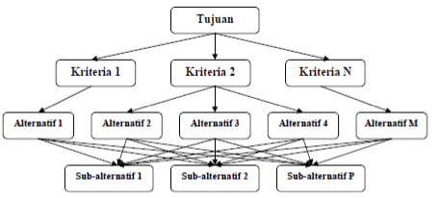struktur yang *incomplete*. Bentuk struktur *decomposition* yakni :

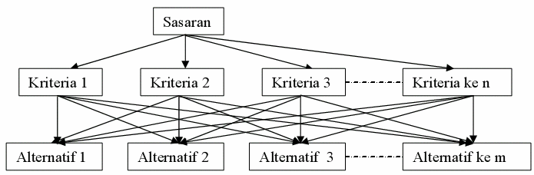Gambar 2. 2 Struktur hirarki AHP

Gambar 2. 3 Struktur hirarki AHP

Hirarki masalah disusun untuk membantu proses pengambilan keputusan dengan memperhatikan seluruh elemen keputusan yang terlibat dalam sistem. Sebagian besar masalah menjadi sulit untuk diselesaikan karena proses pemecahannya dilakukan tanpa memandang masalah sebagai suatu sistem dengan suatu struktur tertentu.

1. Penilaian Kriteria dan alternatif (*Comparative judgment*) Prinsip ini berarti membuat penilaian tentang kepentingan relatif dua elemen pada satu tingkat tertentu yang dalam kaitannya dengan satu tingkat diatasnya. Penilaian ini merupakan inti dari AHP, karena akan berpengaruh terhadap prioritas elemen-elemen.
2. *Synthesis of priority* Dari setiap matriks *pairwise comparison* kemudian dicari *vector eigen* untuk medapatkan *local priority*. Karena matriks *pairwise comparison* terdapat pada setiap tingkat, maka untuk mendapatkan *global priority* harus dilakukan sintesa di setiap *local priority*.
3. *Logical consistency*Konsistensi memiliki dua makna. Pertama adalah bahwa objek-objek yang serupa dapat dikelompokkan sesuai dengan keseragaman dan relevansi. Makna yang kedua adalah menyangkut tingkat hubungan antar objek-objek yang didasarkan pada kriteria tertentu.
4. Langkah-langkah Perhitungan AHP

Untuk mendukung pengambilan keputusan yang akan dibuat ini, maka digunakan perhitungan bobot dengan metode AHP. Adapun tahapan dalam proses perhitungan bobot antara lain :

1. Menyusun hirarki dari permasalahan yang dihadapi Persoalan yang akan diselesaikan diuraikan menjadi unsur-unsurnya, yaitu kriteria, subkriteria (bila ada) dan alternatif. Kemudian disusun menjadi struktur hirarki seperti pada gambar 2.4 di bawah ini :

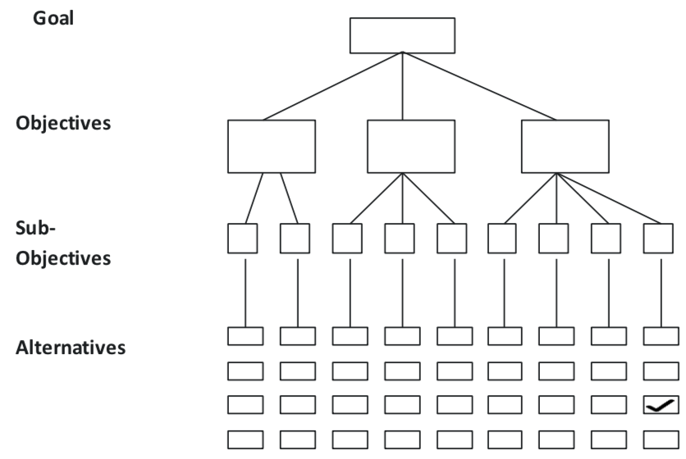

Gambar 2. 4 Struktur hierarki AHP

1. Membuat matriks perbandingan berpasangan Pembuatan matriks perbandingan ini bertujuan untuk membandinkan tingkatan atau prioritas setiap elemen baik kriteria maupun subkriteria, kemudian menjumlahkan elemen setiap kolomnya untuk mendapatkan Σ kolom. Untuk lebih jelasnya dapat dilihat pada tabel 2.1.

Tabel 2. 2 Matriks Perbandingan Berpasangan dan Penjumlahan Kolom

|  |  |  |  |  |
| --- | --- | --- | --- | --- |
|  | K1 | K2 | ... | Kn |
| K1 | Nilai perbandingan K11 | ... | ... | ... |
| K2 | + ... | +... | ... | +... |
| K3 | + ... | +... | ... | +... |
| : | : | : | : | : |
| Kn | + ... K1n | +... | ... | +... |
| ΣKolom |  |  |  |  |

1. Menghitung Total Priority Value (TPV) Untuk mendapatkan nilai bobot, kita harus menghitung TPV. Perhitungan TPV akan mengacu kepada Σkolom yang terdapat pada tabel 2.1. Untuk keterangan selengkapnya dapat dilihat pada tabel 2.2.

Tabel 2. 3 Pembagian Nilai Perbandingan dengan Jumlah Kolom

|  |  |  |  |  |
| --- | --- | --- | --- | --- |
|  | K1 | K2 | ... | Kn |
| K1 | Nilai perbandingan K11 / Σkolom | ... | ... | ... |
| K2 | Nilai perbandingan K12 / Σkolom | ... | ... | ... |
| K3 | Nilai perbandingan K13 / Σkolom | ... | ... | ... |
| : | : | : | : | : |
| Kn | Nilai perbandingan K1n / Σkolom | ... | ... | ... |

Langkah selanjutnya untuk mendapatkan nilai TPV adalah menghitung menjumlahkan nilai elemen matriks setiap baris dari tabel 2.2 kemudian membagi jumlah baris tersebut dengan banyaknya kriteria (n) seperti pada tabel 2.3.

Tabel 2. 4Σbaris dan Nilai TPV

|  |  |  |  |  |  |
| --- | --- | --- | --- | --- | --- |
|  | K1 | K2 | ... | Kn | TPV |
| K1 | Nilai hasil bagi K11 | +... | ... | +... | Σbaris1n/n |
| K2 | Nilai hasil bagi K12 | +... | ... | +... | Σbaris2n/n |
| : | : | : | : | : | : |
| Kn | Nilai hasil bagi K13 | .... | ... | ... | Σbarisnn/n |

Keterangan :

K = Kriteria

n = Banyaknya Kriteria

TPV = Total Priority Value

Nilai TPV yang didapatkan dari hasil perhitungan ini merupakan nilai bobot dari setiap kriteria yang ada. Tahap-tahap diatas juga dilakukan apabila kita akan menghitung bobot subkriteria.

1. Memeriksa konsistensi matriks Dalam memeriksa konsistensi matriks ada beberapa langkah, yaitu sebagai berikut :
2. Pertama bobot yang didapat dari nilai TPV dikalikan dengan nilai-nilai elemen matriks perbandingan yang telah diubah menjadi bentuk desimal, dan dilanjutkan dengan menjumlahkan nilai-nilai pada setiap baris, untuk lebih jelas, dapat dilihat pada tabel 2.4.

Tabel 2. 5 Perkalian TPV dengan Nilai Elemen Matriks

|  |  |  |  |
| --- | --- | --- | --- |
| K | TPV K1 | TPV K2 | TPV Kn |
| K1 | Nilai perbandingan K11 * TPV K1 | ... | Nilai perbandingan K1n * TPV Kn |
| K2 | ... | ... | ... |
| K3 | ... | ... | ... |
| : | : | : | : |
| Kn | Nilai perbandingan Kn1 * TPV Kn | ... | Nilai perbandingan Knn * TPV Knn |

1. Kemudian pada tabel 2.5 ini merpuakan hasil penjumlahan dari setiap barisnya.

Tabel 2. 6 Penjumlahan Baris Setelah Perkalian

|  |  |  |  |  |  |
| --- | --- | --- | --- | --- | --- |
| K | TPV K1 | TPV K2 | ... | TPV Kn | Σbaris |
| K1 | Nilai perbandingan K11 * TPV K1 | +... | ... | +... | Σbarisk1 |
| K2 | ... | +... | ... | +... | ... |
| K3 | ... | +... | ... | +... | ... |
| : | : | : | : | : | : |
| Kn | Nilai perbandingan Kn1 * TPV Kn | +... | ... | +... | Σbariskn |

1. Setelah itu, kita perlu menghitung nilai λmaks . Langkah pertama untuk menghitung nilai λmaks adalah mencari nilai rata-rata setiap kriteria atau subkriteria. Dengan menghitung jumlah hasil pada langkah sebelumnya yaitu Σbaris dibagi dengan TVP dari setiap kriteria.

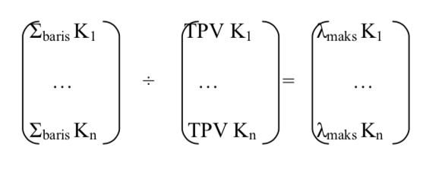

Kemudian akan diperoleh λmaks dengan cara sebagai berikut :

λmaks = λmaks K1 + ... + ... + λmaks Kn ÷ n Keterangan : λmaks = nilai rata – rata dari keseluruhan kriteria

n = jumlah matriks perbandingan suatu kriteria

1. Setelah mendapatkan nilai λmaks kita perlu menghitung nilai Consistency Index (CI ) dengan persamaan berikut ini : CI = λmax – n n–1
2. Kemudian menghitung Consistency Ratio (CR). Nilai CR didapatkan dari hasil perhitungan CI dibagi dengan Random Index (RI). Nilai RI didapatkan dari tabel ketentuan sesuai dengan jumlah jumlah kriteria yang ada (n). Pada tabel 2.6 dapat dilihat nilai RI :

Tabel 2. 7Nilai Ratio Index (RI)

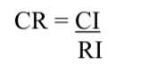Sedangkan persamaan yang digunakan untuk perhitungan CR adalah sebagai berikut :

Dari hasil perhitungan CR akan didapatkan nilai yang menjadi nilai pertimbangan rasio konsistensi. Nilai rasio akan diterima apabila CR < 0,1 dan perlu diperbaiki apabila CR > 0,1

1. Kelebihan AHP

AHP telah banyak penggunaannya dalam berbagai skala bidang kehidupan. Kelebihan metode ini dibandingkan dengan pengambilan keputusan kriteria majemuk lainnya adalah :

1. Struktur yang berhirarki, sebagai konsekuensi dari kriteria yang dipilih pada sub-sub kriteria yang paling dalam
2. Memperhitungkan validitas sampai dengan batas toleransi inkosistensi berbagai kriteria dan alternatif yang dipilih oleh para pengambil keputusan
3. Memperhitungkan daya tahan atau ketahanan output analisis sensitivitas pengambilan keputusan
4. Metode AHP memiliki keunggulan dari segi proses pengambilan keputusan dan akomodasi untuk atribut-atribut baik kuantitatif maupun kualitatif
5. Metode AHP juga mampu menghasilkan hasil yang lebih konsisten dibandingkan dengan metode-metode yang lainnya
6. Metode AHP memiliki sistem yang mudah dipahami dan digunakan
7. Kekurangan AHP

Sedangkan kelemahan metode AHP diantaranya adalah sebagai berikut :

1. Ketergantungan model AHP pada input utamanya. Input utama ini berupa persepsi seorang ahli sehingga dalam hal ini melibatkan subyektifitas sang ahli selain itu juga model menjadi tidak berarti jika ahli tersebut memberikan penilaian yang keliru.
2. Metode AHP ini hanya metode matematis tanpa ada pengujian secara statistik sehingga tidak ada batas kepercayaan dari kebenaran model yang terbentuk.
3. Basis Data

Basis data terdiri atas dua kata yaitu basis dan data. Basis kurang lebih dapat diartikan sebagai markas atau gudang, tempat bersarang atau berkumpul. Sedangkan data adalah representasi dunia nyata yang mewakili suatu objek seperti manusia (pegawai, siswa, pembeli, pelanggan), barang, hewan, peristiwa, konsep, keadaan, dan sebagainya yang direkam dalam bentuk angka, huruf, simbol, teks, gambar, bunyi, atau kombinasinya. Basis data sendiri dapat didefinisikan dalam sejumlah sudut pandang seperti :

1. Himpunan kelompok data (arsip) yang saling berhubungan yang diorganisasi sedemikian rupa agar kelak dapat dimanfaatkan kembali dengan cepat dan mudah.
2. Kumpulan data yang saling berhubungan yang disimpan secara bersama sedemikian rupa dan tanpa pengulangan yang tidak perlu, untuk memenuhi berbagai kebutuhan.
3. Kumpulan *file* atau tabel atau arsip yang saling berhubungan yang disimpan dalam media penyimpanan elektronis.
4. Perancangan Basis data

Perancangan basis data dimaksudkan untuk mendefinisikan isi atau struktur dari tiap-tiap file yang didefinisikan didesain secara umum. Elemen-elemen data di suatu file basis data garus dapat digunakan untuk pembuatan suatu *output*. Demikian juga dengan input yang direkam di basis data, file-file harus mampu mempunyai elemen-elemen untuk menampung input yang dimasukkan. Dengan demikian isi atau struktur suatu file basis data tergantung dari arus data masuk dan data keluar atau dari file.

1. Entity Relationalship Diagram

ERD (*Entity Relationship Diagram*) merupakan model yang mendeskripsikan hubungan antar penyimpanan dalam DFD. ERD digunakan untuk memodelkan struktur data dan hubungan antar data. ERD menggunakan sejumlah notasi dan simbol untuk menggambarkan struktur dan hubungan antar data. Terdapat tiga simbol yang digunakan yaitu :

1. Entitas, adalah suatu objek yang dapat diidentifikasikan dalam lingkungan pemakai, sesuatu yang penting bagi pemakai dalam konteks sistem yang akan dibuat.
2. Atribut, entitas mempunyai elemen yang disebut atribut dan berfungsi mendeskripsikan karakter entitas.
3. Hubungan, entitas dapat berhubungan satu sama lain, hubungan ini dinamakan *relationship*. Sebagaimana halnya *entity* maka dalam hubungan juga harus dibedakan antara hubungan dan isi hubungan. Pada suatu hubungan antar entitas terdapat tiga jenis hubungan yaitu:
4. Hubungan satu ke satu (*One to one relationship*)  Artinya setiap entitas pada himpunan entitas pertama berhubungan dengan paling banyak satu entitas pada himpunan kedua, begitu juga sebaliknya.

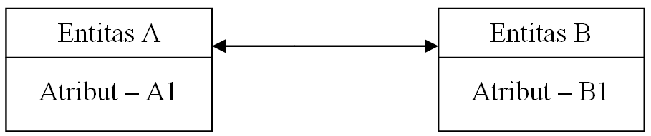

Gambar 2. 5 ERD dengan relasi satu ke satu

1. Hubungan satu ke banyak (*One to many relationship*) Artinya setiap entitas pada himpunan entitas pertama berhubungan dengan banyak entitas pada himpunan entitas kedua, tetapi setiap entitas pada himpunan entitas kedua hanya dapat berhubungan dengan paling banyak satu entitas pada himpunan entitas pertama.

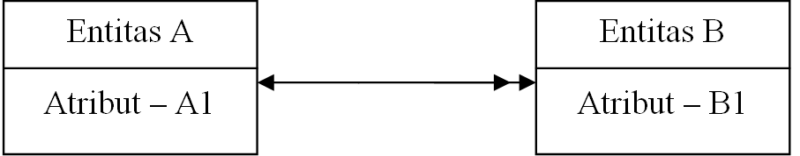

Gambar 2. 6 ERD dengan relasi satu ke banyak

1. Hubungan banyak ke banyak (*Many to many relationship*) Artinya setiap entitas pada himpunan entitas pertama berhubungan dengan banyak entitas pada himpunan entitas kedua, dan demikian juga sebaliknya.

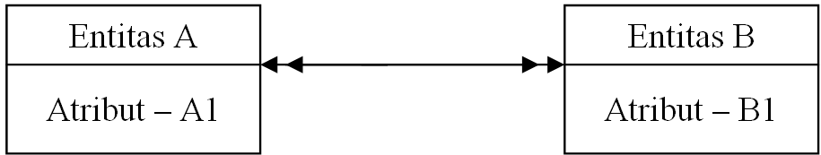

Gambar 2. 7 ERD dengan relasi banyak ke banyak

1. Diagram Konteks

Diagram konteks adalah suatu alat atau metode penggambaran suatu sistem informasi secara global, baik sistem informasi yang berbasis komputer atau tidak berbasis komputer. Diagram konteks terdiri dari sebuah simbol proses yang mewakili keseluruhan proses dalam sistem dan minimal sebuah *external entity* (entitas luar) yang merupakan sumber atau tujuan data dari sistem tersebut dan aliran data yang menggambarkan aliran suatu masukan ataupun keluaran dari sistem tersebut. Berdasarkan notasi Yourdon proses digambarkan dengan lingkaran, entitas luar dengan persegi panjang, dan aliran data digambarkan dengan garis yang diberi mata panah.

1. Diagram Arus Data

DAD ( Diagram Arus Data ) merupakan alat yang digunakan pada metodologi pengembangan sistem yang tersruktur ( *Structured Analysis and Design*). DAD sering digunakan untuk menggambarkan suatu sistem yang telah ada atau sistem baru yang akan dikembangkan secara logika tanpa mempertimbangkan lingkungan fisik dimana data tersebut akan disimpan. Untuk mewakili arus data dalam suatu sistem digunakan notasi atau simbol sehingga sangat membantu dalam komunikasi dengan pemakai sistem untuk memahami sistem secara logika. Beberapa simbol yang sering digunakan di DAD untuk maksud mewakili :

1. *External entity* ( kesatuan luar ) atau *boundary* ( batas sistem )

Setiap sistem pasti mempunyai batas sistem ( *boundary* ) yang memisahkan suatu sistem dengan lingkungan luarnya. Sistem akan menerima input dan menghasilkan *output* kepada lingkungan luarnya. Kesatuan luar ( *external entity* ) merupakan kesatuan di lingkungan luar sistem yang dapat berupa orang, organisasi atau sistem lainnya yang berada di lingkungan luarnya yang akan memberikan input atau menerima output dari sistem. Suatu kesatuan luar dapat disimbolkan dengan suatu notasi kotak sebagai berikut :



Gambar 2. 8 Notasi Kesatuan Luar

1. *Data flow* (arus data )

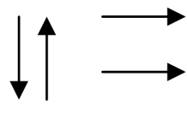Arus data menunjukkan arus dari data yang dapat berupa masukan untuk sistem atau hasil dari proses sistem. Arus data ini mengalir diantara proses, simpanan data dan kesatuan luar. Arus data di DAD diberi simbol suatu panah. Arus data sebaiknya diberi nama yang jelas dan mempunyai arti. Nama dari arus data dituliskan diatas garis panahnya sebagai berikut :

Gambar 2. 9 Notasi Arus Data

1. *Process* ( proses )

Suatu proses adalah kegiatan atau kerja yang dilakukan oleh orang, mesin atau komputer dari hasil suatu arus data yang masuk kedalam proses untuk dihasilkan arus data yang akan keluar dari proses. Suatu proses data ditunjukkan dengan simbol lingkaran. Setiap proses harus diberi penjelasan yang lengkap meliputi identifikasi proses, nama proses dan pemroses.

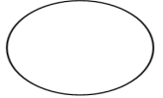

Gambar 2. 10 Notasi Proses

1. *Data Store* ( Simpanan data )

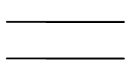Simpanan data merupakan simpanan dari data yang dapat berupa suatu file atau database di sistem komputer. Simpanan data di DAD dapat disimbolkan dengan sepasang garis horizontal paralel.

Gambar 2. 11 Notasi Simpanan Data

1. Kamus Data

Kamus data ( *data dictionary* ) adalah katalog fakta tentang data dan kebutuhan-kebutuhan informasi dari suatu sistem informasi. Kamus data dibuat pada tahap analisis maupun pada tahap perencanaan sistem. Pada tahap analisis, kamus data dapat digunakan sebagai alat komunikasi antara analis sistem dengan pemakai sistem tentang data yang mengalir di sistem, yaitu tentang data yang masuk ke sistem dan tentang informasi yang dibutuhkan oleh pemakai sistem. Kamus data harus memuat hal-hal berikut ini:

1. Nama arus data
2. Panjang karakter
3. Tipe data
4. Deskripsi *field*
5. *Unified Modeling Language* (UML)

*Unified Modeling Language* (UML) adalah himpunan struktur dan teknik untuk pemodelan desain program berorientasi objek (OOP) serta aplikasinya.

UML adalah metodologi untuk mengembangkan sistem OOP dan sekelompok perangkat (*tools*) untuk mendukung pengembangan sistem tersebut. UML mulai diperkenalkan oleh *Object Management Group*, sebuah organisasi yang telah mengembangkan model, teknologi, dan standar OOP sejak tahun 1980-an. Sekarang UML sudah mulai banyak digunakan oleh para praktisi OOP. UML merupakan dasar bagi perangkat desain berorientasi objek dari IBM. UML adalah suatu bahasa yang digunakan untuk menentukan, memvisualisasikan, membangun, dan mendokumentasikan suatu sistem informasi. UML dikembangkan sebagai suatu alat untuk analisis dan desain berorientasi objek oleh Grady Booch, Jim Rumbaugh, dan Ivar Jacobson. Namun demikian UML dapat digunakan untuk memahami dan mendokumentasikan setiap sistem informasi. Penggunaan UML dalam industri terus meningkat. Ini merupakan standar terbuka yang menjadikannya sebagai bahasa pemodelan yang umum dalam industri perangkat lunak dan pengembangan sistem.

UML menyediakan 10 (sepuluh) macam diagram untuk memodelkan aplikasi berorientasi objek, yaitu:

1. *Use Case Diagram* untuk memodelkan proses bisnis.
2. *Conceptual Diagram* untuk memodelkan konsep-konsep yang ada di dalam apikasi.
3. *Sequence Diagram* untuk memodelkan pengiriman pesan (*message*) antar objek.
4. *Collaboration Diagram* untuk memodelkan interaksi antar objek.
5. *State Diagram* untuk memodelkan perilaku objects di dalam sistem.
6. *Activity Diagram* untuk memodelkan perilaku use case dan objects di dalam sistem.
7. *Class Diagram* untuk memodelkan struktur kelas.
8. *Object Diagram* untuk memodelkan struktur objek.
9. *Component Diagram* untuk memodelkan komponen objek.
10. *Deployment Diagram* untuk memodelkan distribusi aplikasi.

Pada penulisan ini, penulis menggunakan dua diagram UML, yaitu *use case diagram* dan *activity diagram*.

1. Use Case Diagram

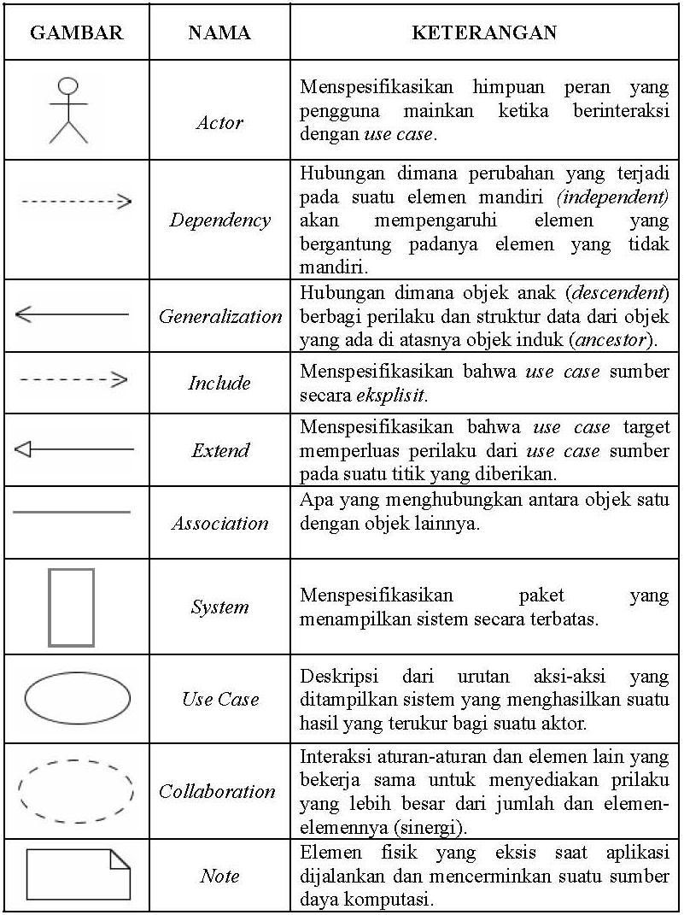 *Use case diagram* yaitu salah satu jenis diagram pada UML yang menggambarkan interaksi antara sistem dan aktor, *use case diagram* juga dapat mendeskripsikan tipe interaksi antara si pemakai sistem dengan sistemnya. Gambar 2.12 adalah simbol *usecase diagram*.

Gambar 2. 12 Simbol Use case diagram

1. Activity Diagram

*Activity diagram* atau diagram aktivitas yaitu salah satu jenis diagram pada UML yang dapat memodelkan proses-proses apa saja yang terjadi pada sistem. *Activity diagram* juga berupa gambaran alur dari bagaimana suatu sistem mengawali, melakukan, dan mengakhiri proses tersebut bekerja. Gambar 2.13 adalah simbol *acativity diagram.*

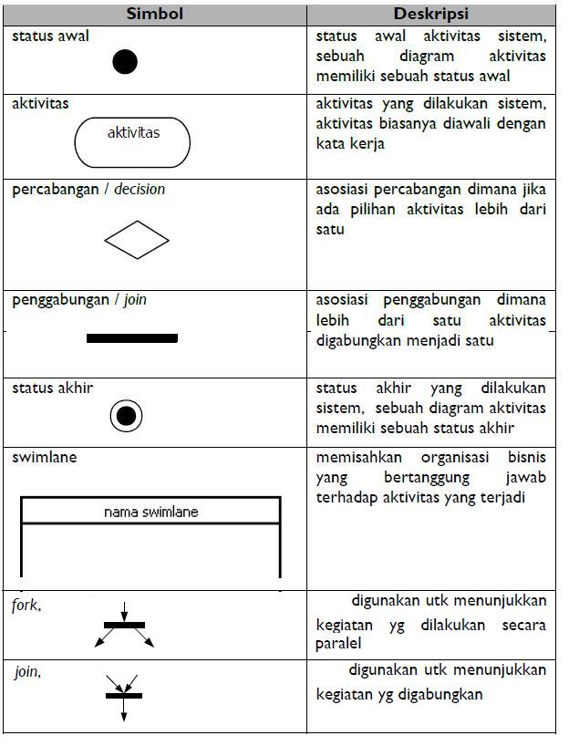

Gambar 2.12 Simbol *activity diagram*

1. *Statechart Diagram*

State chart diagram adalah suatu diagram yang menggambarkan daur hidup *(behavior pattern)* dari sebuah objek, dari awal objek tsb diinisialisasi sampai di *destroy*. Menggambarkan transisi dan perubahan keadaan (dari satu *state* ke *state* lainnya) suatu objek pada sistem sebagai akibat dari stimulans yang diterima. Gambar 2.13 adalah simbol *statechart diagram.*

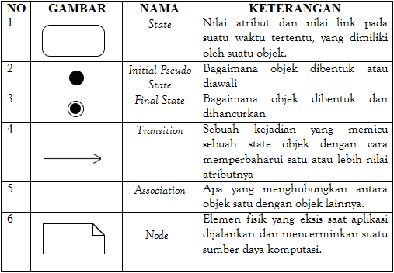

*Gambar 2. 13 Simbol* Statechart Diagram

1. *Sequence Diagram*

Sequence diagram/diagram sekuen menggambarkan kelakuan/perilaku objek pada use case dengan mendeskripsikan waktu hidup objek dan message yang dikirimkan dan diterima antar objek.

Oleh karena itu untuk menggambar diagram sekuen maka harus diketahui objek-objek yang terlibat dalam sebuah use case beserta metode-metode yang dimiliki kelas yang diinstansiasi menjadi objek itu.  
Banyaknya diagram sekuen yang harus digambar adalah sebanyak pendefinisian use case yang memiliki proses sendiri atau yang penting semua use case yang telah didefinisikan interaksi jalannya pesan sudah dicakup pada diagram sekuen sehingga semakin banyak use case yang didefinisikan maka diagram sekuen yang harus dibuat juga semakin banyak. Gambar 2.14 adalah 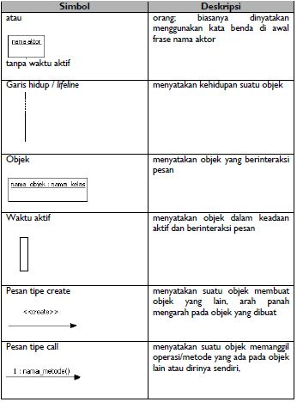simbol *statechart diagram.*

Gambar 2. 14 Simbol Sequence Diagram

1. *Class Diagram*

Diagram kelas atau *class diagram* menggambarkan struktur sistem dari segi pendefisian kelas-kelas yang akan dibuat untuk membangun sistem. Kelas memiliki apa yang disebut atribut dan metode atau operasi.

Kelas-kelas yang ada pada struktut sistem harus dapat melakukan fungsi-fungsi sesuai dengan kebutuhan sistem. Susunan struktur kelas yang baik pada diagram kelas sebaiknya memiliki jenis-jenis kelas sebagai berikut:

1. Kelas main

Kelas yang memiliki fungsi awal dieksekusi ketika sistem dijalankan.

1. Kelas yang menangani tampilan sistem

Kelas yang mendefinisikan dan mengatur tampilan kepemakai

1. Kelas yang diambil dari pendefinisian use case

Kelas yang menangani fungsi-fungsi yang harus ada diambil dari pendefinisian use case

1. Kelas yang diambil dari pendefinisian data

Kelas yang digunakan untuk memegang atau membungkus data menjadi sebuah kesatuan yang diambil maupun akan disimpan ke basis data.

Tabel 2. 8 Simbol-simbol class diagram

|  |  |
| --- | --- |
| Simbol | Deskripsi |
| Kelas | Kelas pada struktur sistem |
| Antarmuka / interface | Sama dengan konsep interface dalam pemrograman berorientasi objek |
| Asosiasi / Association | Relasi antar kelas dengan makda umum, asosiasi biasanya juga disertai dengan multiplycity |
| Asosiasi berarah / Directed association | Relasi antar kelas dengan makna kelas yang satu digunakan oleh kelas yang lain, asosiasi biasanya juga disertai dengan multiplycity |
| Generalisasi | Relasi antar kelas dengan makna generalisasi-spesialisasi (umum- khusus) |
| Kebergantungan / dependency | Relasi antar kelas dengan makna kebergantungan antar kelas |
| Agregasi / aggregation | Relasi antar kelas dengan makna semua-bagian (whole-part) |

1. *Flowchart Diagram*

Flowchart adalah adalah suatu bagan dengan simbol-simbol tertentu yang menggambarkan urutan proses secara mendetail dan hubungan antara suatu proses (instruksi) dengan proses lainnya dalam suatu program.

Berikut ini adalah beberapa simbol yang digunakan dalam menggambar suatu flowchart :

Gambar 2. 15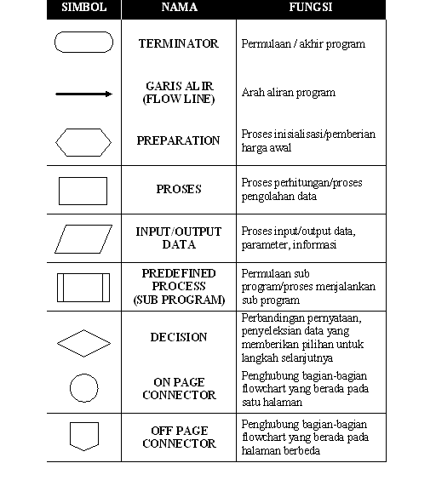 Simbol Flowchart Diagram

1. Struktur Navigasi

Struktur navigasi adalah alur yang digunakan dalam aplikasi yang dibuat. Sebelum menyusun aplikasi multimedia ke dalam sebuah *software*, kita harus menentukan terlebih dahulu alur apa yang akan digunakan dalam aplikasi yang dibuat. Bentuk dasar dari struktur navigasi yang biasa digunakan dalam proses pembuatan aplikasi multimedia ada empat macam, yaitu struktur navigasi linie*r*, hirarki, non linier*,* dan campuran.

1. Struktur Navigasi Linier

Struktur navigasi *linier* merupakan struktur yang mempunyai satu rangkaian cerita berurutan. Struktur ini menampilkan satu demi satu tampilan layer secara berurutan menurut aturannya. Gambar 2.13 adalah gambar struktur navigasi linier.



Gambar 2. 16 Struktur Navigasi Linier

1. Struktur Navigasi Hirarki

Struktur navigasi hirarki sering disebut struktur navigasi bercabang, yaitu merupakan suatu struktur yang mengandalkan percabangan untuk menampilkan data atau gambar pada layer dengan kriteria tertentu. Tampilan pada menu utama disebut *master page* (halaman utama satu), halaman tersebut mempunyai halaman percabangan yang disebut *slave page* (halaman pendukung) dan jika dipilih akan menjadi halaman kedua, begitu seterusnya. Gambar 2.14 adalah gambar struktur navigasi hirarki.

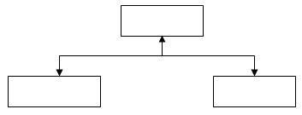

Gambar 2. 17 Struktur Navigasi Hirarki

1. Struktur Navigasi Non Linier

Struktur navigasi non linier(tidak terurut) merupakan pengembangan dari struktur navigasi *linier*, hanya saja pada struktur ini diperkenankan untuk membuat percabangan. Percabangan pada struktur *non linier* berbeda dengan percabangan pada struktur hirarki, pada struktur ini kedudukan semua *page* sama, sehingga tidak dikenal adanya *master* atau *slave page*. Gambar 2.15 adalah gambar struktur navigasi non linier.

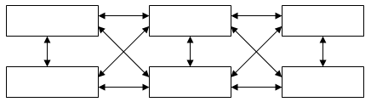

Gambar 2. 18 Struktur Navigasi Non Linier

1. Struktur Navigasi Campuran

Struktur navigasi campuran (*composite*) merupakan gabungan dari struktur sebelumnya dan disebut juga struktur navigasi bebas, maksudnya adalah jika suatu tampilan membutuhkan percabangan maka dibuat percabangan. Struktur ini paling banyak digunakan dalam pembuatan aplikasi multimedia. Gambar 2.16 adalah gambar struktur navigasi *composite*.

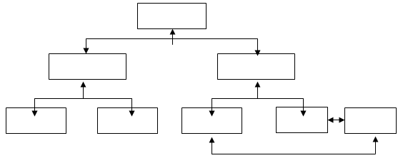

Gambar 2. 19 Struktur Navigasi Campuran (Composite)

1. *Entity Relationship Diagram* (ERD)

ERD adalah suatu pemodelan dari basis data relasional yang didasarkan atas persepsi di dalam dunia nyata, dunia ini senantiasa terdiri dari sekumpulan objek yang saling berhubungan antara satu dengan yang lainnya. Suatu objek disebut *entity* (entitas) dan hubungan yang dimilikinya disebut *relationship*. Suatu *entity* bersifat unik dan memiliki atribut sebagai pembeda dengan *entity* lainnya. Diagram ER terdiri dari:

1. Kotak persegi panjang, menggambarkan himpunan entitas.
2. Elip, menggambarkan atribut-atribut entitas.
3. *Diamond*, menggambarkan hubungan antara himpunan entitas.
4. Garis, yang menghubungkan antar objek dalam diagram ER.

ER Diagram merupakan suatu bahasa pemodelan yang dimana posisinya dapat dianalogikan dengan *storyboard* dalam industri film, *blueprint* arsitektur suatu bangunan, miniatur, dan lain-lain. Dalam praktiknya, membangun suatu sistem terlebih dahulu dilakukannya suatu perencanaan. Pemodelan merupakan suatu sub bagian dari perencanaan secara keseluruhan sebagai salah satu upaya *feedback* evaluasi perampungan suatu perencanaan. ER Diagram sebagai suatu pemodelan setidaknya memiliki beberapa karakteristik dan manfaat sebagai berikut:

1. Memudahkan untuk dilakukannya analisis dan perubahan sistem sejak dini, bersifat murah dan cepat.
2. Memberikan gambaran umum akan sistem yang akan di buat sehingga memudahkan developer.
3. Menghasilkan dokumentasi yang baik untuk *client* sebagai bahan diskusi dengan bentuk ER Diagram itu sendiri.
4. Kamus data bagi bagi para pengembang basis data.

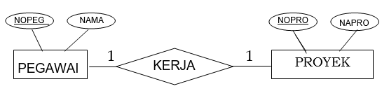

Gambar 2. 20 Contoh ER Diagram

1. Komponen ERD

Komponen utama ERD adalah *entity*, *relationship*, dan *attribute*.

1. *Entity*

Entity adalah objek yang dapat dibedakan dalam dunia nyata. Entity set adalah kumpulan dari entitas yang sejenis. Entity set dapat berupa:  1. Objek secara fisik: Rumah, Kendaraan, Peralatan. 2. Objek secara konsep: Pekerjaan , Perusahaan, Rencana

1. *Relationship*

*Relationship* adalah hubungan yang terjadi antara satu atau lebih entitas. *Relationship set* adalah kumpulan *relationship* yang sejenis.

1. *Attribute*

*Attribute* adalah karakteristik dari *entity* atau *relationship*, yang menyediakan penjelasan detail tentang *entity* atau *relationship* tersebut. Nilai atribut merupakan suatu data aktual atau informasi yang disimpan pada suatu atribut di dalam suatu entitas atau *relationship*. Jenis-jenis atribut:

1. *Key* adalah atribut yang digunakan untuk menentukan suatu *entity* secara unik.
2. *Attribute Simple* adalah atribut yang bernilai tunggal.
3. *Attribute Multivalue* adalah atribut yang memiliki sekelompok nilai untuk setiap instant *entity*.
4. *Attribute Composite* adalah suatu atribut yang terdiri dari beberapa atribut yang lebih kecil yang mempunyai arti tertentu.
5. *Attribute Derivatif* adalah suatu atribut yang dihasilkan dari atribut yang lain.
6. *Participation Constrait*

Menjelaskan apakah keberadaan suatu *entity* tergantung pada hubungannya dengan *entity* lain. Terdapat 2 macam *Participation Constraint*:

1. *Total Participation*

Keberadaan suatu *entity* tergantung pada hubungannya dengan *entity*

lain. Gambar 2.18 adalah contoh *Total Participation.*

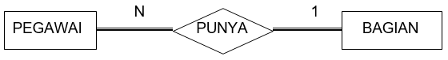

Gambar 2. 21 Contoh Total Participation

1. *Partial Participation*

Keberadaan suatu *entity* tidak tergantung pada hubungannya dengan *entity* lain.

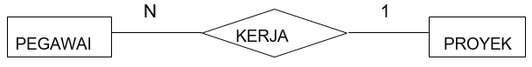

Gambar 2. 22 Contoh Partial Participation

1. *Weak Entitiy*

*Weak Entity* adalah suatu *entity* dimana keberadaan dari *entity* tersebut tergantung dari keberadaan *entity* lain. *Entity* yang merupakan induknya disebut *Identifying Owner* dan *relationship*nya disebut *Identifying Relationship*. *Weak Entity* selalu mempunyai *Total Participation Constraint* dengan *Identifying Owner*.

1. Derajat *Relationship*

Menjelaskan jumlah entitas yang berpartisipasi dalam suatu *relationship*. Ada tiga derajat *relationship* yang digunakan dalam ERD, yaitu *unary* (derajat satu), *binary* (derajat dua) dan *ternary* (derajat tiga).

1. *Unary Degree*

*Relationship Unary* yang sering disebut juga *relationship* rekursif merupakan *relationshi*p antara beberapa *instance* dari satu entitas saja. Contoh *Unary degree* dapat dilihat pada Gambar berikut.

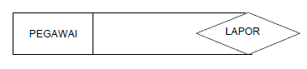

Gambar 2. 23 Contoh Relationship Unary

1. *Binary Degree*

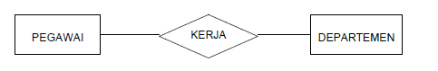*Relationship Binary* merupakan *relationship* antara beberapa *instance* dari dua tipe entitas. *Relationship* ini paling umum digunakan dalam pembuatan model data. Contoh *binary degree* dapat dilihat pada Gambar.

Gambar 2. 24 Contoh Relationship Binary

1. *Ternary Degree*

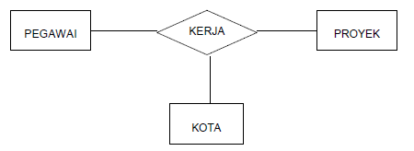*Relationship Ternary* merupakan *relationship* antara beberapa *instance* dari tiga tipe entitas secara serentak.

Gambar 2. 25 Contoh Relationship Ternary

1. Mapping Entitiy Relationship Diagram

*Entity Relationship Diagram* bisa dituliskan menjadi suatu basis data secara fisik. Himpunan entitas dan relasi ditransformasikan menjadi tabel dan

masing-masing atribut yang melekat akan dinyatakan sebagai *field* dari tabel yang sesuai. Berikut aturan-aturan dalam mentransformasi ERD menjadi basis data relasional:

1. Setiap tipe *entity* dibuat suatu relasi yang memuat semua atribut *simple*, sedangkan untuk atribut *composite* hanya dimuat komponen- komponennya saja.
2. Setiap relasi yang mempunyai atribut *multivalue*, buatlah relasi baru dimana *Primary Key* nya merupakan gabungan dari *Primary Key* dari relasi tersebut dengan atribut *multivalue*.
3. Setiap *Unary Relationship* 1:N, pada relasi perlu ditambahan suatu *Foreign Key* yang menunujukkan ke nilai *Primary Key* nya.
4. Setiap *Unary Relationship* M:N, buatlah relasi baru dimana *Primary Key*-nya merupakan gabungan dari dua atribut dimana keduanya menunjuk ke *Primary Key* relasi awal dengan penamaan yang berbeda.
5. Setiap *Binary Relationship* 1:1, dimana *Participation Constraint* keduanya total, buatlah suatu relasi gabungan dimana *Primary Key* nya dapat dipilih salah satu.
6. Setiap *Binary relationship* 1:1 dan salah satu *Participation Constraint* nya total, maka *Primary Key* nya pada relasi yang *Participation Constraint Partial* menjadi *Foreign Key* pada relasi yang lainnya.
7. Setiap *Binary Relationship* 1:1, dimana kedua *Participation Constraint* nya *partial*, maka selain kedua relasi perlu dibuat relasi baru yang berisi *Primary Key* gabungan dari *Primary Key* kedua tipe *entity* yang berelasi.
8. Setiap *Binary Relationship* 1:N dimana tipe *entity* yang bersisi N mempunyai *Participation Constraint* Total, maka *Primary Key* pada relasi yang bersisi 1 dijadikan *Foreign Key* pada relasi yang bersisi N.
9. Setiap *Binary Relationship* 1:N, dimana tipe *entity* yang bersisi N mempunyai *Participation Constraint Partial*, buatlah relasi baru dimana *Primary Key* nya merupakan gabungan dari *Primary Key* kedua tipe *entity* yang berelasi.
10. Setiap *Binary Relationship* N:N, buatlah relasi baru dimana *Primary Key* nya merupakan gabungan dari *Primary Key* kedua tipe entity yang berelasi.
11. Setiap *Ternary relationship*, buatlah relasi baru diman *Primary Key* nya merupakan gabungan dari *Primary Key* ketiga tipe entity yang berelasi.
12. Setiap tipe *Weak Entity*, dibuat suatu relasi yang memuat semua atributnya dimana *Primary Key* nya adalah gabungan dari *partial key* dan *Primary Key* dari relasi induknya (*identifying owner*).
13. MySQL

MySQL dapat disebut sebagai sebuah implementasi dari sistem manajemen basis data relasional (RDBMS - *Relational Database Management System*) yang didistribusikan secara gratis dibawah lisensi GPL (*General Public Lisence*). Setiap pengguna dapat secara bebas menggunakan MySQL, namun dengan batasan perangkat lunak tersebut tidak boleh dijadikan produk turunan yang bersifat komersial.

MySQL sebenarnya merupakan turunan salah satu konsep utama dalam basis data yang telah ada sebelumnya, yaitu SQL. SQL (*Structured Query Language*) adalah bahasa yang digunakan untuk mengelola data pada RDBMS (*Relational Database Management System*). SQL awalnya dikembangkan berdasarkan teori aljabar relasional dan kalkulus.

1. HTML

HTML atau *Hyper Text Markup Language* adalah suatu format data yang digunakan untuk membuat dokumen *hypertext* (teks pada komputer yang memungkinkan *user* saling mengirimkan informasi (*request-respon*)). Dokumen HTML harus disimpan dengan ekstensi .htm atau .html. HTML memiliki *tag-tag* yang telah didefinisikan untuk membuat halaman *website*. Penulisan *tag-tag* html dapat menggunakan huruf besar atau huruf kecil, karena HTML tidak *case sensitive* (membedakan huruf besar dan huruf kecil memiliki maksud yang berbeda).

Tabel 2. 9 Contoh Sejumlah Tag pada Sebuah Dokumen HTML

|  |  |
| --- | --- |
| Tag | Keterangan |
| <html> ....</html> | Tag dasar yang menandakan dokumen yang merupakan dokumen HTML. |
| <head>....</head> | Tag untuk mengisikan informasi tentang dokumen HTML. |
| <title>....</title> | Tag yang berada di dalam tag head untuk menuliskan judul website pada caption website. |
| <body>....</body> | Tag untuk mengisikan isi dokumen website yang ingin ditampilkan sebagai halaman website. |
| <p>....</p> | Menyatakan paragraf |
| <div>....</div> | Menyatakan divisi |
| <h1>....</h1> <h2>....</h2> <h3>....</h3> | Untuk mengatur judul, semakin besar angkanya maka ukuran font semakin kecil |
| <a>....</a> | Untuk membuat tautan (link) |
| <img> | Untuk menyajikan gambar |
| <ul>....</ul> | Untuk membuat bullet |
| <ol>....</ol> | Untuk membuat nomor urut |
| <li>....</li> | Daftar yang diatur oleh <ul> atau <ol> |
| <form>....</form> | Untuk menangani formulir yang berguna untuk memasukkan data oleh pemakai |
| <input type=”tipe”> | Untuk menentukan kontrol di formulir yang digunakan untuk memasukkan data |

1. HTML5

HTML5 adalah standar baru untuk HTML yang hadir setelah kemunculan HTML 4. Tujuan utama pengembangan HTML5 adalah untuk memperbaiki teknologi HTML agar mendukung teknologi multimedia terbaru, mudah dibaca oleh manusia, dan juga mudah dimengerti oleh mesin. Beberapa hal baru yang didukung oleh HTML5 tetapi tidak tersedia di pendahulunya antara lain, kanvas, *website* SQL *database,* audio (memungkinkan penyajian player untuk memutar suara), video (memungkinkan player untuk memainkan film), *drag and drop,* dan dokumen HTML5 diawali dengan <!doctype html>.

Adapun beberapa *tag* HTML yang tidak lagi didukung di HTML5 antara lain, <acronym>, <applet>, <basefont>, <big>, <dir>, <font>, <cen- ter>, <frame>, <frameset>, <isindex>, <noframes>, <s>, <strike>, <tt>, <u>.

Dalam penulisan HTML5, ada struktur dasar yang biasa dipakai untuk membuat halaman *website*. Dengan menggunakan elemen HTML yang dimulai dengan *tag* awal yang diikuti dengan isi elemen, dan ditutup oleh *tag* akhir seperti berikut:

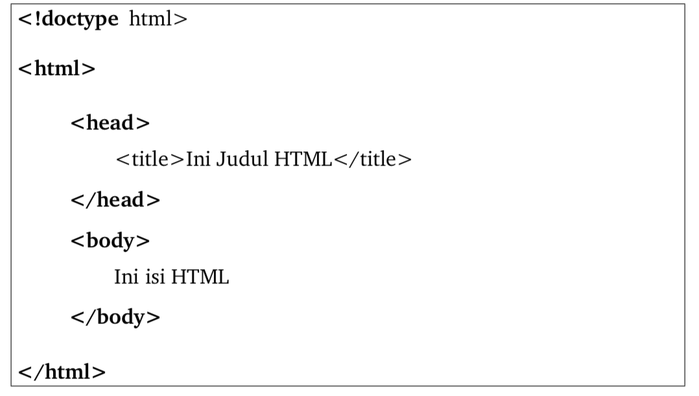

1. *Cascading Style Sheet (CSS)*

CSS atau *Cascading Style Sheet* adalah suatu fasilitas untuk mempermudah pemeliharaan sebuah halaman *website*, dengan menggunakan CSS sebuah halaman *website* dapat diubah tampilannya tanpa harus mengubah dokumen HTML nya.

Ketika *tag* seperti *<font>* dan atribut warna diperkenalkan sejak HTML 3.2, banyak *website developer* yang menjadi repot karena membuat banyak sekali informasi masuk ke dalam dokumen HTML, terlebih untuk *website* besar dimana banyak sekali *font*, warna, dan informasi khusus yang dimasukkan di tiap halaman. Sehingga ini menjadikan proses pembuatan dan manajemen *websitesite* menjadi sangat lama dan melelahkan.

Untuk menanggulangi masalah ini, *World Wide Website Consortium* (W3C) menciptakan CSS. Dengan CSS, semua pemformatan bisa dihilangkan dari dokumen HTML dan diletakkan di fileCSS terpisah. sehingga ini memunculkan istilah baru, dimana ada pemisahan antara dokumen HTML dan CSS.

*Style* pada umunya disimpan di file.css eksternal, ini memudahkan pengubahan *style* dibandingkan jika filediletakkan satu filedi dokumen HTML. Saat ini, hampir semua *browser* mendukung CSS, dan membuat pekerjaan para *website programmer* menjadi ringan. CSS membantu menentukan bagaimana elemen HTML disiapkan.

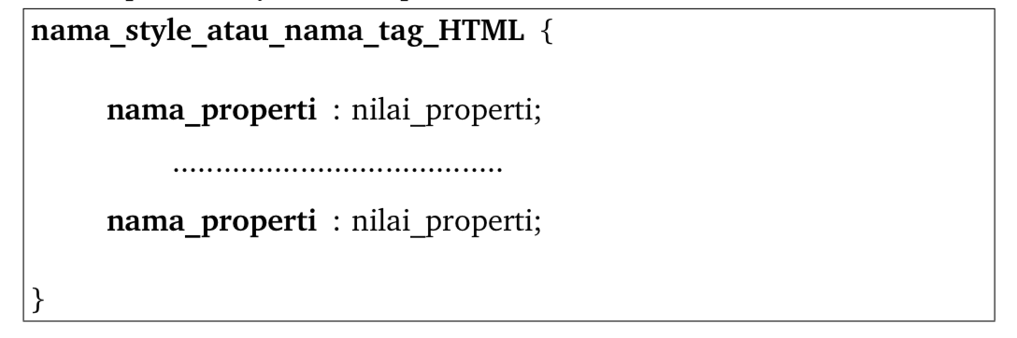 Format penulisan fileCSS seperti berikut ini:

1. Twitter Bootstrap

Bootstrap adalah kumpulan alat gratis untuk membuat *website* dan aplikasi *website*. Bootsrap ini berisi HTML dan CSS berbasis desain template untuk tipografi, bentuk, tombol, navigasi, dan komponen antarmuka lainnya, serta opsional ekstensi JavaScript. Bootstrap dikembangkan oleh Mark Otto dan Jacob Thornton di Twitter sebagai kerangka untuk mendorong konsistensi di alat internal. Sebelum Bootstrap, berbagai perpustakaan yang digunakan untuk pengembangan antarmuka, yang menyebabkan inkonsistensi dan beban pemeliharaan yang tinggi.

Bootstrap adalah modular dan pada dasarnya terdiri dari serangkaian *stylesheet LESS* yang menerapkan berbagai komponen *toolkit*. Sebuah *stylesheet* disebut bootstrap.less mencakup komponen-komponen *stylesheet*. Pengembang dapat menyesuaikan *file* Bootstrap sendiri, memilih komponen yang ingin mereka gunakan dalam proyek mereka.

Bootstrap dilengkapi dengan beberapa komponen JavaScript dalam bentuk *plugin* jQuery. Mereka menyediakan elemen antaramuka pengguna tambahan seperti kotak dialog, *tooltips*, dan *carousels*. Mereka juga memperluas fungsionalitas dari beberapa elemen antarmuka yang ada, termasuk misalnya fungsi *aoutocomplete* untuk bidang masukan. Dalam versi 2.0, plugin JavaSript berikut ini didukung: *Modal, Dropdown, Scrollspy, Tab, Tooltip, Popover, Alert, Button, Tutup, Carousel, dan Typehead.*

Untuk menggunakan Bootstrap dalam sebuah halaman HTML, pengembang cukup mengunduh Bootsrap CSS *stylesheet* dan termasuk *link* dalam *file* HTML yang tersedia di *website* resmi http://getbootstrap.com/.

1. Bahasa Pemrograman PHP

PHP diperkenalkan pada tahun 1994 sebagai sebuah kumpulan *script freeware* yang berbasis Perl dan dikenal sebagai "*Personal Home Page*" *Tools*. Pembuatnya bernama Rasmus Lerdorf. Ternyata paket tersebut banyak mengundang minat para developer dan profesional. Pada tahun 1995, sebuah milis dibuat untuk menyediakan tempat diskusi termasuk memberikan *feedback*, perbaikan *bug* dan ide-ide kode *script* tersebut.

Terdorong untuk mengembangkan paket aslinya dengan fitur-fitur tambahan, Lerdorf mengeluarkan PHP-F1 (atau PHP2 pada tahun 1995). Versi ini sudah memiliki kemampuan untuk mengambil informasi yang dikirim dari *form website* dan mengubahnya menjadi variabel yang dapat digunakan. Hal yang penting dari fungsi ini adalah bahwa kita bisa menangkap dan mengolah variabel tadi sehingga memungkinkan pengembangan aplikasi *website* yang interaktif dan lebih kompleks.

Kira-kira pada waktu yang sama, PHP berubah dari pekerjaan satu orang menjadi pekerjaan kelompok yang terdiri dari 7 orang developer utama. Mereka memperbaiki sintaks dan menambahkan fungsi dan metode tambahan, serta kemampuan bagi programmer PHP lain untuk meningkatkan kemampuan bahasa PHP tersebut dengn modul-modul *plugin*.

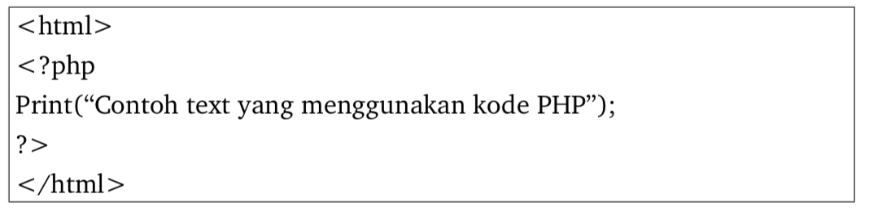Kemiripan PHP dengan bahasa pemrograman lain seperti C dan Perl, mendorong para *programmer* berpengalaman untuk pindah ke PHP dan secara cepat menumbuhkan pengguna-pengguna baru.

1. Konsep MVC

Dengan menggunakan prinsip MVC suatu aplikasi atau *website* dapat di buat dengan lebih mudah. Dengan adanya prinsip MVC, pekerjaan pembuatan *website* pun dapat dikerjakan oleh dua bagian yang berbeda, untuk *front end website* pada bagian *view* dapat dikerjakan oleh bagian *designer*, dan untuk bagian *back end website* dapat dikerjakan oleh *programmer*, ataupun jika pengerjaan *front end* dan *back end* dilakukan oleh satu orang *programmer* pun akan bisa menjadi lebih mudah dan rapih karena adanya prinsip MVC. Dengan adanya pembagian tugas yang sesuai dengan arsitektur MVC dapat meningkatkan *maintanability* dan koordinasi pembuatan program. Berikut adalaah penjelasan singkat tentang MVC:

1. *Model*, pada umumnya digunanan untuk akses dengan *database* berupa manipulasi data (*insert, update, delete, select*), validasi pada bagian *controller*.
2. *View*, merupakan bagian utama dari *website*, digunakan untuk menampilkan halaman *website* atau antarmuka untuk pengguna aplikasi. Pada bagian *view* biasanya berupa *file* HTML yang diatur pemanggilannya oleh *controller*.
3. *Controller*, merupakan bagian yang mengatur alur informasi data antara *model* dengan bagian *view*. Merupakan komponen yang digunakan untuk menangani interaksi pengguna, bekerja dengan *model*, dan memilih *view* mana yang digunakan untuk me*render* data.
4. Codeigniter

CodeIgniter (CI) adalah *framework opensource* pengembangan aplikasi (*Application Development Framework*) dengan menggunakan PHP dengan model MVC (*Model, View, Controller*), suatu kerangka untuk bekerja atau membuat program dengan menggunakan PHP yang lebih sistematis dan membuat *website* dinamis. CI dikembangkan oleh Rick Ellis, selain CI masih terdapat beberapa *framework* php seperti cake, symphony, yii, zend dan prado.

Tujuan dari pembuatan *framework* CI ini menurut petunjuk penggunaannya adalah pemrogram tidak perlu membuat program dari awal (*from scracth*), karena CI menyediakan sekumpulan *library* yang banyak diperlukan untuk menyelesaikan pekerjaan yang umum, dengan menggunakan antarmuka dan struktur logika yang sederhana untuk mengakses librarinya. Pemrogram dapat memfokuskan diri pada kode yang harus dibuat untuk menyelesaikan suatu pekerjaan dan dapat lebih cepat dalam membuat suatu *website*.

1. Keuntungan *Framework* CodeIgniter

*Framework* CI merupakan *framework* yang memiliki dokumentasi yang jelas dan lengkap, yang memudahkan pengembang untuk mempelajari dengan lebih mudah. CI adalah *framework* yang dapat digunakan secara graits, dan dapat berjalan di PHP versi 4 dan 5, ringan, dan cepat.

Beberapa kelebihan yang dimiliki oleh CI adalah:

1. Performa yang cepat

CodeIgniter hanya *me-load* fungsi atau *library* yang digunakan saja, berbeda dengan *framework* lainnya yang menggunakan seluruh *library* walaupun *library* tersebut tidak digunakan. Alasan inilah yang menjadikan CodeIgniter dengan akses tercepat dan ringan.

1. Dokumentasi

*Framework* yang baik pastinya dilengkapi dengan dokumentasi yang lengkap dan mendukung, agar bisa mudah dipahami oleh pengguna nya. Didukung oleh *user guide* yang mudah dimengerti, mulai dari langkah instalasi sampai dokumentasi fungsi-fungsinya tersedia.

1. Memakai konsep MVC

CodeIgniter memakai konsep MVC (*Model View Controller*), konsep modern yang banyak dipakai oleh *framework* PHP lainnya. Dengan adanya MVC, Pengerjaan antara logika dengan *layout* telah dipisahkan, sehingga antara *programmer* dan *designer* dapat fokus untuk melakukan tugasnya.

1. Komunitas

*Framework* CodeIgniter memiliki sebuah komunitas, dapat bergabung pada situs codeigniter.com/forums yang akan memudahkan untuk berinteraksi dengan sesama pengguna CI.

# BAB III

## METODE PENELITIAN

1. Jenis Penelitian

Penelitian yang dilaksanan menerapkan metode *Analitycal Hirarcy Procces* (AHP) dalam pengembangan sistem pendukung keputusan karyawan terbaik PT Bando Indonesia menggunakan metode waterfall, analisa dan perancangan sistem dengan pendekatan berorientasi objek, impelemntasi hasil analisis dan perancangan menggunakan Atom 1.29 dengan Bahasa pemrograman PHP yang dibungkus dalam framework Codeigniter dan menggunakan *database* MySQL.

1. Metode Pengumpulan Data

Metode pengumpulan data berupa suatu penataan tentang sifat, keadaan, kegiatan tertentu dan sejenisnya. Pengumpulan data dilakukan untuk mendapatkan suatu informasi yang dibutuhkan dalam mencapai tujuan penelitian. Dalam penyusunan tugas akhir ini penulis mengambil objek penelitian pada PT Bando Indonesia, bertempat di Jl. Gajah Tunggal, Jatiuwung, Tangerang. Pengumpulan data dalam penelitian di PT Bando Indonesia Jatiuwung, Tangerang menggunakan 2 cara berikut merupakan uraian yang digunakan :

* 1. Observasi

Suatu metode pengumpulan data yang dilakukan dengan mengamati Langsung, melihat dan mengambil suatu data yang dibutuhkan di tempat Penelitian itu dilakukan. Observasi juga bisa diartikan sebagai proses yang kompleks. Pengumpulan data yang dilakukan di PT Bando Indonesia.

* 1. Wawancara

Wawancara merupakan salah satu teknik pengumpulan data yang dilakukan Melalui tatap muka langsung dengan narasumber dengan cara tanya jawab Langsung. Wawancara dilakukan dengan salah satu Manager pada PT Bando Indonesia yang berhubungan dengan data yang terkait.

* 1. Studi Pustaka

Studi pustaka merupakan salah satu teknik pengumpulan data yang dilakukan dengan menelaah sumber-sumber tertulis seperti jurnal ilmiah, nuku referensi, literature, ensiklopedia, karangan ilmiah, serta sumber-sumber lain yang terpercaya baik dalam bentuk tulisan atau dalam format digital yang relevan dan berhubungan dengan objek yang sangat diteliti.

1. Metode Analisa dan Perancangan

Metode analisa yang digunakan pada penelitian ini menggunakan pendekatan *Object Oriented Analysis (OOA)* atau analisis berorientasi objek dengan *UML*. Proses analisis dilakukan terhadap hasil tahapan pengumpulan data dengan wawancara, observasi, dan studi pustaka untuk mendapatkan spesifikasi kebutuhan sistem yang akan dikembangankan. Pada proses analisis, teknik analisis yang dilakukan adalah :

1. Analisis data dan Informasi Sistem Berjalan. Analisis dilakukan terhadap prosedur, dokumen, file, dan hasil cetakan dari sistem yang sudah berjalan.
2. Analisis Kebutuhan Fungsional, Non-Fungsional, dan Pengguna. Pemodelan kebutuhan fungsional untuk menggambarkan fungsi sistem pengguna yang terlibat serta fungsi-fungsi apa saja yang bisa didapatkan oleh masing-masing pengguna dimodelkan dengan *Usecase Diagram*.
3. Analisis Perilaku Sistem. Pada tahapan ini, dilakukan analisis perilaku sistem yang dikembangkan dan dimodelkan dengan *Activity Diagram* dan *Sequence Diagram. Activity Diagram* untuk memodelkan proses *Usecase* yang berjalan di dalam sistem, sedangkan *Sequence Diagram* untuk memodelkan pengiriman pesan (*message*) antar *object* dan kronologinya.

Teknik perancangan yang digunakan dalam penelitian ini menggunakan pendekatan metode *Object-Oriented Design (OOD)* atau Perancangan Berorientasi Obyek menggunakan *Unifed Modelling Language (UML)*. Pada proses perancangan, teknik yang dilakukan adalah:

1. Perancangan struktur statis program atau spesifikasi sistem.

Dimodelkan dengan *Class Diagram*.

1. Perancangan antarmuka pengguna. Meliputi perancangan *Navigasi, form Input, dan form Output*.
2. Perancangan *Database*. Untuk memodelkan struktur data dan hubungan antar data.
3. Metode Sistem Pendukung Keputusan

Pada pembangunan sistem pendukung keputusan karyawan terbaik ini menggunakan metode AHP, metode untuk memecahkan suatu situasi yang komplek tidak terstruktur kedalam beberapa komponen dalam susunan yang hirarki dengan memberikan nilai subjektif ke setiap variable secara relative dan menetapkan variable mana yang memiliki prioritas paling tinggi yang mempengaruhi hasil pada penentuan karyawan terbaik pada PT Bando Indonesia.

1. Metode Pengembangan Sistem

Metode yang digunakan dalam penelitian ini yaitu metode *waterfall*. Model SDLC air terjun (*waterfall*) sering juga disebut model sekuensial linier (*sequential* *linear*) atau alur hidup klasik (*classic life cycle*). Model air terjun (*waterfall*) menyediakan pendekatan alur hidup perangkat lunak secara sekuensial atau terurut dimulai analisis, desain, pengodean, pengujian, dan tahap pendukung (*support*). Berikut adalah gambar model air terjun (*waterfall*) :

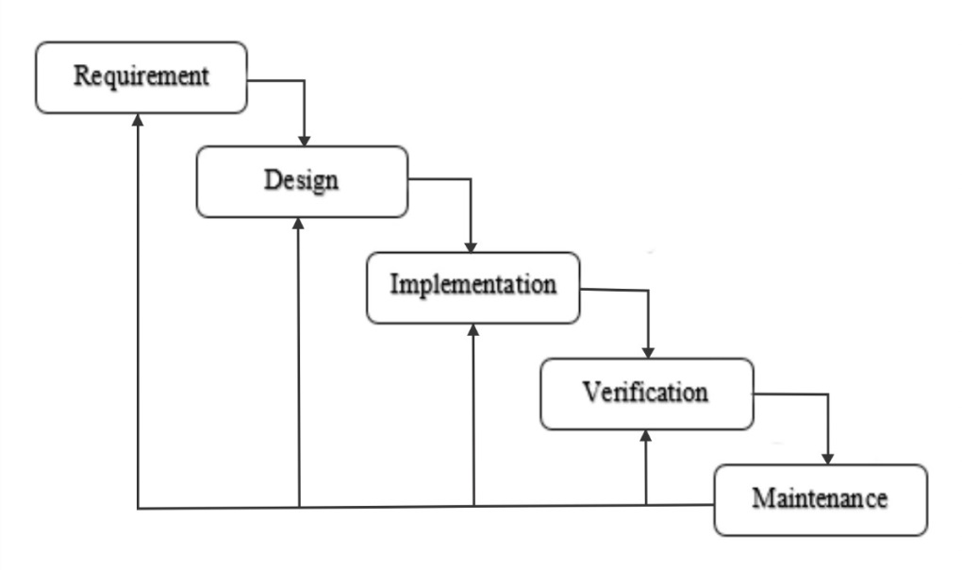

Gambar 3. 4 Ilustrasi model waterfall

1. Analisis kebutuhan perangkat lunak

Proses pengumpulan kebutuhan dilakukan secara intensif untuk menspesifikasikan kebutuhan perangkat lunak agar dapat dipahami perangkat lunak seperti apa yang dibutuhkan *user*. Spesifikasi kebutuhan perangkat lunak pada tahap ini perlu untuk didokumentasikan.

1. Desain (perancangan)

Desain perangkat lunak adalah proses multi langkah yang fokus pada desain pembuatan program perangkat lunak termasuk struktur data, arsitektur perangkat lunak, representasi antar muka, dan prosedur pengodean. Tahap ini mentranslasi kebutuhan perangkat lunak dari tahap analisis kebutuhan ke representasi desain agar dapat diimplementasikan menjadi program pada tahap selanjutnya. Desain perangkat lunak yang dihasilkan pada tahap ini juga perlu didokumentasikan.

1. Pembuatan kode program

Desain harus ditranslasikan kedalam program perangkat lunak. Hasil dari tahap ini adalah program komputer sesuai dengan desain yang telah dibuat pada tahap desain.

1. Pengujian

Pengujian fokus pada perangkat lunak secara dari segi lojik dan fungsional dan memastikan bahwa semua bagian sudah diuji. Hal ini dilakukan untuk meminimalisir kesalahan (*error*) dan memastikan keluaran yang dihasilkan sesuai dengan yang diinginkan.

1. Pendukung (*support*) atau pemeliharaan (*maintenance*)

Sebuah perangkat lunak tidak menutup kemungkinan mengalami perubahan ketika sudah dikirimkan ke user. Perubahan bisa terjadi karena adanya kesalahan yang muncul dan tidak terdeteksi saat pengujian atau perangkat lunak harus beradaptasi dengan lingkungan yang baru. Tahap pendukung atau pemeliharaan dapat mengulangi proses pengembangan mulai dari analisis spesifikasi untuk perubahan perangkat lunak yang sudah ada, tapi tidak untuk membuat perangkat lunak baru.

Model air terjun (*waterfall*) sangat cocok digunakan untuk kebutuhan pelanggan yang sudah sangat dipahami dan kemungkinan terjadinya perubahan kebutuhan selama pengembangan perangkat lunak kecil. Hal positif dari model air terjun (*waterfall*) adalah struktur tahap pengembangan sistem jelas, dokumentasi dihasilkan di setiap tahap pengembangan, dan sebuah tahap dijalankan setelah tahap sebelumnya selesai dijalankan. Metode ini digunakan karena merupakan suatu metode yang praktis dan cukup menghemat biaya karena semua parameter-parameter yang dibutuhkan serta hasil yang diinginkan dapat langsung dimodelkan dan disimulasikan dengan menggunakan suatu program komputer (*Personal Computer*) dalam bentuk perangkat lunak berbasis sistem pakar.

1. Metode Pengujian Sistem

Pada penelitian ini, metode pengujian yang akan digunakan untuk mengembangkan aplikasi ini adalah blackbox testing. Blackbox testing atau bisa disebut tes fungsional ini adalah pengujian yang dilakukan hanya dengan mengamati hasil eksekusi melalui data uji dan memeriksa fungsional dari aplikasi yang sedang dikembangkan.

Metode pengujian ini dapat diterapkan pada semua tingkat pengujian perangkat lunak berupa unit, integrase, fungsional dan sistem. Blackbox testing bisa mendominasi unit testing juga dan menemukan kesalahan seperti:

1. Fungsi – fungsi yang tidak benar atau hilang
2. Kesalahan tampilan antarmuka (*interface*)
3. Kesalahan dalam struktur data atau akses database
4. Kesalahan kinerja
5. Inisialisasi dan kesalahan terminasi

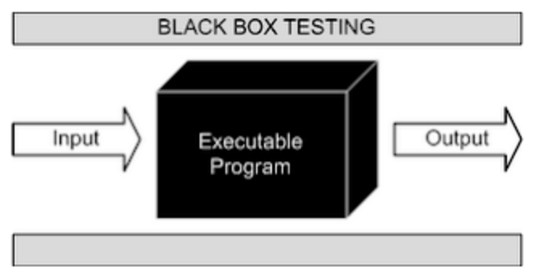

Gambar 3. 5 Ilustrasi Blackbox Testing

Pada proses pengujian aplikasi sistem pendukung keputusan karyawan terbaik menggunakan blackbox testing yang menetapkan batas nilai untuk testing pada setiap kasus didalam nya meluputi :

1. Nilai Minimum variable input
2. Nilai Normal
3. 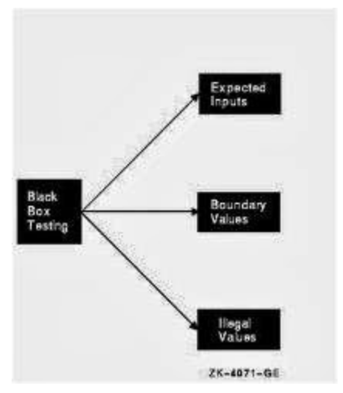Nilai Maksimum

Gambar 3. 6 Proses Blackbox Testing

Pada proses mengetahui hasil ujicoba apliaksi yang dibangun maka diberikan skala untuk mengetahui aplikasi dibangun pada tingkat paling baik atau paling buruk, skala hasil ujicoba sebagai berikut :

1. 100 s/d 81 = Sangat baik
2. 80 s/d 61 = Baik
3. 60 s/d 41 = Normal
4. 40 s/d 21 = Buruk
5. 20 s/d 1 = Sangat Buruk
6. Tinjauan Tempat

Tinjauan penelitian adalah tempat yang digunakan dalam menjalankan penelitian untuk memperoleh data yang diinginkan. Penelitian ini dilakukan di sebuah perusahaan PT Bando Indonesia yang berlokasi di jalan Gajah Tunggal Jatiuwung, Tangerang.

1. Sejarah perusahaan

PT. Bando Indonesia adalah salah satu produsen terkemuka sabuk otomotif dan industri transmisi listrik di Indonesia. Ini memiliki satu pabrik utama yang terletak di Tangerang dan kantor pemasaran yang berlokasi di Jakarta Pusat. Perusahaan ini didirikan pada tahun 1987, perusahaan hasil kerjasama dengan perusahaan Indonesia, PT.Kreasi Utama Investama dan PT. Bando Industri Kimia dari Jepang. Dalam pembentukan perusahaan, PT. Bando Indonesia menyediakan teknologi manufaktur untuk menghasilkan sabuk sementara PT. Kreasi Utama Investama menyediakan akses bahan baku yang diperlukan.

Kualitas karet alam tinggi tersedia di Indonesia dan dengan integrase teknologi tinggi serta kami pengetahuan dalam transmisi daya teknologi sabuk canggih, kita mampu menghasilkan kualitas tinggi sabuk transmisi listrik.

PT. Bando Indonesia telah diterima oleh pasar lokal dan asing untuk kualitas produknya, sehingga memungkinkan perusahaan untuk mendominasi pasar dan memenuhi ekspor ke Singapura, Malaysia, Jepang, Eropa dan Amerika Serikat. OEM (manufaktur peralatan asli) sabuk otomotif kami digunakan dalam sejumlah produsen mobil seperti Honda, Toyota, Nissan, Mitsubishi, Suzuki, Mazda, Isuzu dan General Motors Indonesia.

1. Visi dan Misi Perusahaan

Setiap perusahaan memiliki visi dan misi masing-masing, dibawah ini merupakan visi dan misi yang ada di PT Bando Indonesia :

1. Visi

Visi PT. Bando Indonesia di tetapkan sebagai berikut :

“Menjadi perusahaan terbaik dan terkemuka dalam V-belt dan

Conveyor belt”.

1. Misi

Misi PT. Bando Indonesia adalah sebagai breikut :

1. Menyediakan produk dan layanan berkualitas untuk memenuhi kepuasan dan kepercayaan pelanggan.
2. Meningkatkan pertumbuhan pemasaran dengan melakukan inovasi produk dan pengembangan produk.
3. Meningkatkan operasional perusahaan dengan melakukan perbaikan dan efisiensi.
4. Mengutamakan keselamatan dan kesehatan kerja, kesejahteraan karyawan dan memelihara kelestarian lingkungan.
5. Berpartisipasi dan peduli sosial terhadap keadaan sosial sebagai kontribusi soial dalam pembangunan Indonesia.
6. Struktur Organisasi

Struktur organisasi PT Bando Indonesia dapat digambarkan sebagai berikut :



Gambar 3. 7 Struktur Organisasi

1. Tugas dan Tanggung Jawab
2. *Chairman*

Tugas dan tanggung jawab *chairman* sebagai berikut :

* 1. Melaksanakan kebijakan yang telah ditetapkan oleh dewan komisaris.
  2. Menandatanagi dokumen atau surat-surat keluar dan intem yang bersifat prinsipil.
  3. Memberikan laporan kepada dewan komisaris setiap tahun.

1. Presiden Direktur

Tugas dan tanggung jawab presiden direktur sebagai berikut :

1. Mengawasi perusahaan secara menyeluruh.
2. Mengambil keputusan yang menyangkut kebijaksanaan dan rencana jangka panjang perusahaan.
3. Meminta laporan pertanggung jawaban dari *General manager.*
4. Melaksanakan pekerjaan sesuai dengan prosedur yang ada agar sistem dan program yang telah di rencanakan berjalan dengan lancer
5. Wakil Presiden Direktur

Tugas dan tanggung jawab wakil presiden direktur sebagai berikut :

1. Mengkoordinir semua divisi yang berada di bawahnya serta selalu mengikutisemua kegiatan dan perkembangan perusahaan.
2. Bertanggung jawab atas hasil operasi perusahaan secara keseluruhan.
3. Menerima, mempertimbangkan, dan menyetujui anggaran tiap divisi dan melakukan evaluasi.
4. Mengelola perusahaan secara umum.
5. Melaksanakan tugas-tugas lain yang diteapkan oleh presiden direktur.
6. Direktur

Tugas dan tanggung jawab direktur sebagai berikut :

1. Memimpin serta mengkoordinasikan setiap kegiatan perusahaan agar tetap mengarah kepada tujuan perusahaan.
2. Menyusun, merumuskan dan mengembangkan kebijakan serta program kerja agar tujuan perusahaan yang telah ditetapkan dapat tercapai.
3. Membuat laporan pertanggung jawaban kepada presiden direktur.
4. Mengambil keputusan yang tidak dapat diatasi oleh jabatan-jabatan yang di bawahnya.
5. Manager *Plant*

Tugas dan tanggung jawab manager *plant* sebagai berikut ;

1. Merumuskan program kerja yang untuk mendukung kelancaran kegiatan produksi perusahaan.
2. Memimpin dan mengkoordinasikan seluruh kegiatan yang berkaitan dengan kelancaran produksi perusahan supaya mencapai tujuan perusahaan yang telah ditetapkan.
3. Mengambil keputusan atau tindakan atas hal-hal yang tidak dapat diatasi oleh jabatan-jabatan yang di bawahnya.
4. Membuat laporan pertanggungjawaban kepada *General Manager* mengenai pelaksanaan tugasnya.
5. Manager *Accounting* dan *Finance*

Tugas dan tanggung jawab manager *accounting* dan *finance* sebagai berikut :

1. Mengambil keputusan yang berkaitan dengan investasi.
2. Mengambil keputusan yang berkaitan dengan pembelanjaan.
3. Merencanakan, mengatur dan mengontrol perencanaan, laporan dan pembiayaan perusahaan.
4. Merencanakan, mengatur dan mengontrol analisis keuangan.
5. Merencanakan, mengatur dan mengontrol untuk memaksimalkan nilai perusahaan.
6. Manager *Purchasing*

Tugas dan tanggung jawab manager *purchasing* sebagai berikut :

1. Membuat perencanaan pembelian barang maupun jasa sesuai permintaan pembelian yang diterima dari department terkait.
2. Mengatur pembelian agar barang dan kedatangannya sesuai dengan yang diharapkan oleh department terkait.
3. Mengatur pekerjaan bawahan agar dapat dilakukan lebih efisien.
4. Melakukan negosisasi harga, *penalty,* cara dan waktu pembayaran serta cara dan waktu pengiriman.
5. Manager *Sales* Administrasi

Tugas dan tanggung jawab manager *sales* administrasi sebagai berikut:

1. Menyusun, merumuskan, dan mengembangkan kebijakan pemasaran untuk meningkatkan penjualan.
2. Melakukan koordinasi dengan semua bagian produksi dalam hal penyediaan produk yang sesuai denga pesanan.
3. Bertanggung jawab atas keluahan dan klaim dari konsumen.
4. Melakukan penawaran harga produk kepada para konsumen.
5. Melukakan negoisasi harga yang sesuai dengan para pemesan.
6. Menerima pesana dari konsumen.
7. Manager Penjualan

Tugas dan tanggung jawab manafer penjualan sebagai berikut :

1. Menetapkan tujuan dan sasaran jalannya operasional perusahaan dan strategi penjualan kepada konsumen.
2. Membuat analisa terhadap pangsa pasar dan menentukan strategi penjualan terhadap konsumen atau pelanggan.
3. Menganalisis laporan yang dibuat oleh bawahannya.
4. Memberikan pelayanan yang prima kepada setiap konsumen atau pelanggan.
5. Manager *Human Resource Departement* dan *General Affairs*

Tugas dan tanggung jawab manager *human resource department* dan *general affairs* sebagai berikut :

1. Membuat perencanaan mengenai kebutuhan karyawan perusahaan.
2. Bertanggung jawab sebagai koordinator seluruh perekrutan karyawan.
3. Mengelola mutasi dan rotasi karyawan
4. Menyusun program pelatihan karyawan demi memenuhi kebutuhan bisnis perusahaan
5. Bertanggung jawab atas kinerja seluruh karyawan perusahaan.
6. Menentukan karyawan terbaik setiap bulannya.
7. Manager PPC

Tugas dan tanggung jawab manager PPC sebagai berikut :

1. Menyediakan pemesanan dari bagian *marketing* dan menyususn rencana produksi.
2. Memenuhi permintaan contoh produk dari bagian *marketing* perusahaan serta melakukan pemantauan dalam proses pembuatan contoh produk.
3. Membuat jadwal proses produksi sesuai dengan waktu dan jumlah produksi yang diminta oleh konsumen.
4. Menjaga keseimbangan penggunaan mesin yang digunakan agar mesin produksi tidak *over load.*
5. Melakukan komunikasi dengan *marketing* untuk masalah penyelesaian masalah produksi.
6. Manager Quality Control

Tugas dan tanggung jawab manager *quality control* sebagai berikut :

1. Mengevaluasi dan menetapkan stabilitas produk atau bahan dan menentukan standar sesuai dengan data-data yang ada.
2. Menganalisa kegagalan produksi, mendiskusikannya dengan pihak-pihak terkait.
3. Membuat laporan secara berkala yang diminta oleh atasan.
4. Bertanggung jawab atas ketersediaan spesifikasi dan standar ukur produk.
5. Manager Produksi

Tugas dan tanggung jawab manager produksi sebagai berikut :

1. Mengatur perencanaan dan pengendalian produksi untuk memenuhi permintaan pelanggan agar stok bahan baku maupun barang jadi seimbang sesuai dengan kebijakan perusahaan.
2. Meningkatkan efektivitas dan efisiensi produksi.
3. Mengevaluasi hasil kerja bagian produksi.
4. Bertanggung jawab untuk pengembangan dan pelatihan karyawan bawahanya, menjaga disiplin, memelihara motivasi kerja, dan melakukan evaluasi terhadap karyawan bawahannya.
5. Bertanggung jawab agar peralatan dan mesin produksi sesuai dengan yang diperlukan.
6. Mengontrol seluruh proses produksi
7. Membuat program kerja harian dan mendistribusikan kepada pihak yang terkait.
8. Manager Maintenance

Tugas dan tanggung jawab *manager maintenance* sebagai berikut :

1. Bertanggung jawab atas perawatan dan pemeliharaan mesin produksi.
2. Bertanggung jawab atas proses produksi pada mesin.
3. Bertanggung jawab atas perbaikan mesin produksi.
4. Membuat laporan pemeliharaan mesin dan perbaikan mesin.
5. Manager Factory Administration

Tugas dan tanggung jawab manager *factory administration* sebagai berikut :

1. Bertanggung jawab atas keamanan seluruh produk.
2. Bertanggung jawab atas keluar masuk bahan baku, bahan pembantu, dan barang jadi.
3. Melakukan pencacatan data produk jadi.

# BAB IV

## ANALISA DAN PERANCANGAN

1. Analisa Sistem Berjalan

Analisa merupakan suatu kegiatan yang bertujuan untuk mempelajari serta mengevaluasi suatu bentuk permasalahan yang ada pada sebuah sistem. Dalam analisa sistem akan ditemukan masalah yang mungkin akan mempengaruhi kerja sistem. Agar sistem yang dirancang dapat berjalan sebagaimana mestinya, perlu dilakukan analisis terhadap kinerja sistem yang pada akhirnya bertujuan untuk pengembangan sistem

1. Gambaran Sistem Berjalan

Berdasarkan hasil analisa dari data sebelumnya, sistem yang berjalan saat ini belum terkomputerisasi secara keseluruhan, sehingga penentuan karyawan terbaik yang dilakukan oleh pihak manajemen masih lambat. Dari sistem tersebut adanya kekurangan oleh pihak manajemen dimana penentuan karyawan terbaik hanya menggunakan penilaian dilapangan seadanya dan tidak jarang pula keputusan yang diambil itu tidak tepat, dan menimbulkan *human error* atau menimbulkan perdebatan di beberapa belah pihak untuk keuntungan pribadi. Dibawah ini digambarkan sistem yang berjalan menggunakan *flowchart diagram.*

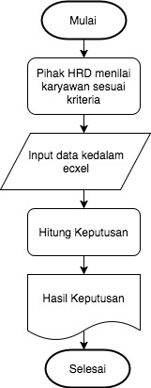Gambar 4. 1 Flowchart diagram sistem yang berjalan

1. Prosedur Sistem Berjalan

Adapun prosedur dari sistem penentuan karyawan terbaik PT Bando Indonesia adalah sebagai berikut :

1. Pihak manajemen menilai karyawan sesuai kriteria yang telah ditetapkan.
2. Pihak manajemen memasukkan data yang telah didapat ke *excel*.
3. Selanjutnya pihak manajemen memulai proses penghitungan di *excel* secara manual.
4. Analisa Input, Proses dan Output

Adapun analisa input, proses dan output pada proses pemilihan karyawan terbaik di PT Bando Indonesia yaitu sebagai berikut :

1. Analisa Input
2. Data kriteria

Data kriteria berupa data – data suatu kriteria penentuan karyawan terbaik yang sudah ditentukan oleh perusahaan di PT Bando Indonesia. Terdapat beberapa *field* pada data kriteria, yaitu :

* Id kriteria : Id kriteria di gunakan untuk membedakan antar kriteria
* Nama Kriteria : Berisis nama suatu kriteria.
* Deskripsi : Absensi, Kerapihan, *Attitude,* Tanggung Jawab, Kinerja.
* Bobot : Nilai yang dihasilkan dari analisis kriteria.

1. Data alternatif

Data alternatif berupa data karyawan PT Bando Indonesia. Terdapat beberapa *field* pada data alternatif, yaitu :

* Id alternatif : Id alternatif digunakan untuk membedakan antar alternatif
* Nama Alternatif : Berisi nama suatu alternatif
* Deskripsi : Berisi nama karyawan

1. Analisa Proses

Dari analisa input selanjutnya dilakukan analisa proses berupa analisa alternatif dan analisa kriteria.

1. Analisis Kriteria

Analisa kriteria adalah membandingkan kriteria satu dengan kriteria lainnya untuk mendapatkan kriteria prioritas atau bobot kriteria.

1. Analisis Alternatif

Analisa alternatif adalah membandingkan alternatif satu dengan alternatif lainnya untuk mendapatkan alternatif prioritas atau bobot alternatif.

1. Analisa Output

Dari analisa input selanjutnya didapat analisa output berupa hasil penentuan karyawan terbaik yaitu berupa hasil *ranking*.

1. Analisa Kebutuhan Sistem

Analisa kebutuhan sistem pada penentuan karyawan terbaik dibagi menjadi analisa kebutuhan fungsional dan non fungsional, yaitu sebagai berikut :

Tabel 4. 1Analisa Kebutuhan Sistem

|  |  |
| --- | --- |
| Analisa Kebutuhan Fungsional | |
| No | Keterangan |
| 1 | Sistem dibuat khusus untuk pencarian karyawan terbaik. |
| 2 | Hanya dapat diakses oleh admin, yaitu pihak HRD perusahaan. |
| 3 | Sistem mampu mengelola data kriteria berupa tambah, ubah, *edit*, dan hapus. |
| 4 | Sistem mampu mengelola data alternatif berupa tambah, ubah, *edit*, dan hapus. |
| 5 | Sistem mampu menampilkan data nilai banding, tambah, edit, dan hapus. |
| 6 | Sistem mampu mengelola analisis kriteria berupa perbandingan antara kriteria satu dengan kriteria lainnya. |
| 7 | Sistem mampu mengelola analisis alternatif berupa perbandingan antara alternatif satu dengan alternatif lainnya. |
| 8 | Dapat menambah kasus baru. |
| 9 | Sistem mampu menghasilkan *ranking* alternatif. |
| 10 | Dapat melihat hasil *ranking.* |
| 11 | Dapat menghapus data hasil *ranking.* |
| 12 | Website yang *reusable.* |
| Analisa Kebutuhan Non-Fungsional. | |
| No | Keterangan. |
| 1 | *Design interface user-friendly.* |
| 2 | Menampilkan warna tidak terlalu tajam. |
| 3 | Warna desain sistem sesuai dengan ciri khas perusahaan. |

1. Analisis Perilaku Sistem

Analisis perilaku sistem sistem dapat menambahkan kriteria baru dan menganalisa kriteria juga untuk mendapatkan bobot prioritas kriteria, sistem dapat menabahkan alternarif baru dan mengedit serta dapat menghapus data dari sistem, dan sistem dapat menambahkan kasus baru untuk melakukan analisis ranking kriteria.

1. 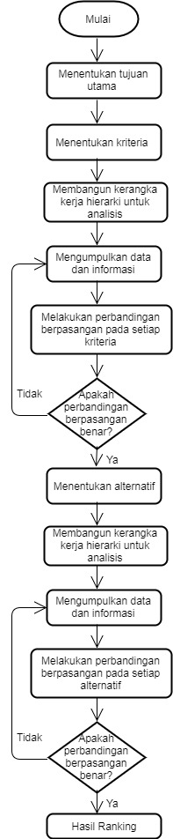 Proses Analisis AHP

Gambar 4. 2 Flowchart AHP

Bagian terpenting dari proses analisis adala 3 (tiga) tahapan berikut :

1. Menyatakan Tujuan Analisis : Memilih Karyawan Terbaik.
2. Tentukan kriteria : Absensi, Kinerja, Kerapihan, *Attitude,* Tanggung Jawab
3. Tentukan alternative pilihan : Aziz, Rina dan Wawa

Informasi ini kemudian disusun membentuk pohon bertingkat :

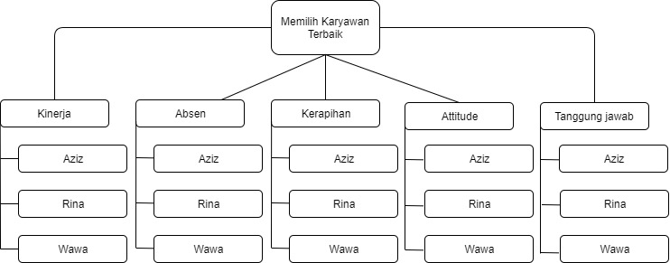

Gambar 4. 3 Hirarki Pohon Bertingkat AHP

Setelah itu informasi yang ada disintesis untuk menentukan peringkat relative dari alternatif pilihan yang ada. Kriteria dari jenis kualitatif dapat diperbandingkan menggunakan *informed judgement* untuk menghitung bobot dan prioritas. Hal tersebut dapat dilakukan dengan judgement untuk menentukan peringkat dari kriteria.

Pembangunan sistem pendukung keputusan menggunakan metode AHP akan meliputi *judgement* yang diberikan oleh *user* sebagai pengguna sistem. Pada proses AHP penulis memberi pemisalahan untuk menentukan tujuan, yaitu :

1. Absen mendekati sedikit lebih penting dari kinerja
2. Absen sedikit lebih penting dari *attitude*
3. Absen mendekati lebih penting dari tanggung jawab
4. Absen lebih penting dari kerapihan
5. Kinerja mendekati lebih penting dari *attitude*
6. Kinerja sedikit lebih penting dari tanggung jawab
7. Kinerja lebih penting dari kerapihan
8. *Attitude* sama penting dengan tanggung jawab
9. *Attitude* lebih penting dari kerapihan
10. Tanggung Jawab mendekati sangat penting dari kerapihan.

Setelah itu memberikan perbandingan berpasangan (*pairwise comparison*), tingkat kepentingan satu kriteria dibandingkan dengan kriteria lainnya dapat digambarkan dengan nilai berikut, yaitu :

1. Mutlak sangat penting dari (9)
2. Mendekati mutlak dari (8)
3. Sangat penting dari (7)
4. Mendekati sangat penting dari (6)
5. Lebih penting dari (5)
6. Mendekati lebih penting dari (4)
7. Sedikit lebih penting dari (3)
8. Mendekati sedikit lebih penting dari (2)
9. Sama penting dengan (1)
10. 1 bagi mendekati sedikit lebih oenting dari (0.5)
11. 1 bagi sedikit lebih penting dari (0.333)
12. 1 bagi mendekati lebih penting dari (0.25)
13. 1 bagi lebih penting dari (0.2)
14. 1 bagi mendekati sangat penting dari (0.167)
15. 1 bagi sangat penting dari (0.143)
16. 1 bagi mendekati mutlak dari (0.125)
17. 1 bagi mutlak sangat penting dari (0.1)

Pada judgement di atas bisa dibuatkan table perbandingan berpasangan sebagai berikut:

Tabel 4. 2 Perbandingan Kriteria – Kriteria

|  |  |  |  |  |  |
| --- | --- | --- | --- | --- | --- |
|  | Absen | Kinerja | Attitude | Tanggung Jawab | Kerapihan |
| Absen | 1/1 | 2/1 | 3/1 | 4/1 | 5/1 |
| Kinerja | 1/2 | 1/1 | 4/1 | 3/1 | 5/1 |
| Attitude | 1/3 | 1/4 | 1/1 | 1/1 | 5/1 |
| Tanggung Jawab | 1/4 | 1/3 | 1/1 | 1/1 | 6/1 |
| Kerapihan | 1/5 | 1/5 | 1/5 | 1/6 | 1/1 |

Setelah membentuk tabel perbandingan berpasangan terdapat beberapa tahap untuk mencari solusi eigenvector, yaitu :

1. Cara komputasi yang singkat yang bisa digunakan untuk mendapatkan peringkat adalah dengan menggunakan matrik berpasangan ini sebagai sebagai dasar penghitungan kuadrat matrik berpasangan setiap saat.
2. Jumlah setiap baris dihitung dan dinormalisasi
3. Perhitungan dihentikan apabila perbedaan dari jumlah-jumlah ini dalam dua penghitungan yang berturutan lebih kecil dari suatu angka (1).

Tahap 1 : Menjumlahkan Matrik Berpasangan dan Menghitung Total

Pada tahap ini menjumlahkan sel pembanding, contoh perhitungan akan diambil dengan kolom Absen.

Tabel 4. 3 Hasil Perbandingan Kriteria Absen

|  |  |  |
| --- | --- | --- |
|  | Absen | Hasil |
| Absen | 1/1 | 1.00 |
| Kinerja | 1/2 | 0.50 |
| Attitude | 1/3 | 0.33 |
| Tanggung Jawab | 1/4 | 0.25 |
| Kerapihan | 1/5 | 0.20 |

Hitung semua pembanding sel pada setiap kriteria, hasil seperti tabel di bawah ini :

Tabel 4. 4Hasil Perbandingan Antar Kriteria

|  |  |  |  |  |  |
| --- | --- | --- | --- | --- | --- |
|  | Absen | Kinerja | Attitude | Tanggung Jawab | Kerapihan |
| Absen | 1.000 | 2.000 | 3.000 | 4.000 | 5.000 |
| Kinerja | 0.500 | 1.000 | 4.000 | 3.000 | 5.000 |
| Attitude | 0.333 | 0.250 | 1.000 | 1.000 | 5.000 |
| Tanggung Jawab | 0.250 | 0.333 | 1.000 | 1.000 | 6.000 |
| Kerapihan | 0.200 | 0.200 | 0.200 | 0.167 | 1.000 |
| Total | 2.283 | 3.783 | 9.200 | 9.167 | 22.000 |

Tahap 2 : Normalisasi Matrik

Pada tahap ini menormalisasikan sel nilai pembanding dengan total, jumlah total harus sama dengan 1, untuk menjadikan nya 1 nilai total dibagi dengan dirinya sendiri, dan nilai sel pada setiap kolom nya dibagi dengan nilai total pada kolom tersebut.



Nilai pada kolom sel di bagi dengan total pada kolom tersebut, hasil seperti pada table dibawah ini :

Tabel 4. 5Hasil Normalisasi Kriteria Absen

|  |  |  |
| --- | --- | --- |
|  | Absen | Result |
| Absen | 1.000 | 0.438 |
| Kinerja | 0.500 | 0.219 |
| Attitude | 0.333 | 0.146 |
| Tanggung Jawab | 0.250 | 0.109 |
| Kerapihan | 0.200 | 0.088 |
| Total | 2.283 | 1.000 |

Hitung semua kolom sel yang dibagi dengan total kolom sel tersebut untuk menormalisasikan matrik pembanding, hasil normalisasi seperti tabel dibawah :

Tabel 4. 6 Hasil Normalisasi Perbandingan Antar Kriteria

|  |  |  |  |  |  |
| --- | --- | --- | --- | --- | --- |
| Kriteria/Kriteria | Absen | Kinerja | Attitude | Tanggung Jawab | Kerapihan |
| Absen | 0.438 | 0.529 | 0.326 | 0.436 | 0.227 |
| Kinerja | 0.219 | 0.264 | 0.435 | 0.327 | 0.227 |
| Attitude | 0.146 | 0.066 | 0.109 | 0.109 | 0.227 |
| Tanggung Jawab | 0.109 | 0.088 | 0.109 | 0.109 | 0.273 |
| Kerapihan | 0.088 | 0.053 | 0.022 | 0.018 | 0.045 |
| Jumlah | 1.000 | 1.000 | 1.000 | 1.000 | 1.000 |

Tahap 3 : Menghitung Bobot Prioritas Kriteria

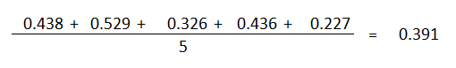Pada tahap ini menghitung bobot kriteria, dengan menghitung bobot dengan rumus mencari rata – rata (*average*) maka akan di tentukan prioritas kriteria – kriteria. Menghitung average pada kriteria Absen seperti berikut :

Hitung semua *average* kriteria untuk medapatkan prioritas kriteria.

Tabel 4. 7 Hasil Bobot dari Perbandingan Kriteria

|  |  |  |  |  |  |  |
| --- | --- | --- | --- | --- | --- | --- |
| Kriteria/Kriteria | Absen | Kinerja | Attitude | Tanggung Jawab | Kerapihan | Bobot |
| Absen | 0.438 | 0.529 | 0.326 | 0.436 | 0.227 | 0.391 |
| Kinerja | 0.219 | 0.264 | 0.435 | 0.327 | 0.227 | 0.295 |
| Attitude | 0.146 | 0.066 | 0.109 | 0.109 | 0.227 | 0.131 |
| Tanggung Jawab | 0.109 | 0.088 | 0.109 | 0.109 | 0.273 | 0.138 |
| Kerapihan | 0.088 | 0.053 | 0.022 | 0.018 | 0.045 | 0.045 |
| Jumlah | 1.000 | 1.000 | 1.000 | 1.000 | 1.000 | 1.000 |

Setelah di lakukan perhitungan perbandingan pasangan kriteria maka diketahui :

1. Kriteria yang pertama (Absen) adalah peringkat nomor 1 terpenting
2. Kriteria yang kedua (Kinerja) adalah peringkat 2 terpenting
3. Kriteria yang ketiga (Attitude) adalah peringkat nomor 5 terpenting
4. Kriteria yang keempat (Tanggung Jawab) adalah peringkat nomor 4 terpenting
5. Kriteria yang kelima (Kerapihan) adalah peringkat nomor 3 terpenting

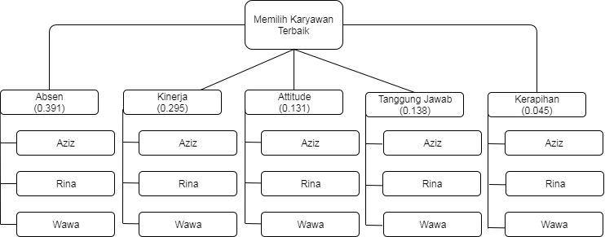Berikut adalah pohon dengan bobot pada kriteria – kriteria yang sudah ditentukan dari hasil perhitungan eigenvector pada perbandingan pasangan kriteria :

Gambar 4. 4 Hirarki Pohon Bertingkat AHP dengan bobot Kriteria

Penentuan alternatif pilihan dilakukan perbandingan pada setiap kriteria. Pada proses judgement umumnya proses ini dilakukan bebasis pada data atau informasi tentang alternative pilihan (*quantitative approach*) atau jika tidak tersedia data atau informasi tersebut dapat dilakukan dengan judgement dari pakar terkait pemilihan alternative tersebut (*quantitative approach*).

Pada suatu sistem proses untuk menentukan nilai kriteria dari masing-masing alternative pilihan dan perhitungan peringkat dilakukan pada saat melakukan entry dan edit data variabel dan kriteria alternative pilihan. Dalam kasus ini yang memberikan judgement untuk kriteria kinerja dan absen adalah pakar tentang karyawan terbaik dengan informasi bersifat *qualitative*.

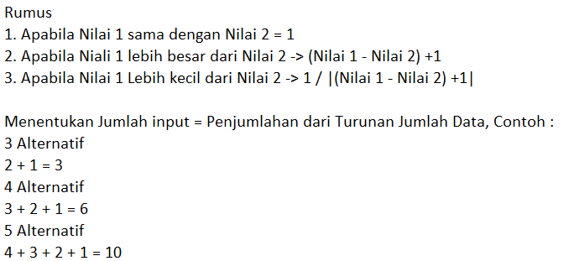Sebelum memasukan nilai input kedalam sistem pendukung keputusan yang menggunkan metode AHP ini dilakukan konfersi data yang akan diinputkan kedalam sistem, terdapat beberapa Nilai Konfersi berdasarkan narasi dibawah.

|  |  |  |  |  |  |
| --- | --- | --- | --- | --- | --- |
| Absen | | Kinerja | Attitude | Tanggung Jawab | Kerapihan |
| 20 -> 19 | 9 | 9 | 9 | 9 | 9 |
| 18 -> 17 | 8 | 8 | 8 | 8 | 8 |
| 16 -> 15 | 7 | 7 | 7 | 7 | 7 |
| 14 -> 13 | 6 | 6 | 6 | 6 | 6 |
| 12 -> 11 | 5 | 5 | 5 | 5 | 5 |
| 10 -> 9 | 4 | 4 | 4 | 4 | 4 |
| 8 -> 7 | 3 | 3 | 3 | 3 | 3 |
| 6 -> 5 | 2 | 2 | 2 | 2 | 2 |
| 5 - > 1 | 1 | 1 | 1 | 1 | 1 |

Kriteria Absen :

Hasil Konfersi Pada Kriteria Absen

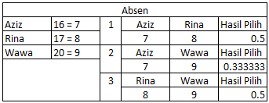

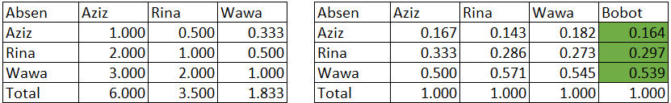

Kriteria Kinerja :

Hasil Konfersi Pada Kriteria Kinerja

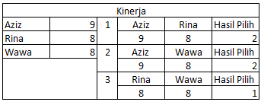

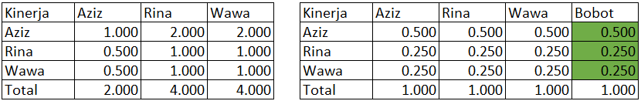

Kriteria Attitude :

Hasil Konfersi Pada Kriteria Attitude

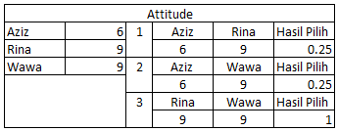

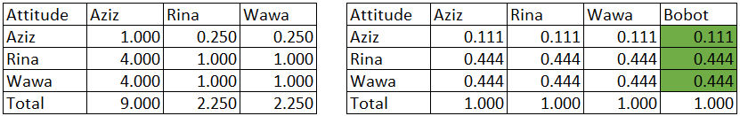

Kriteria Tanggung Jawab :

Hasil Konfersi Pada Kriteria Tanggung Jawab

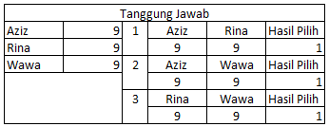

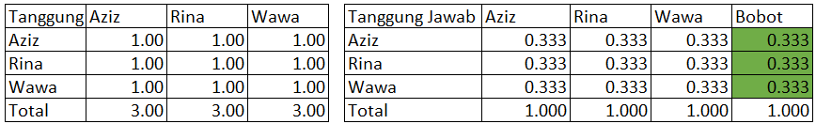

Kriteria Kerapihan :

Hasil Konfersi Pada Kriteria Kerapihan

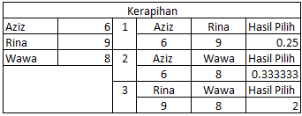

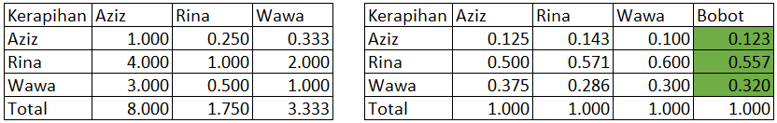

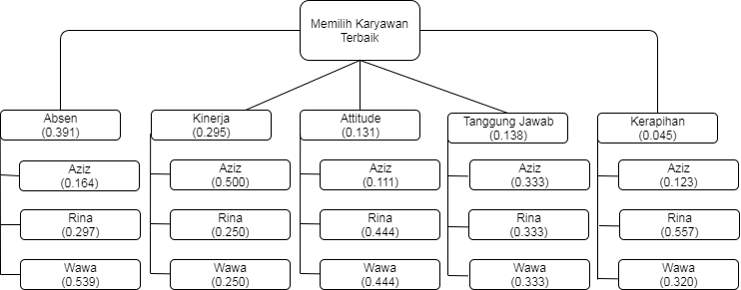Setalah dilakukan perhitungan dan normalisasi informasi bersifat qualitative akan bisa didapat peringkat Disiplin untuk masing-masing alternatf pilihan. Sehingga pohon keputusan seperti gambar dibawah ini.

Gambar 4. 5 Hirarki Pohon Bertingkat AHP dengan Nilai

Proses untuk mendapatkan hasil keputusan pada setiap masing-masing bobot alternative pilhan dikalikan dengan bobot dari kriteria dalam bentuk perkalian matrik sebagai berikut :

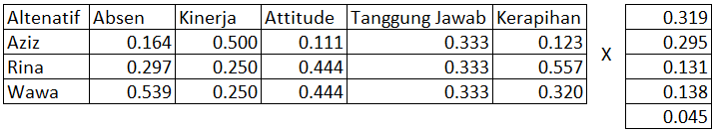

Sehingga perhitungan untuk karyawan bernama Aziz keseluruhan nilai masing – masing alternatif pilihan adalah sebagai berikut :

Tabel 4. 8 Hasil Perhitungan Alternatif Terbaik

|  |  |  |  |  |  |  |
| --- | --- | --- | --- | --- | --- | --- |
| Normalisasi | Absen | Kinerja | Attitude | Tanggung Jawab | Kerapihan | Hasil |
| Aziz | 0.11774 | 0.386399 | 0.098241 | 0.292911541 | 0.1173388 | 0.202527 |
| Rina | 0.2137 | 0.193199 | 0.392966 | 0.292911541 | 0.5331511 | 0.325186 |
| Wawa | 0.38746 | 0.193199 | 0.392966 | 0.292911541 | 0.3064479 | 0.314598 |
| Bobot | 0.28109 | 0.227202 | 0.115827 | 0.121265378 | 0.0430622 | 0.15769 |
| Jumlah | 1 | 1 | 1 | 1 | 1 | 1 |

Dari hasil perhitungan diatas dapat diketahui hasil perolehan nilai penentuan karyawan terbaik adalah karyawan dengan nama Rina.

1. Perancangan Sistem Usulan

Berdasarkan hasil analisis dari data sebelumnya, telah diketahui bahwa sistem yang sedang berjalan masih menggunakan cara manual, sehingga proses penentuan karyawan terbaik masih tidak efisien dalam masalah waktu, bahkan tidak jarang terjadi banyak kesalahan. Dengan masalah tersebut penulis akan memperbaiki sistem yang lama dengan membuat sistem pendukung keputusan karyawan terbaik pada PT Bando Indonesia.

Dalam perancangan prosedur yang diusulkan mencakup gambaran umum sistem informasi penentuan karyawan terbaik yang disulkan penulis dari diagram konteks sistem, diagram arus data, kamus data, perancangan basis data, relasi table, sampai dengan relasi antar entitas. Sebelumnya penulis akan membuat konsep permodelan dengan menggunakan Bahasa perancangan *Unified Modelling Language (UML)* yang terdiri dari model diagram *Usecase Diagram, Statechart Diagram, Activity Diagram, Sequence Diagram,* dan *Class Diagram.*

1. 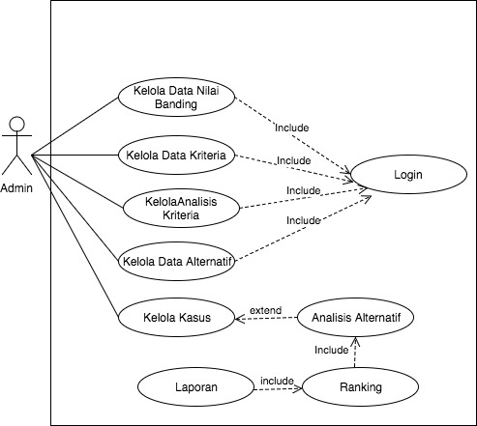*Usecase Diagram*

Gambar 4.6 Usecase Diagram

Tabel 4.9 Penjelasan Use Case Actor

|  |  |  |
| --- | --- | --- |
| *No.* | *Actor* | *Description* |
| 1. | Admin | Satu satu nya orang yang dapat megakses semua fitur yang ada pada sistem ini. Dan yang dapat mengakses sistem ini hanya bagian HRD PT Bando Indonesia. |

Tabel 4. 10 Penjelasan Use case login admin

|  |  |
| --- | --- |
| Tanggal 13 september 2018 | *Author* : Rina |
| Versi 1.1 |  |

|  |  |  |
| --- | --- | --- |
| *Use case name* | *Login* | Tipe *use case* |
| *Priotity* | 01 | Persyaratan Bisnis |
| *Primary Bussines actors* | *High* |
| *Description* | Admin |
| *Pre-condition* | *Use case* ini digunakan untuk verifikasi akses ke dalam sistem | |
| *Typical Courses* | *Actor action* | *System response* |
|  | ***Step* 1**:Mengakses sistem admin | ***Step* 2**:Menampilkan halaman *login* |
|  | ***Step* 3**: *Input username* dan *password* kemudian klik *login* | ***Step* 4**: Verifikasi *login* |
| *Alternate course* | ***Step* 4**: Jika *login* gagal maka sistem kembali menampilkan halaman *login* | |
| *Conclusion* | *Use case* ini berakhir jika sistem menampilkan beranda. | |

Tabel 4. 11 Skenario Use case Kelola Data nilai Banding

|  |  |
| --- | --- |
| Tanggal 13 september 2018 | *Author* : Rina |
| Versi 1.1 |  |

|  |  |  |
| --- | --- | --- |
| *Use case name* | Kelola Banding Nilai Kriteria | Tipe *use case* |
| *Priotity* | 02 | Persyaratan Bisnis |
| *Primary Bussines actors* | Normal |
| *Description* | Admin |
| *Pre-condition* | *Use case* ini digunakan untuk menampilkan data nilai banding | |
| *Typical Courses* | *Actor action* | *System response* |
|  | ***Step* 1**:Memilih menu data nilai banding | ***Step* 2**:Menampilkan halaman data nilai banding |
|  | ***Step* 3**: Jika memilih menu tambah | ***Step* 4**: Menampilkan *form* data nilai banding |
|  | ***Step* 5**: Input data dan simpan | ***Step* 6**: Validasi input |
|  |  | ***Step* 7**: Simpan data |
|  | ***Step* 8**: Jika memilih menu edit | ***Step* 9**: Menampilkan *form* *edit* data nilai banding |
|  | ***Step* 10**: Edit data dan simpan | ***Step* 11**: Validasi edit |
|  |  | ***Step* 12**: Simpan data |
|  | ***Step* 13**: Jika memilih menu hapus | ***Step* 14**: Sistem menghapus data |
| *Alternate course* | ***Step* 7**: Jika vaidasi gagal sistem akan kembali pada **step 4**  ***Step* 12** : Jika Validasi gagal sistem akan  menampilkan pesan dan kembali ke ***Step* 9** | |
| *Conclusion* | *Use case* akan berjalan dengan baik jika tahapan dalam *of Event* berjalan dengan baik | |

Tabel 4. 12 Skenario Use case Kelola Data Kriteria

|  |  |
| --- | --- |
| Tanggal 13 september 2018 | *Author* : Rina |
| Versi 1.1 |  |

|  |  |  |
| --- | --- | --- |
| *Use case name* | Kelola Data Kriteria | Tipe *use case* |
| *Priotity* | 03 | Persyaratan Bisnis |
| *Primary Bussines actors* | *High* |
| *Description* | Admin |
| *Pre-condition* | *Use case* ini digunakan untuk menampilkan data kriteria | |
| *Typical Courses* | *Actor action* | *System response* |
|  | ***Step* 1**:Memilih menu data kriteria | ***Step* 2**:Menampilkan halaman data kriteria |
|  | ***Step* 3**: Jika memilih menu tambah | ***Step* 4**: Menampilkan *form* data kriteria |
|  | ***Step* 5**: Input data dan simpan | ***Step* 6**: Validasi input |
|  |  | ***Step* 7**: Simpan data |
|  | ***Step* 8**: Jika memilih menu edit | ***Step* 9**: Menampilkan *form* *edit* data kriteria |
|  | ***Step* 10**: Edit data dan simpan | ***Step* 11**: Validasi edit |
|  |  | ***Step* 12**: Simpan data |
|  | ***Step* 13**: Jika memilih menu hapus | ***Step* 14**: Sistem menghapus data |
| *Alternate course* | ***Step* 7**: Jika vaidasi gagal sistem akan kembali pada **step 4**  ***Step* 12** : Jika Validasi gagal sistem akan  menampilkan pesan dan kembali ke ***Step* 9** | |
| *Conclusion* | *Use case* akan berjalan dengan baik jika tahapan dalam *of Event* berjalan dengan baik | |

Tabel 4. 13 Skenario Use case Kelola Analisis Kriteria

|  |  |
| --- | --- |
| Tanggal 13 september 2018 | Author : Rina |
| Versi 1.1 |  |

|  |  |  |
| --- | --- | --- |
| *Use case name* | Kelola Analisis Kriteria | Tipe *use case* |
| *Priotity* | 04 | Persyaratan Bisnis |
| *Primary Bussines actors* | *High* |
| *Description* | Admin |
| *Pre-condition* | *Use case* ini digunakan untuk menampilkan data analisis kriteria | |
| *Typical Courses* | *Actor action* | *System response* |
|  | ***Step* 1**:Memilih menu analisis kriteria | ***Step* 2**:Menampilkan halaman analisis kriteria |
|  | ***Step* 3**: Masukkan nilai perbandingan antar kriteria |  |
|  | ***Step* 4**: Pilih Proses | ***Step* 5**: Melakukan Proses Analisis |
|  | ***Step* 7**: Jika memilih kembali | ***Step* 8**: Kembali ke beranda |
| *Alternate course* | ***Step* 7**:Jika memilih kembali maka akan kembali ke beranda | |
| *Conclusion* | *Use case* akan berjalan dengan baik jika tahapan dalam *of Event* berjalan dengan baik | |

Tabel 4. 14 Skenario Use case Kelola Data Alternatif

|  |  |
| --- | --- |
| Tanggal 13 september 2018 | *Author* : Rina |
| Versi 1.1 |  |

|  |  |  |
| --- | --- | --- |
| *Use case name* | Kelola Data Alternatif | Tipe *use case* |
| *Priotity* | 05 | Persyaratan Bisnis |
| *Primary Bussines actors* | *High* |
| *Description* | Admin |
| *Pre-condition* | *Use case* ini digunakan untuk menampilkan data alternatif | |
| *Typical Courses* | *Actor action* | *System response* |
|  | ***Step* 1**:Memilih menu data alternatif | ***Step* 2**:Menampilkan halaman data alternatif |
|  | ***Step* 3**: Jika memilih menu tambah | ***Step* 4**: Menampilkan *form* data alternatif |
|  | ***Step* 5**: Input data dan simpan | ***Step* 6**: Validasi input |
|  |  | ***Step* 7**: Simpan data |
|  | ***Step* 8**: Jika memilih menu edit | ***Step* 9**: Menampilkan *form* *edit* data alternatif |
|  | ***Step* 10**: Edit data dan simpan | ***Step* 11**: Validasi edit |
|  |  | ***Step* 12**: Simpan data |
|  | ***Step* 13**: Jika memilih menu hapus | ***Step* 14**: Sistem menghapus data |
| Alternate course | ***Step* 7**: Jika vaidasi gagal sistem akan kembali pada **step 4**  ***Step* 12** : Jika Validasi gagal sistem akan  menampilkan pesan dan kembali ke ***Step* 9** | |
| Conclusion | *Use case* akan berjalan dengan baik jika tahapan dalam *of Event* berjalan dengan baik | |

Tabel 4. 15 Skenario Use case Kelola Kasus

|  |  |
| --- | --- |
| Tanggal 13 september 2018 | *Author* : Rina |
| Versi 1.1 |  |

|  |  |  |
| --- | --- | --- |
| *Use case name* | Kelola Kasus | Tipe *use case* |
| *Priotity* | 06 | Persyaratan Bisnis |
| *Primary Bussines actors* | *High* |
| *Description* | Admin |
| *Pre-condition* | Use case ini digunakan untuk menampilkan halaman kasus | |
| *Typical Courses* | *Actor action* | *System response* |
|  | ***Step* 1**:Memilih menu beranda | ***Step* 2**:Menampilkan halaman beranda |
|  | ***Step* 3**: Pilih menu tambah kasus baru | ***Step* 4**: Menampilkan *form* tambah kasus baru |
|  | ***Step* 5**: Input data kasus | ***Step* 6**: Validasi input |
|  | ***Step* 7**: Mmeilih menu analisis alternatif | ***Step* 8**: Simpan data kasus dan menampilkan analisis alternatif |
| *Alternate course* | - | |
| *Conclusion* | *Use case* akan berjalan dengan baik jika tahapan dalam *of Event* berjalan dengan baik | |

1. 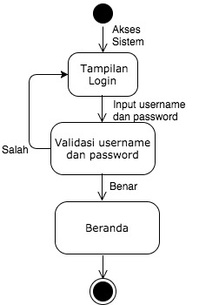*Statechart Diagram*

Gambar 4. 7 Statechart Diagram Login

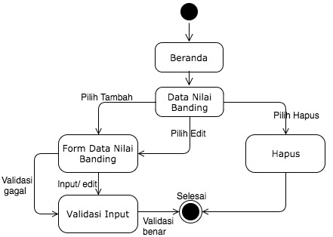

Gambar 4. 8 Statechart Diagram Kelola Data Nilai Banding

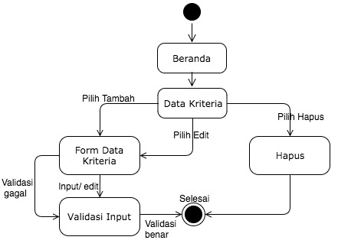

Gambar 4. 9 Statechart Diagram Kelola Data Kriteria

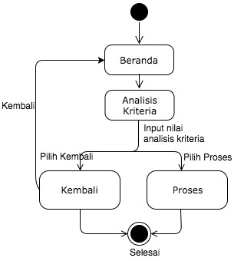

Gambar 4. 10 Statechart Diagram Analisis Kriteria

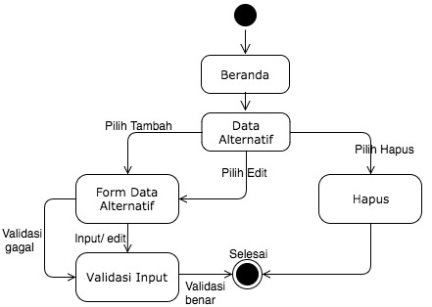

*Gambar 4. 11* Statechart Diagram *Data Alternatif*

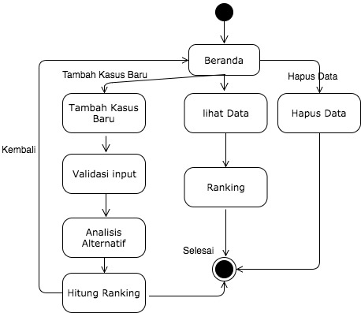

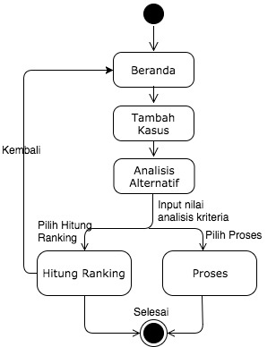*Gambar 4. 12* Statechart Diagram *Kasus*

Gambar 4. 13 Statechart Diagram Analisis Alternatif

1. 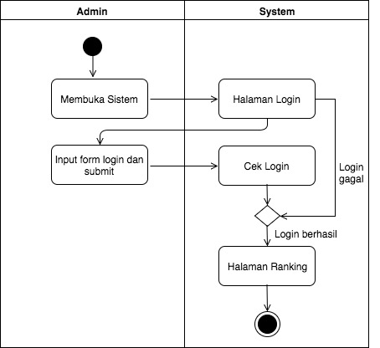*Activity Diagram*

Gambar 4. 14 Activity Diagram Login

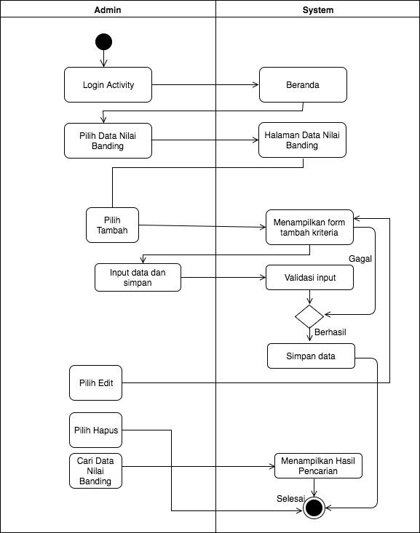

Gambar 4. 15 Activity Diagram Data Nilai Banding

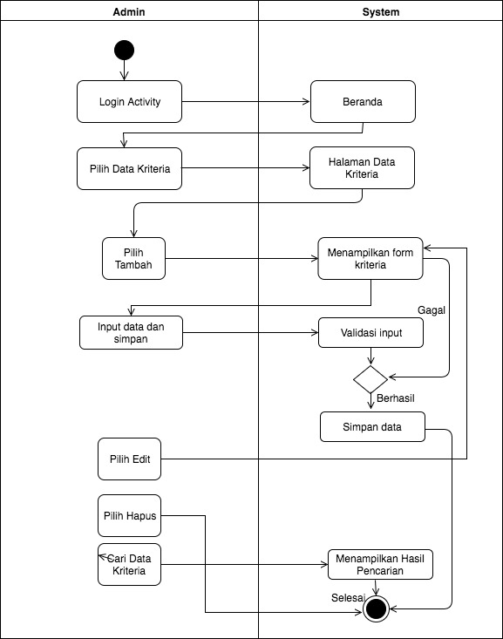

Gambar 4. 16 Activity Diagram Data Kriteria

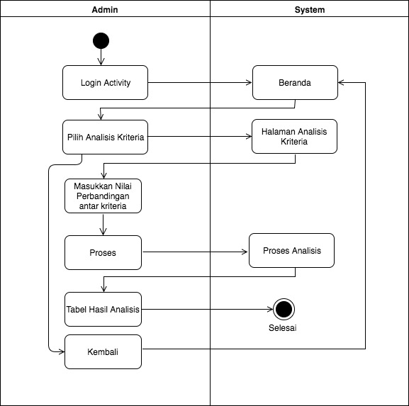

Gambar 4. 17 Activity Diagram Analisis Kriteria

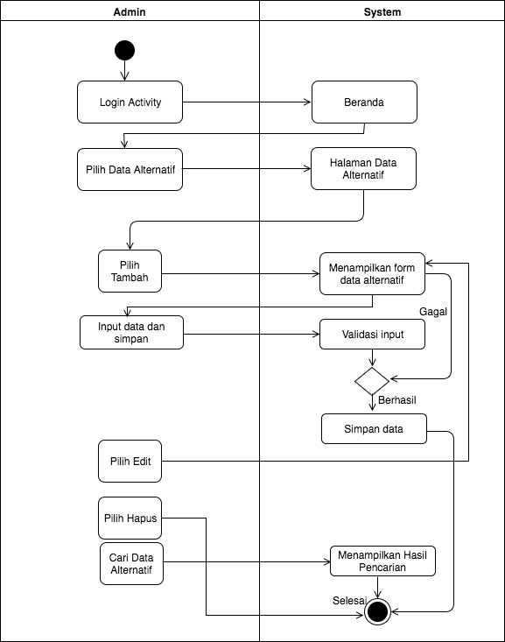

Gambar 4. 18 Activity Diagram Data Alternatif

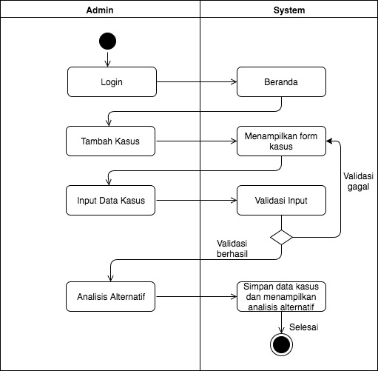

Gambar 4. 19 Activity Diagram Kasus

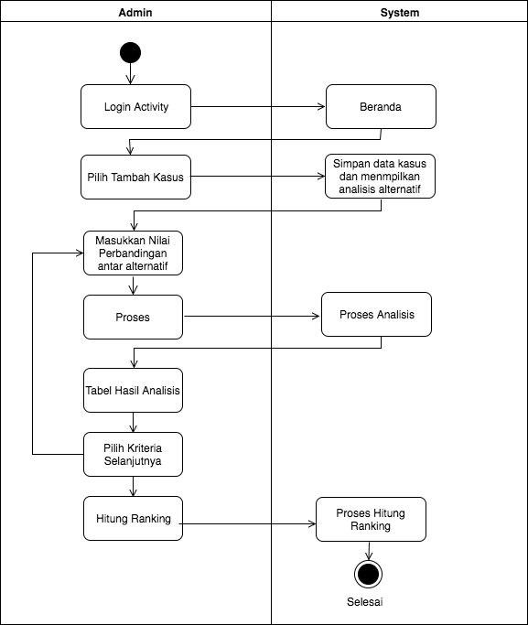

Gambar 4. 20 Activity Diagram Analisis Alternatif

1. 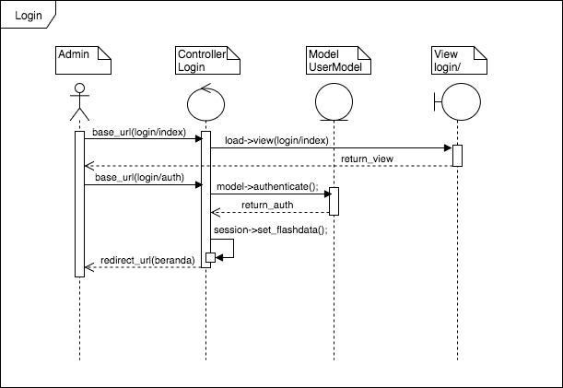*Sequence Diagram*

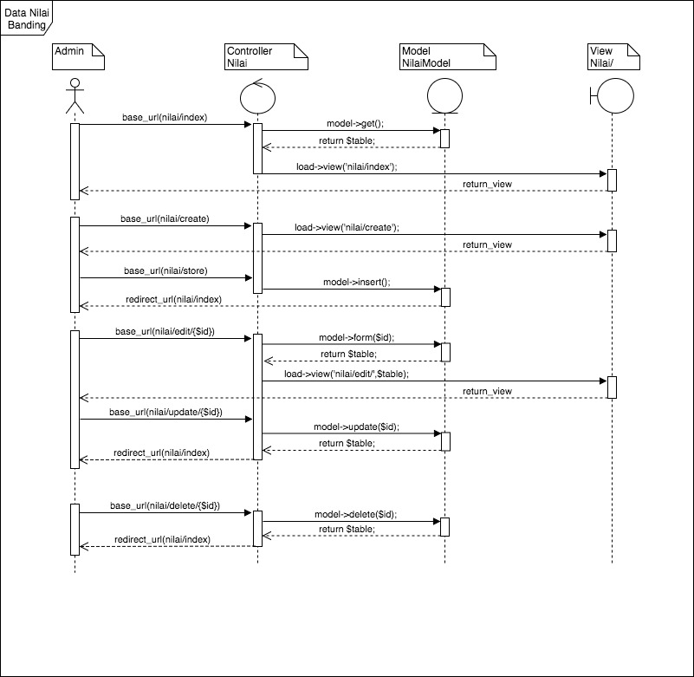Gambar 4. 21 Sequence Diagram Login

Gambar 4. 22 Sequence Diagram Data Nilai Banding

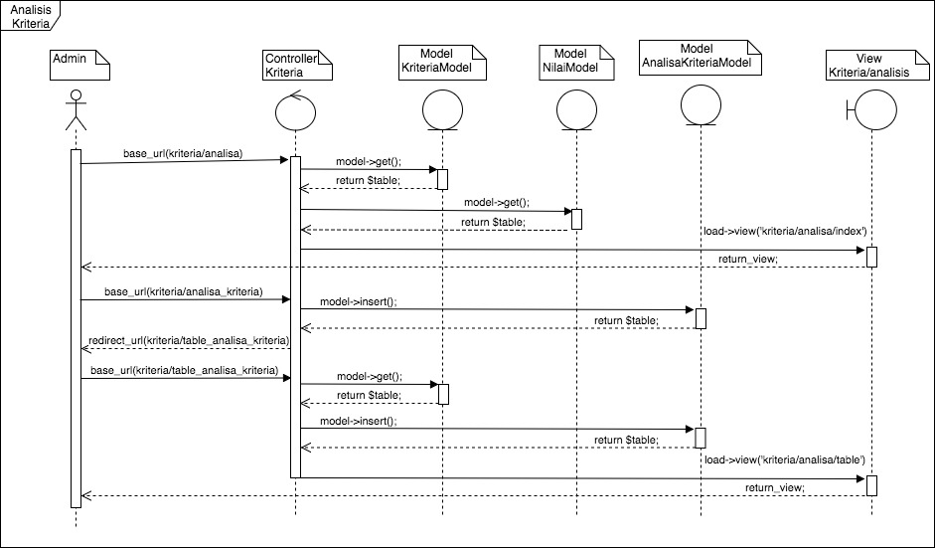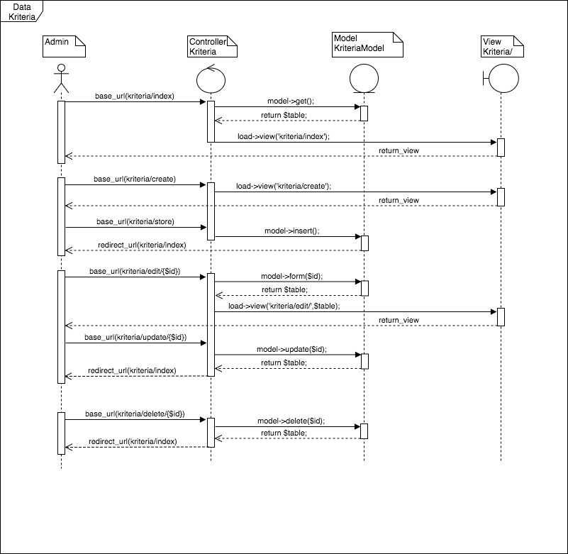

Gambar 4. 23 Sequence Diagram Data Kriteria

Gambar 4. 24 Sequence Diagram Analisis Kriteria

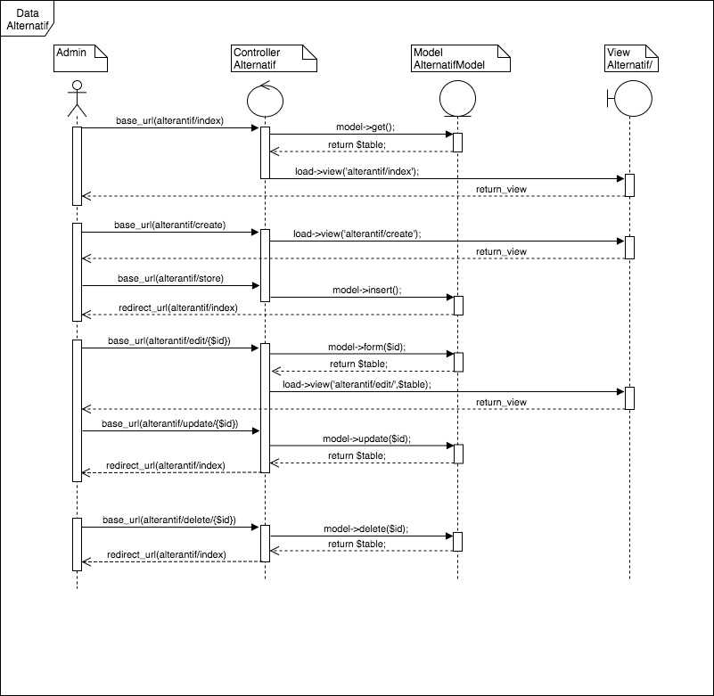

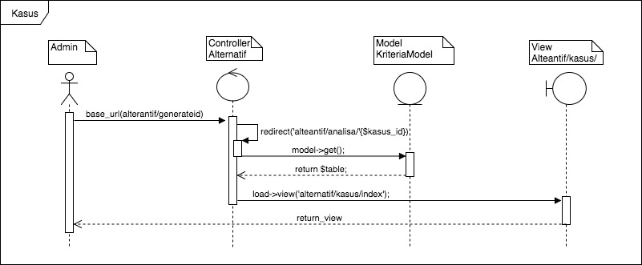Gambar 4. 25 Sequence Diagram Data Alternatif

Gambar 4. 26 Sequence Diagram Kasus

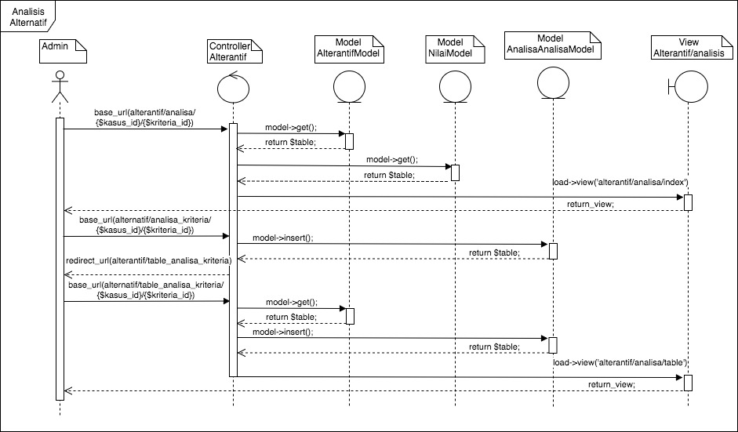

Gambar 4. 27 Sequence Diagram Kasus

Gambar 4. 28 Sequence Diagram Analisis Alternatif

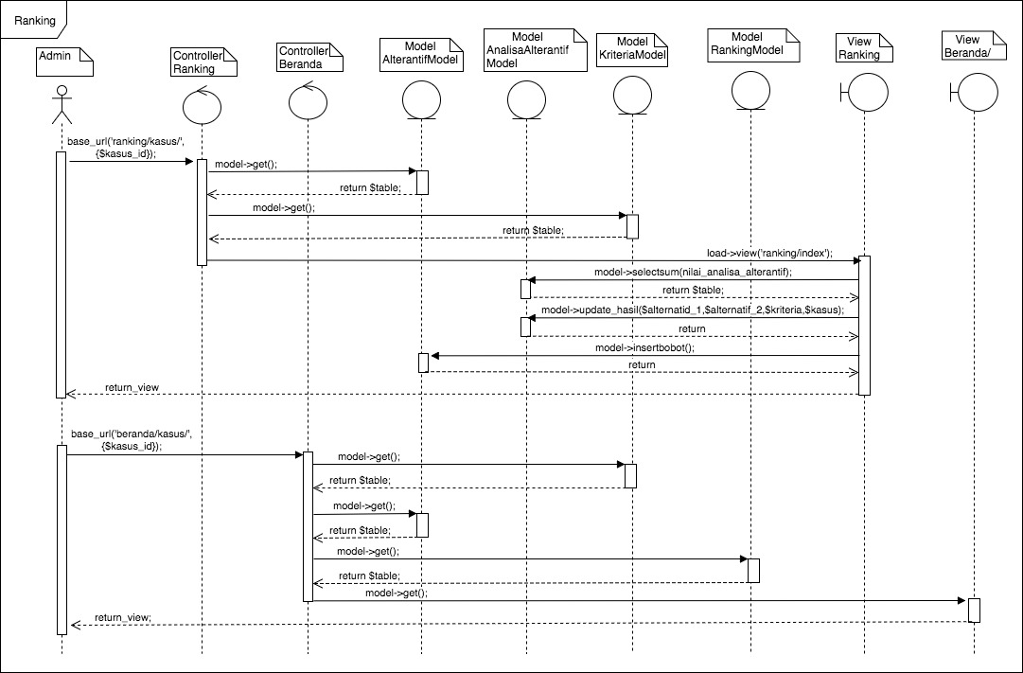

Gambar 4. 29 Sequence Diagram Ranking

1. *Class Diagram*

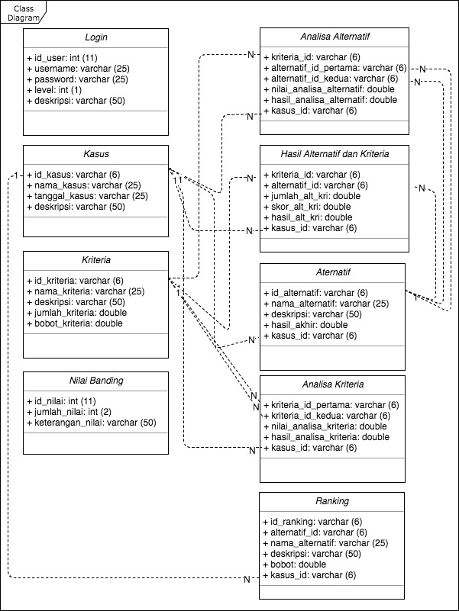

Gambar 4. 30 Class Diagram

1. Perancangan Database

Perancangan database pada penulisan ini memebahas struktur Tabel dan relasi tabel terdapat beberapa tabel dan relasi pada pembangunan system pendukung keputusan karyawan terbaik PT Bando Indonesia.

1. Struktur Tabel

Stuktur tabel berfungsi sebagai rancangan dalam database sistem pendukung keputusan yang akan dibuat, adapun struktur tabel yang ada dari perancangan Website Sistem Pendukung Keputusan Karyawan Terbaik PT Bando Indonesia yaitu sebagai berikut :

Tabel 4. 16 Tabel Login

|  |  |  |  |
| --- | --- | --- | --- |
| Nama *Field* | Tipe Data | Ukuran | Keterangan |
| id_user | Int | 11 | *Primary Key Auto Increment* |
| *username* | varchar | 50 |  |
| *password* | varchar | 50 |  |
| deskripsi | varchar | 50 |  |

Tabel 4. 17Tabel Kasus

|  |  |  |  |
| --- | --- | --- | --- |
| Nama *Field* | Tipe Data | Ukuran | Keterangan |
| Id_kasus | Varchar | 6 | Primary Key |
| Nama_kasus | Varchar | 50 |  |
| Tanggal_kasus | *Date* |  |  |
| deskripsi | *Text* |  |  |

Tabel 4. 18 Tabel Nilai Banding

|  |  |  |  |
| --- | --- | --- | --- |
| Nama Field | Tipe Data | Ukuran | Keterangan |
| Id_nilai | Varchar | 6 | Primary Key |
| Jumlah_nilai | *Double* |  |  |
| deskripsi | *Text* |  |  |

Tabel 4. 19 Tabel Kriteria

|  |  |  |  |
| --- | --- | --- | --- |
| Nama *Field* | Tipe Data | Ukuran | Keterangan |
| Id_kriteria | varchar | 6 | *Primary Key* |
| Nama_kriteria | varchar | 25 |  |
| Deskripsi | *Text* |  |  |
| Bobot_kriteria | *double* |  |  |

Tabel 4. 20 Tabel Alternatif

|  |  |  |  |
| --- | --- | --- | --- |
| Nama *Field* | Tipe Data | Ukuran | Keterangan |
| Id_alternatif | varchar | 6 | *Primary Key* |
| Nama_alternatif | varchar | 25 |  |
| deskripsi | *Text* |  |  |

Tabel 4. 21 Tabel Analisa Kriteria

|  |  |  |  |
| --- | --- | --- | --- |
| Nama *Field* | Tipe Data | Ukuran | Keterangan |
| Id_analisa_kriteria | Varchar | 11 | *Primary Key* |
| kriteria_id_pertama | Varchar | 6 | *Foreign Key* |
| kriteria_id_kedua | Varchar | 6 | *Foreign Key* |
| Nilai_analisa_kriteria | *Double* |  |  |
| Hasil_analisa_kriteria | *Double* |  |  |

Tabel 4. 22 Tabel Analisa Alternatif

|  |  |  |  |
| --- | --- | --- | --- |
| Nama *Field* | Tipe Data | Ukuran | Keterangan |
| Kriteria_id | Varchar | 6 | *Foreign Key* |
| Alternatif_id_pertama | Varchar | 6 | *Foreign Key* |
| Alterantif_id_kedua | Varchar | 6 | *Foreign Key* |
| Nilai_analisa_alterantif | *Double* |  |  |
| Hasil_analisa_alternatif | *Double* |  |  |
| Kasus_id | Varchar | 6 | *Foreign Key* |

Tabel 4. 23 Tabel Hasil Alterantif Kriteria

|  |  |  |  |
| --- | --- | --- | --- |
| Nama *Field* | Tipe Data | Ukuran | Keterangan |
| Id | int | 11 | *Primary Key* |
| Criteria_id | varchar | 6 |  |
| Alternatif_id | varchar | 6 |  |
| Skor_alt_kri | *Double* |  |  |
| Hasil_alt_kri | *Double* |  |  |
| Kasus_id | varchar | 6 |  |

Tabel 4. 24 Table Ranking

|  |  |  |  |
| --- | --- | --- | --- |
| Nama *Field* | Tipe Data | Ukuran | Keterangan |
| Id | int | 11 | *Primary Key* |
| Alterantif_id | varchar | 6 |  |
| Nama_alterantif | varchar | 50 |  |
| Deskripsi | *Text* |  |  |
| bobot | *double* |  |  |
| Kasus_id | varchar | 6 |  |

1. *Design*

Pada *Design* ini merancangan *Mock Up* dalam pembangunan *website* Sistem Pendukung Keputusan Karyawan Terbaik PT Bando Indonesia. Terdapat beberapa rancangan tampilan sebagai berikut :

1. *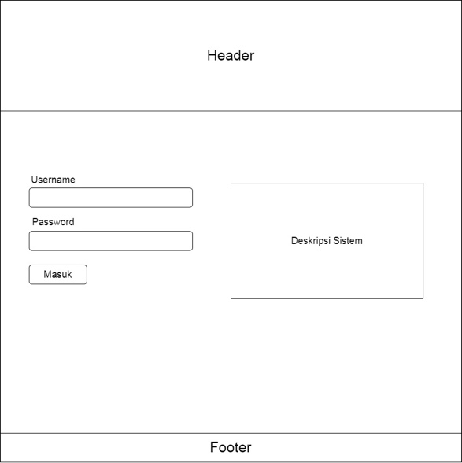Mock Up Login*

Gambar 4. 31 Mock Up Login

1. *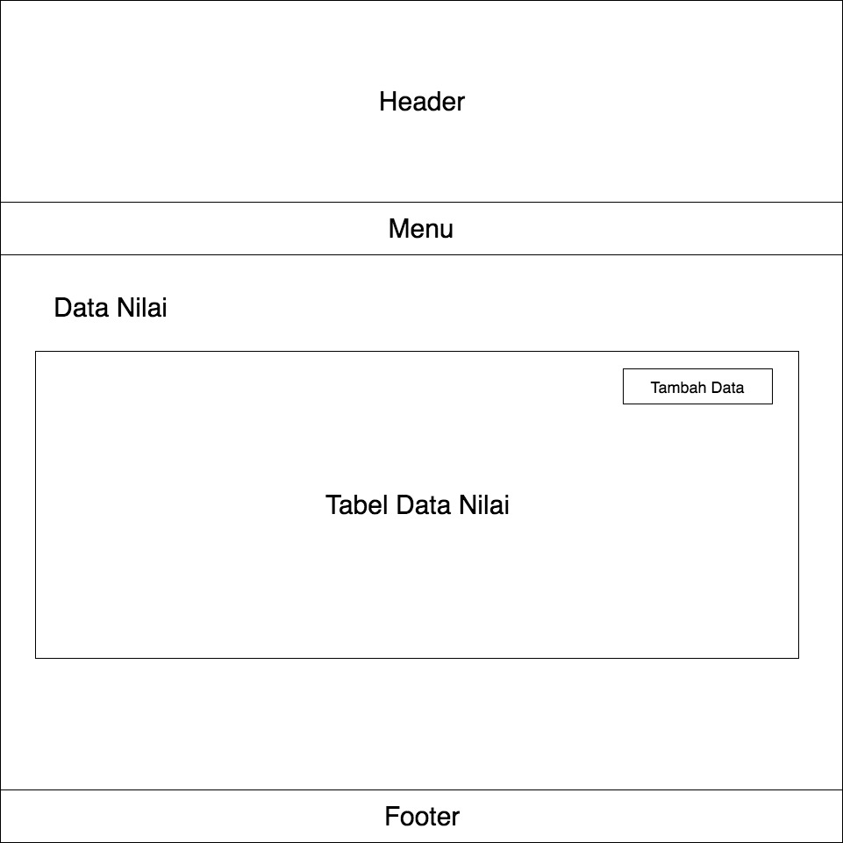Mock Up* Data Nilai Banding

Gambar 4. 32 Mock Up Data Nilai Banding

1. *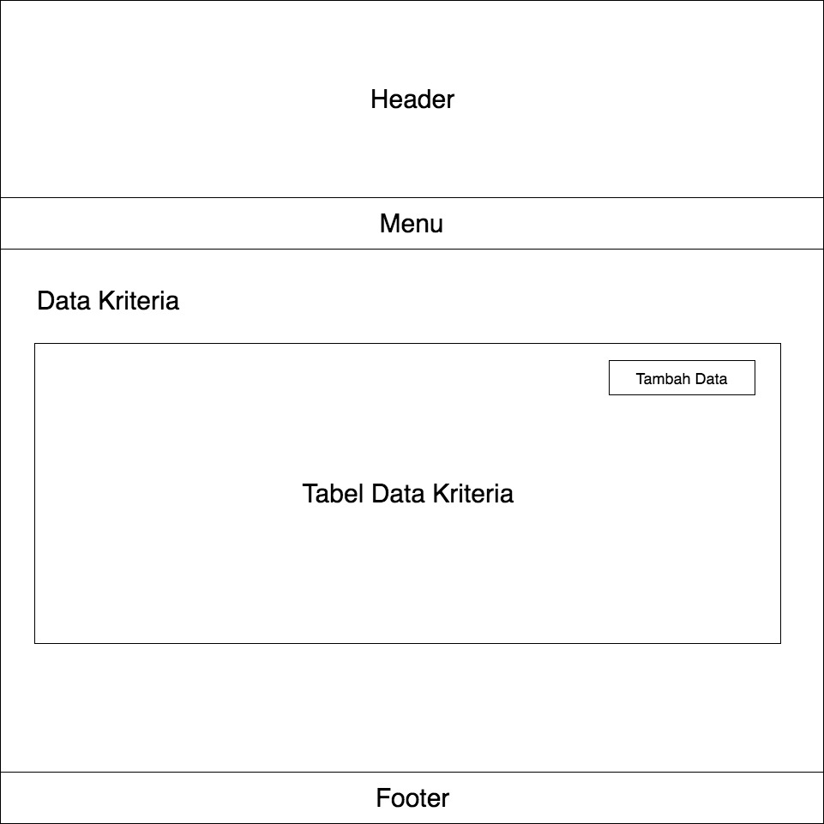Mock Up* Data Kriteria

Gambar 4. 33 Mock Up Data Kriteria

1. *Mock Up* Data Alternatif

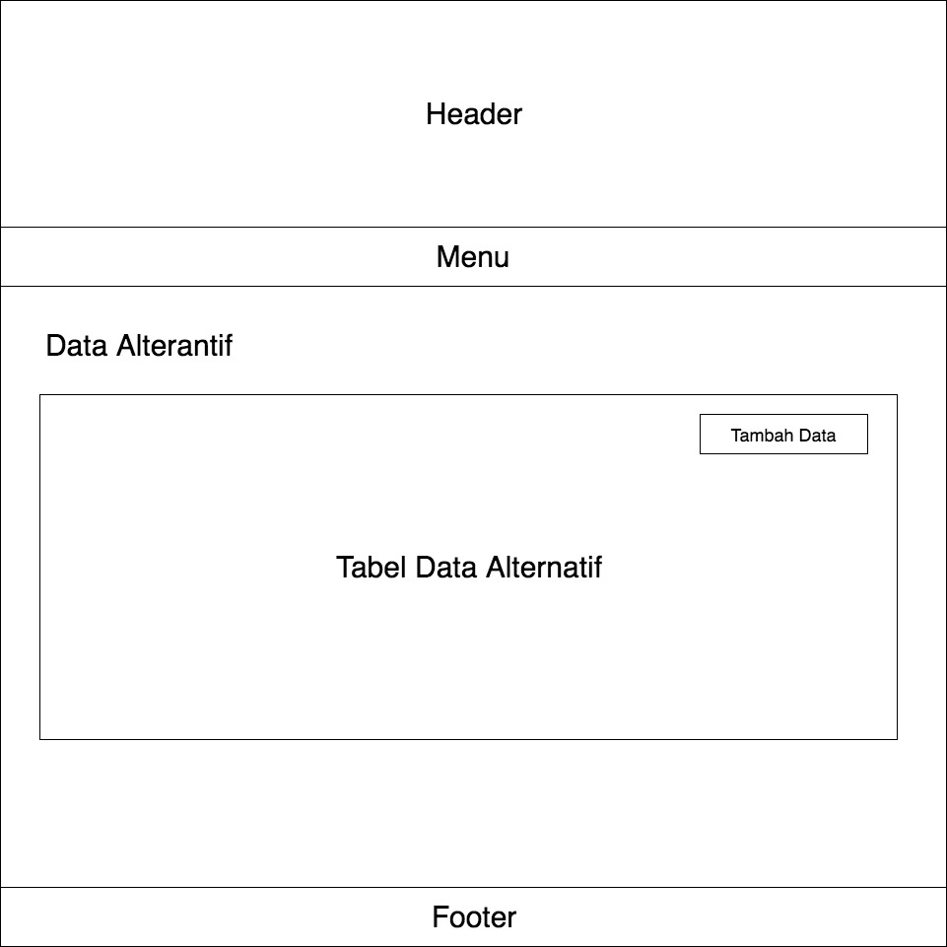

Gambar 4. 34 Mock Up Data Alternatif

1. *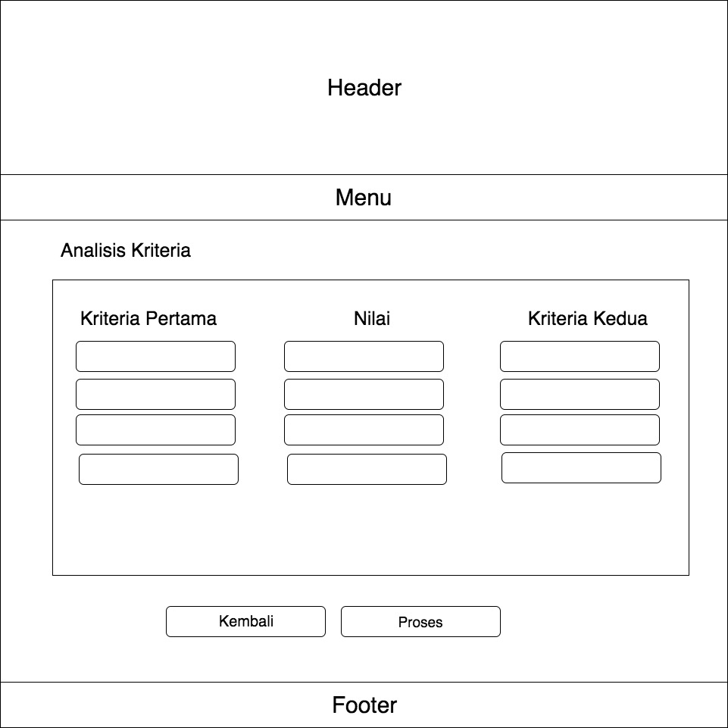Mock Up* Analsis Kriteria

Gambar 4. 35 Mock Up Analisis Kriteria

1. *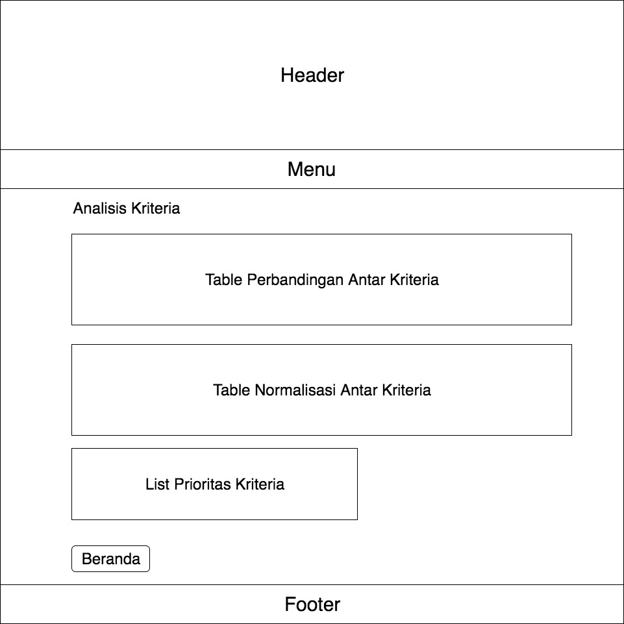Mock Up* Tabel Analisis Kriteria

Gambar 4. 36 Mock Up Tabel Analisis Kriteria

1. *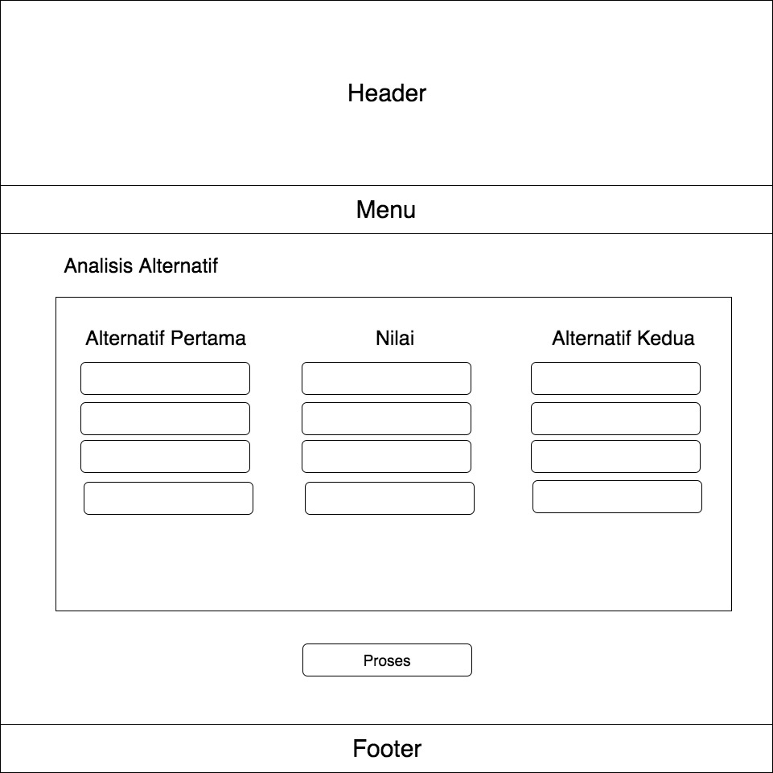Mock Up* Analsis Alternatif

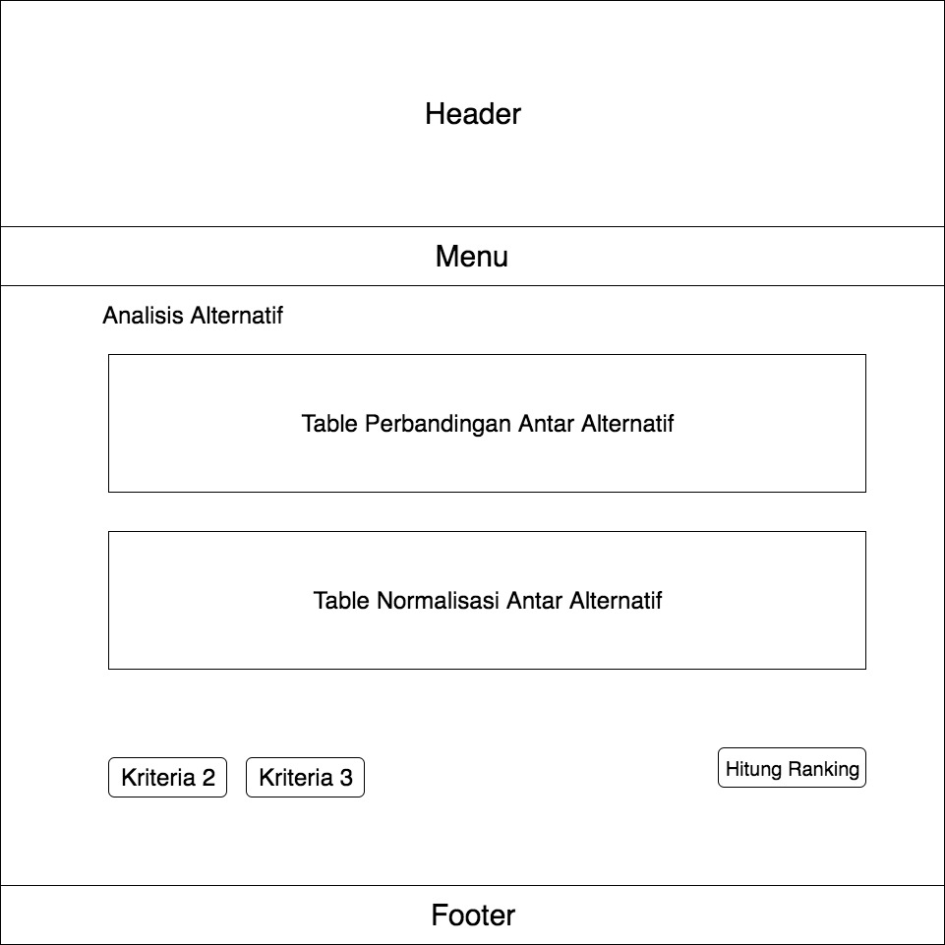Gambar 4. 37 Mock Up Analisis Alternatif

1. *Mock Up* Tabel Analisis Alternatif

Gambar 4. 38 Mock Up Tabel Analisis Alternatif

1. *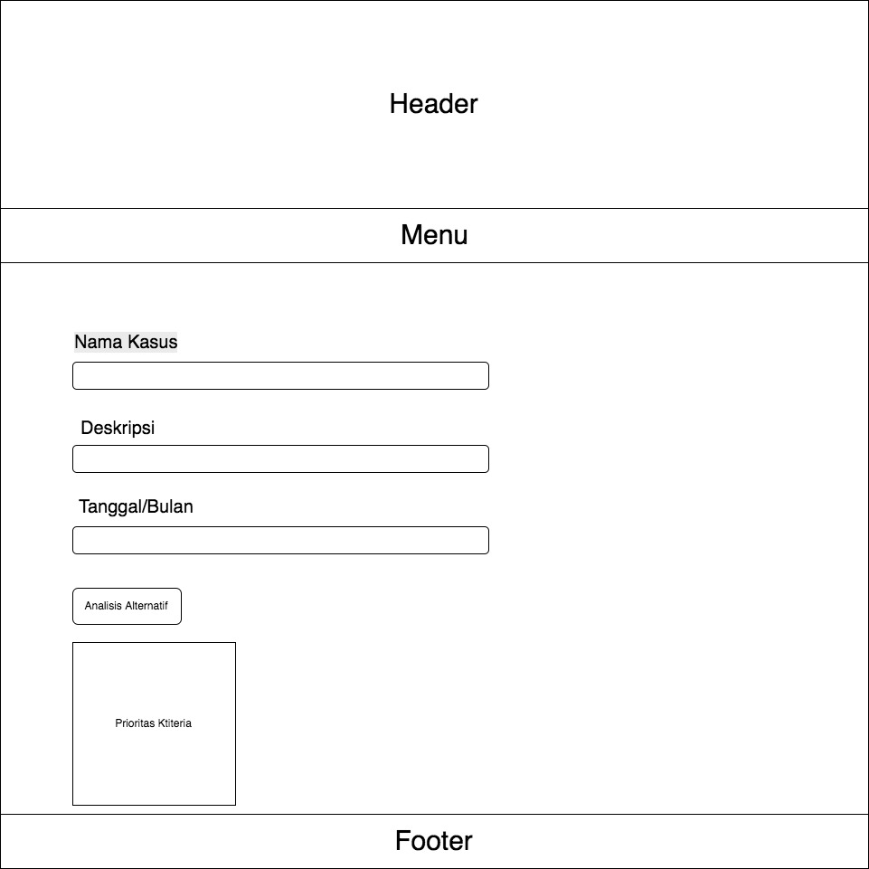Mock Up* Kasus

Gambar 4. 39 Mock Up Kasus

1. *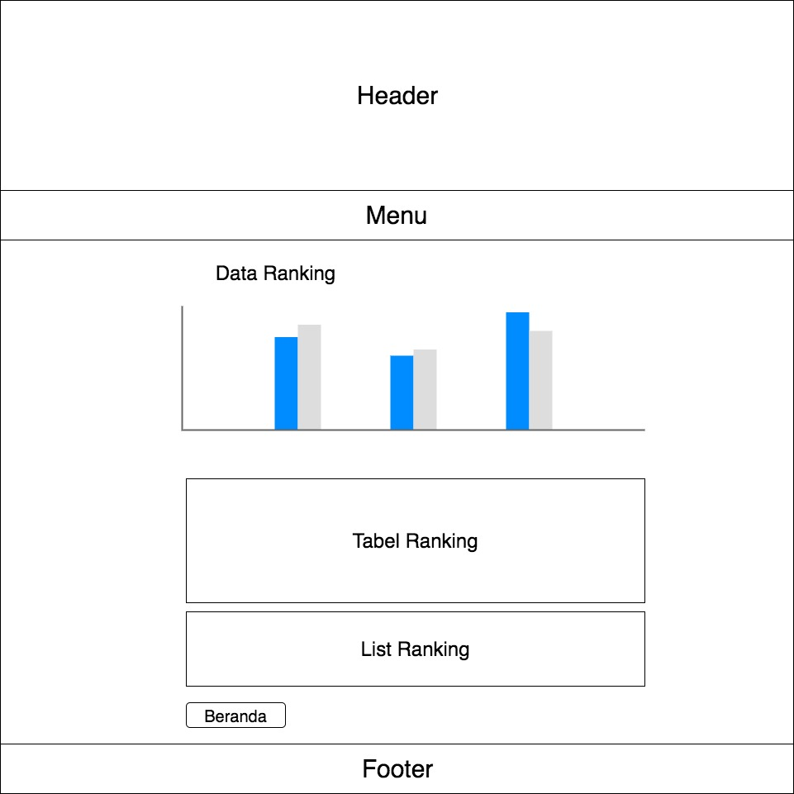Mock Up Ranking*

Gambar 4. 40 Mock Up Ranking

1. Implementasi

Pembangunan sistem ini mengikuti perancangan dan logika metode Analitycal Hierarchy Process pada Analisis Kriteria dan Alternatif yang sudah dijelaskan pada BAB 3. Implementasi Tampilan menyesuaikan pada perancangan Antarmuka. Pada pembanguan Website Sistem Pengambilan Keputusan Karyawan Terbaik di PT Bando Indonesia menggunakan PHP yang dibungkus oleh *framework* CodeIgniter, untuk menyimpan data – data menggunakan database MariaDB.

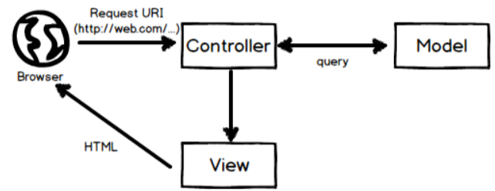Pada Codeigniter mengasumsi Konsep Pola MVC yaitu memisahkan query ke database dengan *logic website* dan tampilan dengan aturan yang sangat rapih.

Gambar 4.27 Arsitektur MVC

Model pada konsep ini di gunakan untuk mengelolah perintah database seprti *Query Language*, *Controlle*r meruapan kumpulan *logic* pada website seperti *routing*, pemanggilan model dan parsing data ke *view*. Pada *view* berisi kode HTML yang di mengerti oleh *browser* untuk tampilan website. Alur MVC adalah *User* membuka website lalu mengirim *Request* ke Server Side berupa url *Controller*, lalu *Controller* mengelolah data dari database melalu objek dari model dan memberikan response untuk dapat tampil di *Browser*.

1. 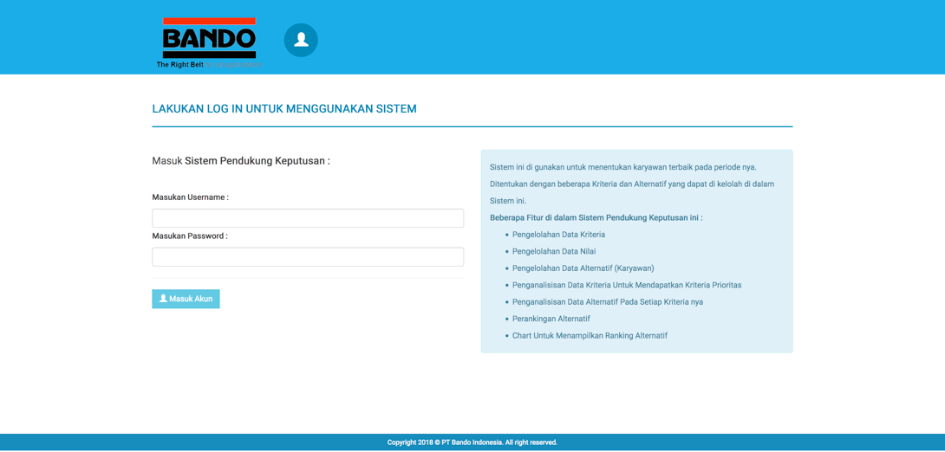Halaman Login

Gambar 4. 41 Halaman Login

1. 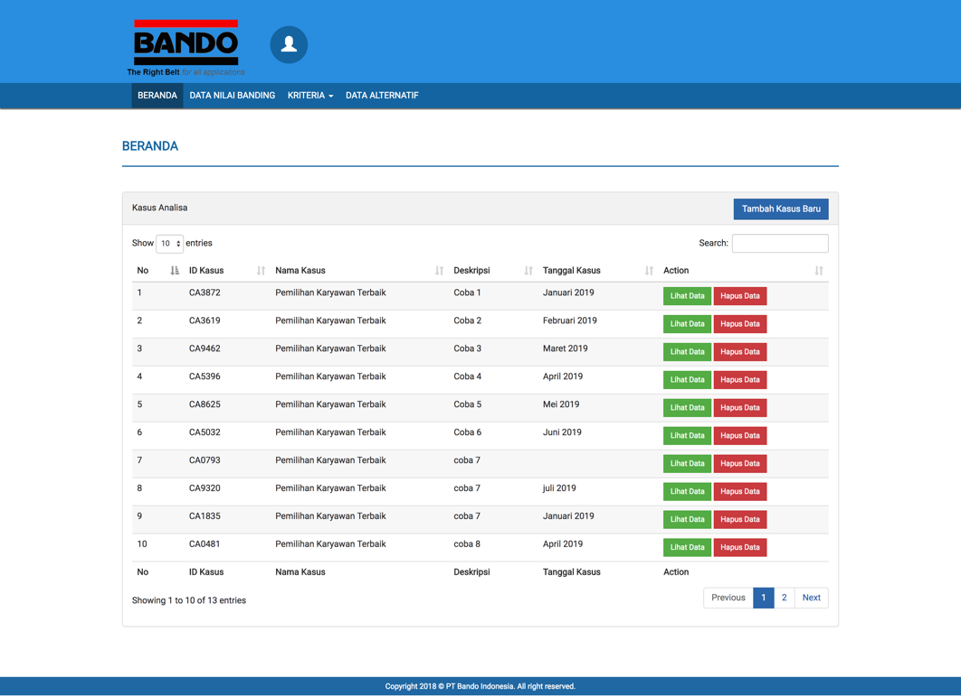Halaman Beranda

Gambar 4. 42 Halaman Beranda

1. 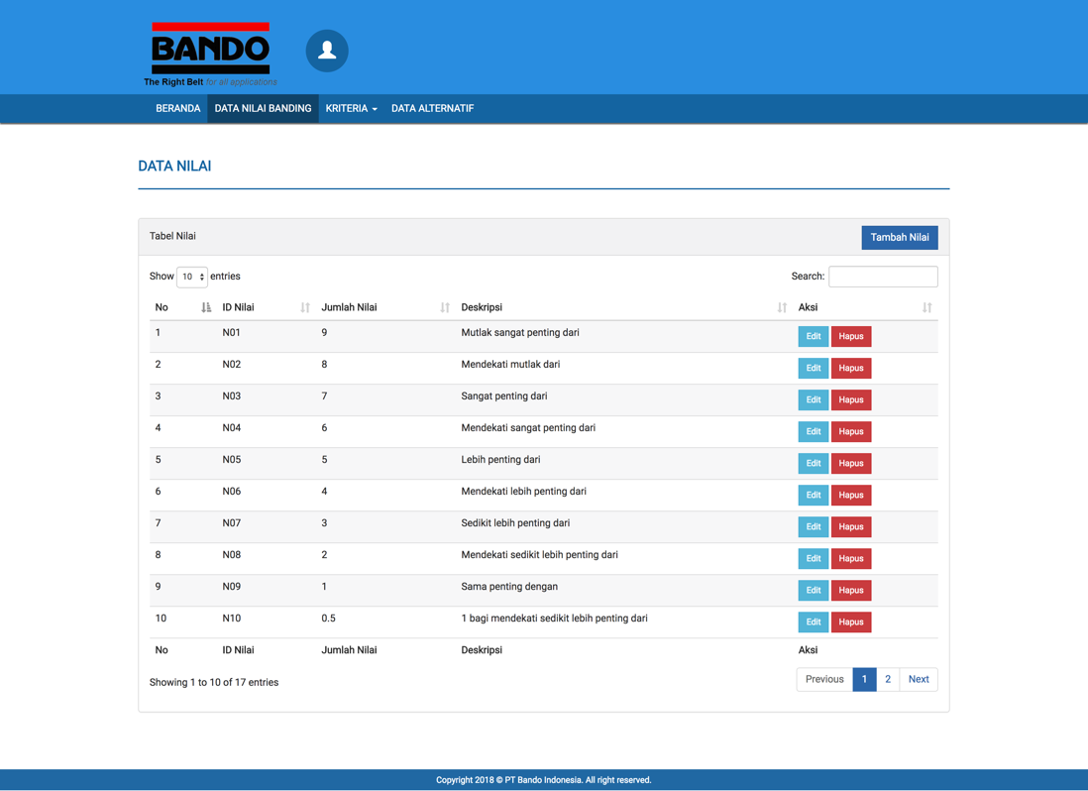Halaman Data Nilai

Gambar 4. 43 Halaman Data Nilai

1. 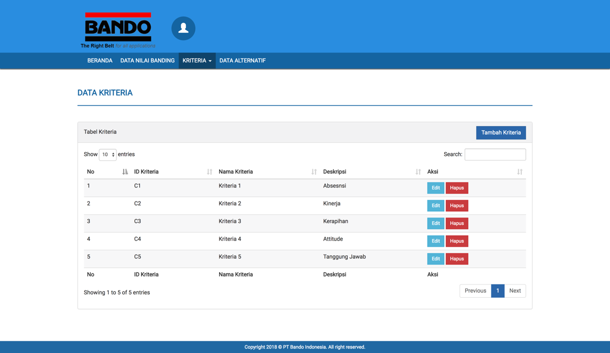Halaman Data Kriteria

Gambar 4. 44 Halaman Data Kriteria

1. 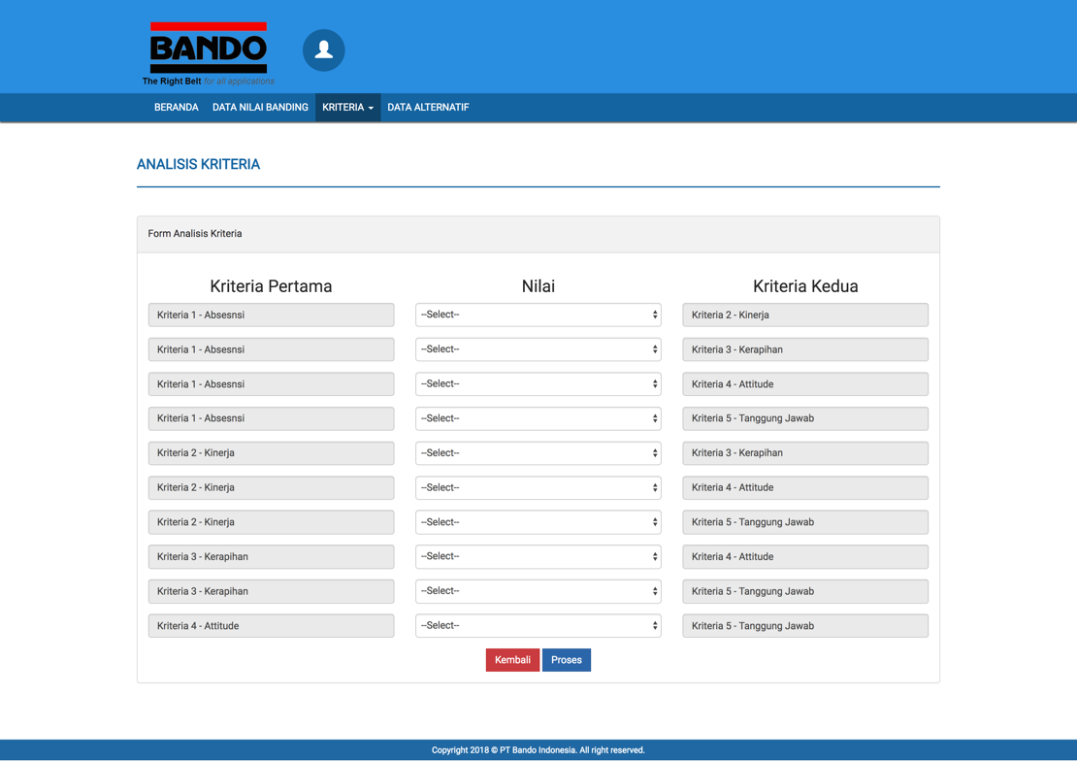Halaman Analisis Kriteria

Gambar 4. 45 Halaman Analisis Kriteria

1. 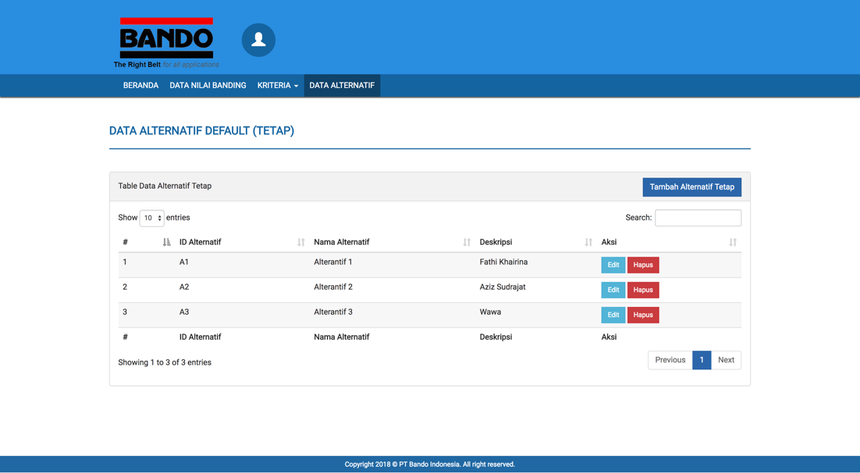Halaman Data Alternatif

Gambar 4. 46 Halaman Data Alternatif

1. 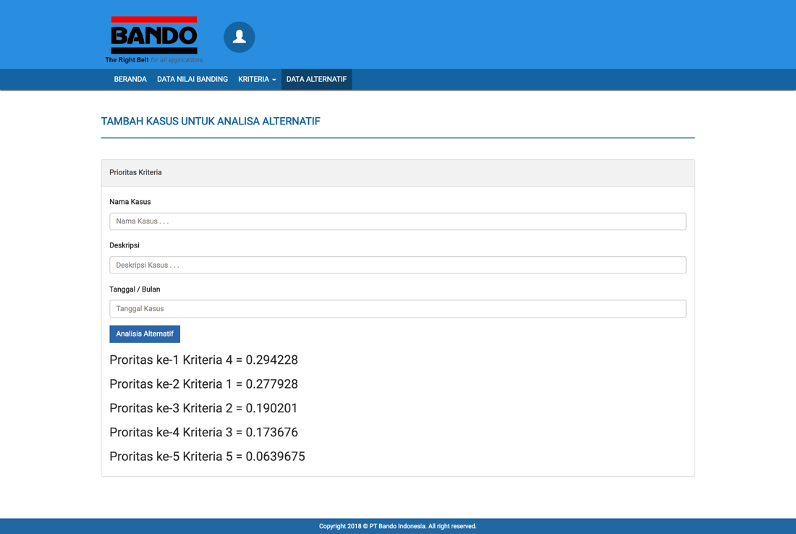Halaman Kasus

Gambar 4. 47 Halaman Kasus

1. 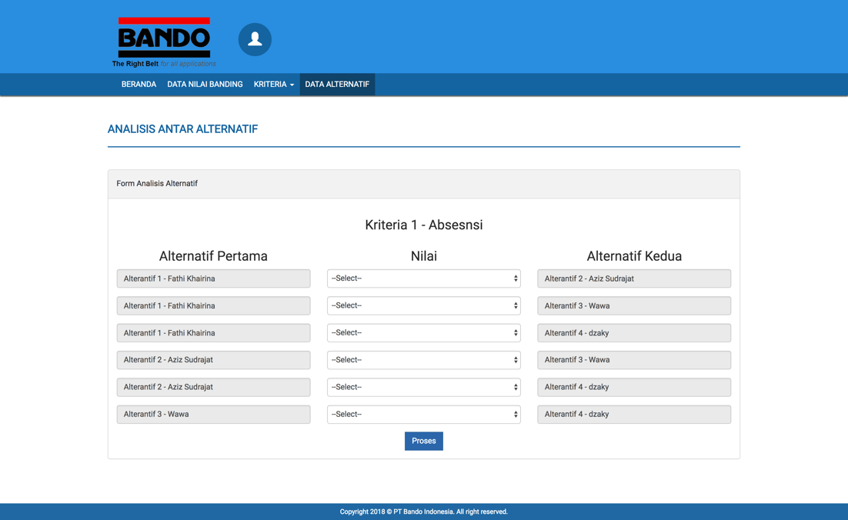Halaman Analisis Alternatif

Gambar 4. 48 Halaman Analisa Alternatif

1. Halaman Ranking

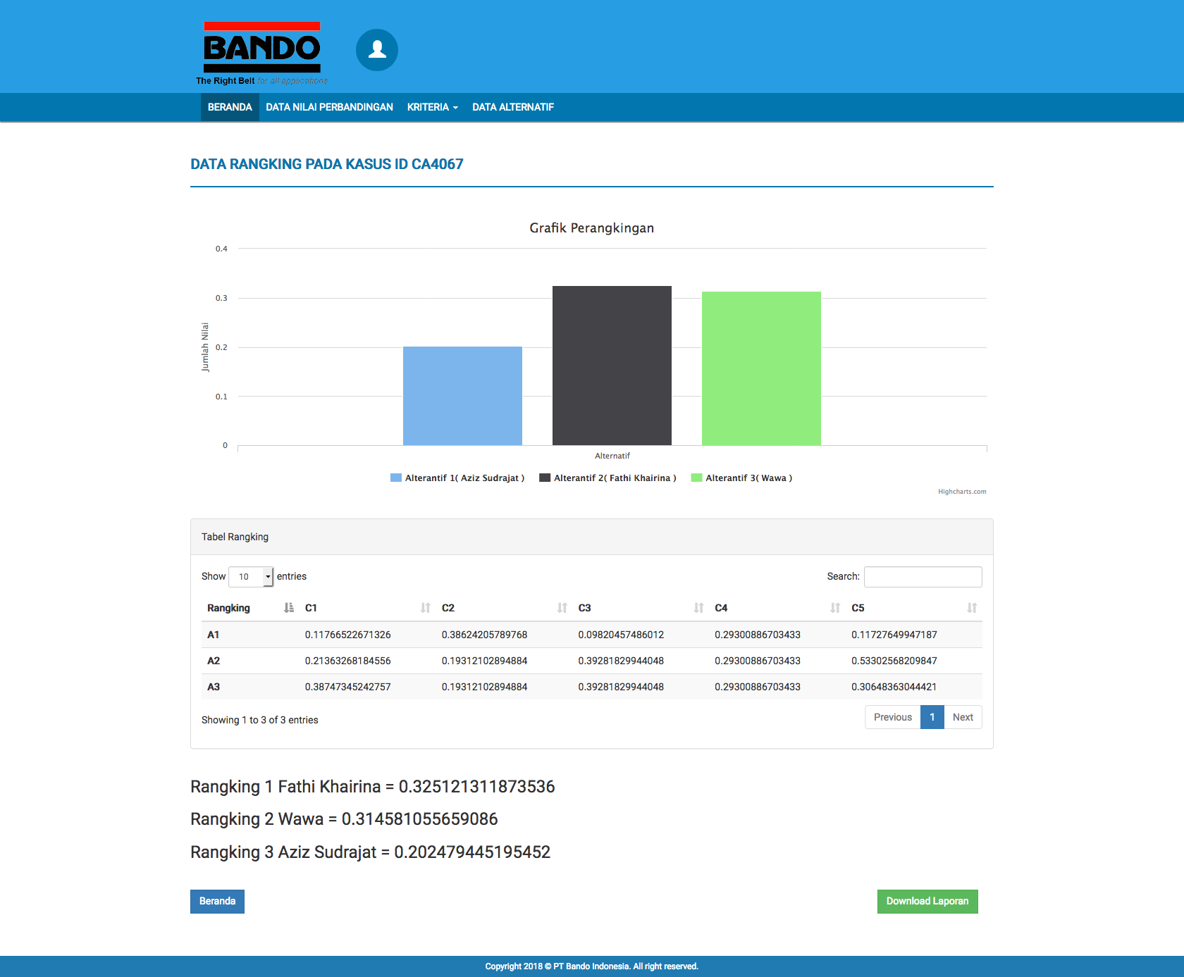

Gambar 4. 49 Halaman Ranking

1. Pengujian Sistem

Pengujian merupakan bagian yang penting dalam pembangunan sebuah perangkat lunak, pengujian ditujukan untuk menemukan kesalahan-kesalahan pada sistem dan memastikan sistem yang dibangun telah sesuai dengan apa yang direncanakan sebelumnya. Pengujian dilakukan untuk menjamin kualitas dan juga mengetahui kelemahan dari perangkat lunak. Tujuan dari pengujian ini adalah untuk menjamin bahwa perangkat lunak yang dibangun memiliki kualitas yang handal, yaitu mampu mempresentasikan kajian pokok dari spesifikasi analisis, perancangan dan pengkodean dari perangkat lunak itu sendiri.

Pengujian yang digunakan PT Bando Indonesia ini menggunakan metode pengujian secara black box, yaitu pengujiannya berfokus pada persyaratan fungsional dari aplikasi yang dibangun.

1. Rencana Pengujian

Rancangan pengujian yang akan dilakukan dalam pembangunan sistem pendukung keputusan karyawan terbaik PT Bando Indonesia menggunakan metode pengujian black box. Pengujian black box ini menitikberatkan pada fungsi sistem. Metode ini digunakan untuk mengetahui apakah perangkat lunak berfungsi dengan benar.

Tabel 4. 25 Rancangan Pengujian

|  |  |  |
| --- | --- | --- |
| **Pengujian** | **Detail Pengujian** | **Jenis Pengujian** |
| *Login* | Validasi *Login* | *Black Box* |
| Data Nilai | 1. Tambah Data 2. Lihat Data 3. Ubah Data 4. Hapus Data | *Black Box* |
| Data Kriteria | 1. Tambah Data 2. Lihat Data 3. Ubah Data 4. Hapus Data | *Black Box* |
| Data Alternatif | 1. Tambah Data 2. Lihat Data 3. Ubah Data 4. Hapus Data | *Black Box* |
| Analisis Kriteria | Analisis Antar Kriteria | *Black Box* |
| Analisis Alternatif | Analisis Antar Alternatif | *Black Box* |
| Kasus | Tambah Kasus | *Black Box* |
| Ranking | Lihat Data Ranking | *Black Box* |

1. Pengujian *Login*

Pengujian *login* ini mengenai validasi *login* berupa *username* dan *password*, pengujian terbagi menjadi 2 yaitu pengujian data benar dan pengujian data salah.

Tabel 4. 26 Pengujian Login Data Benar

|  |  |  |  |
| --- | --- | --- | --- |
| Data Masukan | Yang Diharapkan | Pengamatan | Kesimpulan |
| *Username* : fathikhairina  *Password* : P@ssw0rd  Klik Masuk Akun | Masuk ke halaman beranda | Masuk ke halaman beranda | [x] diterima  [ ] ditolak |

Tabel 4. 27 Pengujian Login Data Salah

|  |  |  |  |
| --- | --- | --- | --- |
| Data Masukan | Yang Diharapkan | Pengamatan | Kesimpulan |
| *Username* : azizsudrajat  *Password* : P@ssw0rd  Klik Masuk Akun | Tidak dapat masuk keberanda, kembali ke halaman *login* dan muncul pesan error ‘*Username* atau *Password* Salah’ | Tidak dapat masuk keberanda, kembali ke halaman login dan muncul pesan *error* ‘*Username* atau *Password* Salah’ | [x] diterima  [ ] ditolak |

1. Pengujian Data Nilai Banding

Pengujian Data Nila Banding ini mengenai tambah data, lihat data, ubah data dan hapus data. Semua pengujian ini diuji menggunakan kasus benar dan salah.

1. **Tambah Data**

Tabel 4. 28 Tambah Data Benar

|  |  |  |  |
| --- | --- | --- | --- |
| Data Masukan | Yang Diharapkan | Pengamatan | Kesimpulan |
| Masukan Data kedalam *Field* :  ID_Nilai : N1  Jumlah_Nilai : 9  Deskripsi : Mutlak Sangat Penting | Data Tersimpan dan Menampilkan Tabel Nilai | Data Tersimpan dan Menampilkan Tabel Nilai | [x] diterima  [ ] ditolak |

Tabel 4. 29 Tambah Data Salah

|  |  |  |  |
| --- | --- | --- | --- |
| Data Masukan | Yang Diharapkan | Pengamatan | Kesimpulan |
| Masukan Data kedalam *Field*:  ID_Nilai : (kosong)  Jumlah_Nilai : 9  Deskripsi : Mutlak Sangat Penting | Data Tidak bisa diproses dan memunculkan pesan ‘*Please fill out this Field’* | Data Tidak bisa diproses dan memunculkan pesan ‘*Please fill out this Field’* | [x] diterima  [ ] ditolak |

1. **Ubah Data**

Tabel 4. 30 Ubah Data Benar

|  |  |  |  |
| --- | --- | --- | --- |
| Data Masukan | Yang Diharapkan | Pengamatan | Kesimpulan |
| Masukan Data kedalam *Field*:  ID_Nilai : N1  Jumlah_Nilai : 10  Deskripsi : Mutlak Sangat Penting | Data Berubah dan Menampilkan Tabel Nilai | Data Berubah dan Menampilkan Tabel Nilai | [x] diterima  [ ] ditolak |

Tabel 4. 31 Ubah Data Salah

|  |  |  |  |
| --- | --- | --- | --- |
| Data Masukan | Yang Diharapkan | Pengamatan | Kesimpulan |
| Masukan Data kedalam *Field* :  ID_Nilai : N1  Jumlah_Nilai : (kosong)  Deskripsi : Mutlak Sangat Penting | Data Tidak bisa diproses dan memunculkan pesan ‘*Please fill out this Field’* | Data Tidak bisa diproses dan memunculkan pesan *‘Please fill out this Field’* | [x] diterima  [ ] ditolak |

1. **Hapus Data**

Tabel 4. 32 Hapus Data

|  |  |  |  |
| --- | --- | --- | --- |
| Data Masukan | Yang Diharapkan | Pengamatan | Kesimpulan |
| Klik *Button* Hapus | Data Terhapus dan menampilkan tabelbaru | Data Terhapus dan menampilkan tabel baru | [x] diterima  [ ] ditolak |

1. **Lihat Data**

Tabel 4. 33 Lihat Data

|  |  |  |  |
| --- | --- | --- | --- |
| Data Masukan | Yang Diharapkan | Pengamatan | Kesimpulan |
| Klik Menu Data Nilai | Menampilkan Data Nilai Terbaru | Menampilkan Data Nilai Terbaru | [x] diterima  [ ] ditolak |

1. Pengujian Data Kriteria

Pengujian Data Kriteria ini mengenai tambah data, lihat data, ubah data dan hapus data. Semua pengujian ini diuji menggunakan kasus benar dan salah.

1. **Tambah Data**

Tabel 4. 34 Tambah Data Benar

|  |  |  |  |
| --- | --- | --- | --- |
| Data Masukan | Yang Diharapkan | Pengamatan | Kesimpulan |
| Masukan Data kedalam *Field*:  ID_ Kriteria: C1  Nama_Kriteria : Kriteria 1  Deskripsi : Absen | Data Tersimpan dan Menampilkan Tabel Kriteria | Data Tersimpan dan Menampilkan Tabel Kriteria | [x] diterima  [ ] ditolak |

Tabel 4. 35 Tambah Data Salah

|  |  |  |  |
| --- | --- | --- | --- |
| Data Masukan | Yang Diharapkan | Pengamatan | Kesimpulan |
| Masukan Data kedalam *Field* :  ID_ Kriteria: (kosong)  Nama_Kriteria : Kriteria 1  Deskripsi : Absen | Data Tidak bisa diproses dan memunculkan pesan ‘*Please fill out this Field’* | Data Tidak bisa diproses dan memunculkan pesan ‘*Please fill out this Field’* | [x] diterima  [ ] ditolak |

1. **Ubah Data**

Tabel 4. 36 Ubah Data Benar

|  |  |  |  |
| --- | --- | --- | --- |
| Data Masukan | Yang Diharapkan | Pengamatan | Kesimpulan |
| Masukan Data kedalam *Field* :  ID_ Kriteria: C1  Nama_Kriteria : Kriteria 1  Deskripsi : Absen | Data Berubah dan Menampilkan Tabel Kriteria | Data Berubah dan Menampilkan Tabel Kriteria | [x] diterima  [ ] ditolak |

Tabel 4. 37 Ubah Data Salah

|  |  |  |  |
| --- | --- | --- | --- |
| Data Masukan | Yang Diharapkan | Pengamatan | Kesimpulan |
| Masukan Data kedalam *Field* :  ID_ Kriteria: C1  Nama_Kriteria : (kosong)  Deskripsi : Absen | Data Tidak bisa diproses dan memunculkan pesan *‘Please fill out this field’* | Data Tidak bisa diproses dan memunculkan pesan *‘Please fill out this Field’* | [x] diterima  [ ] ditolak |

1. **Hapus Data**

Tabel 4. 38 Hapus Data

|  |  |  |  |
| --- | --- | --- | --- |
| Data Masukan | Yang Diharapkan | Pengamatan | Kesimpulan |
| Klik *Button* Hapus | Data Terhapus dan menampilkan tabel baru | Data Terhapus dan menampilkan tabelbaru | [x] diterima  [ ] ditolak |

1. **Lihat Data**

Tabel 4. 39 Lihat Data

|  |  |  |  |
| --- | --- | --- | --- |
| Data Masukan | Yang Diharapkan | Pengamatan | Kesimpulan |
| Klik Menu Data Kriteria | Menampilkan Data Kriteria Terbaru | Menampilkan Data Kriteria Terbaru | [x] diterima  [ ] ditolak |

1. Pengujian Data Alternatif

Pengujian Data Alternatif ini mengenai tambah data, ubah data dan hapus data. Semua pengujian ini diuji menggunakan kasus benar dan salah.

1. **Tambah Data**

Tabel 4. 40 Tambah Data Benar

|  |  |  |  |
| --- | --- | --- | --- |
| Data Masukan | Yang Diharapkan | Pengamatan | Kesimpulan |
| Masukan Data kedalam *Field*:  ID_ Alternatif: A1  Nama_ Alternatif: Alternatif 1  Deskripsi : Fathi Khairina | Data Tersimpan dan Menampilkan Tabel Alternatif | Data Tersimpan dan Menampilkan Tabel Alternatif | [x] diterima  [ ] ditolak |

Tabel 4. 41 Tambah Data Salah

|  |  |  |  |
| --- | --- | --- | --- |
| Data Masukan | Yang Diharapkan | Pengamatan | Kesimpulan |
| Masukan Data kedalam *Field*:  ID_ Alternatif: (kosong)  Nama_ Alternatif: Alternatif 1  Deskripsi : Fathi Khairina Penting | Data Tidak bisa diproses dan memunculkan pesan ‘*Please fill out this Field’* | Data Tidak bisa diproses dan memunculkan pesan *‘Please fill out this Field’* | [x] diterima  [ ] ditolak |

1. **Ubah Data**

Tabel 4. 42 Ubah Data Benar

|  |  |  |  |
| --- | --- | --- | --- |
| Data Masukan | Yang Diharapkan | Pengamatan | Kesimpulan |
| Masukan Data kedalam *Field:*  ID_ Alternatif: A1  Nama_Alternatif: Alternatif 1  Deskripsi : Fathi Khairina | Data Berubah dan Menampilkan Tabel Alternatif | Data Berubah dan Menampilkan Tabel Alternatif | [x] diterima  [ ] ditolak |

Tabel 4. 43Ubah Data Salah

|  |  |  |  |
| --- | --- | --- | --- |
| Data Masukan | Yang Diharapkan | Pengamatan | Kesimpulan |
| Masukan Data kedalam *Field* :  ID_ Alternatif: A1  Nama_Alternatif: (kosong)  Deskripsi : Fathi Khairina | Data Tidak bisa diproses dan memunculkan pesan *‘Please fill out this Field’* | Data Tidak bisa diproses dan memunculkan pesan *‘Please fill out this Field’* | [x] diterima  [ ] ditolak |

1. **Hapus Data**

Tabel 4. 44 Hapus Data

|  |  |  |  |
| --- | --- | --- | --- |
| Data Masukan | Yang Diharapkan | Pengamatan | Kesimpulan |
| Klik *Button* Hapus | Data Terhapus dan menampilkan table baru | Data Terhapus dan menampilkan table baru | [x] diterima  [ ] ditolak |

1. **Lihat Data**

Tabel 4. 45 Lihat Data

|  |  |  |  |
| --- | --- | --- | --- |
| Data Masukan | Yang Diharapkan | Pengamatan | Kesimpulan |
| Klik Menu Data Alternatif | Menampilkan Data Alternatif Terupate | Menampilkan Data Alternatif Terupate | [x] diterima  [ ] ditolak |

1. Pengujian Analisis Kriteria

Pengujian Analisis Kriteria ini mengenai Analisis antar Kriteria, tebagi menjadi 2 pengujian yaitu pengujian data benar dan salah.

1. **Analisis Antar Kriteria**

Tabel 4. 46Analsis Anatr Kriteria Benar

|  |  |  |  |
| --- | --- | --- | --- |
| Data Masukan | Yang Diharapkan | Pengamatan | Kesimpulan |
| Masukan Data Nilai : 9 | Muncul Bobot Kriteria | Muncul Bobot Kriteria | [x] diterima  [ ] ditolak |

Tabel 4. 47 Ubah Data Salah

|  |  |  |  |
| --- | --- | --- | --- |
| Data Masukan | Yang Diharapkan | Pengamatan | Kesimpulan |
| Masukan Data Nilai : (kosong) | Munculkan pesan ‘Please fill out this Filed’ | memunculkan pesan ‘Please fill out this Filed’ | [x] diterima  [ ] ditolak |

1. Pengujian Analisis Alternatif

Pengujian Analisis Alternatif ini mengenai Analisis antar Alternatif, tebagi menjadi 2 pengujian yaitu pengujian data benar dan salah.

1. **Analisis Antar Alterantif**

Tabel 4. 48 Analsis Antar Alternatif Benar

|  |  |  |  |
| --- | --- | --- | --- |
| Data Masukan | Yang Diharapkan | Pengamatan | Kesimpulan |
| Masukan Data Nilai : 9 | Muncul Bobot Alternatif | Muncul Bobot Alternatif | [x] diterima  [ ] ditolak |

Tabel 4. 49 Analisis Antar Alternatif Salah

|  |  |  |  |
| --- | --- | --- | --- |
| Data Masukan | Yang Diharapkan | Pengamatan | Kesimpulan |
| Masukan Data Nilai : (kosong) | Munculkan pesan ‘*Please fill out this Field’* | memunculkan pesan *‘Please fill out this Field’* | [x] diterima  [ ] ditolak |

1. Pengujian Kasus

Pengujian Kasus ini mengenai Tambah Kasus Baru, tebagi menjadi 2 pengujian yaitu pengujian data benar dan salah.

1. **Tambah Kasus Baru**

Tabel 4. 50 Tambah Kasus Benar

|  |  |  |  |
| --- | --- | --- | --- |
| Data Masukan | Yang Diharapkan | Pengamatan | Kesimpulan |
| Masukan Data kedalam *Field* :  Nama_Kasus : Pemilihan Karyawan Terbaik  Deskripsi: Karyawan Terbaik  Tanggal_Kasus : September 2018 | Data Tersimpan dan Masuk Kehalaman Analisi Alternatif | Data Tersimpan dan Masuk Kehalaman Analisi Alternatif | [x] diterima  [ ] ditolak |

Tabel 4. 51 Tambah Kasus Salah

|  |  |  |  |
| --- | --- | --- | --- |
| Data Masukan | Yang Diharapkan | Pengamatan | Kesimpulan |
| Masukan Data kedalam *Field* :  Nama_Kasus : (kosong)  Deskripsi: Karyawan Terbaik  Tanggal_Kasus : September 2018 | Data Tidak bisa diproses dan memunculkan pesan ‘*Please fill out this Field’* | Data Tidak bisa diproses dan memunculkan pesan ‘*Please fill out this Field’* | [x] diterima  [ ] ditolak |

1. Pengujian Ranking

Pengujian Ranking ini mengenai Lihat Data Ranking ketika proses Analisis Alternatif sudah diselesaikan.

Tabel 4. 52 Ranking

|  |  |  |  |
| --- | --- | --- | --- |
| Data Masukan | Yang Diharapkan | Pengamatan | Kesimpulan |
| Klik Lihat Data | Menampilkan Data *Ranking* berdasarkan ID Kasus | Menampilkan Data *Ranking* berdasarkan ID Kasus | [x] diterima  [ ] ditolak |
| Klik Download Laporan | Mendownload File Laporan | Mendownload File Laporan | [x] diterima  [ ] ditolak |

1. Hasil Pengujian

Dari pengujian diatas dapat disimpulkan bahwa perangkat lunak yang dibangun bebas dari kesalahan sintaks dan secara fungsional mengeluarkan hasil yang sesuai dengan yang diharapkan. Dan pengujian ini diuji oleh *user* (HRD) yang akan menggunakan website ini.

# BAB V

## KESIMPULAN DAN SARAN

1. Kesimpulan

Berdasarkan penelitian yang telah penulis teliti diperoleh beberapa kesimpulan sebagai berikut:

1. Pihak manajemen PT Bando Indonesia masih menggunakan cara manual untuk menentukan karyawan terbaik, yang mana penentuan keputusan tersebut didapat dari beberapa kriteria seperti absensi, kinerja, tanggung jawab, *attitude,* dan kinerja.
2. Penulis menggunakan metode *analytical hierarchy process* untuk proses penentuan karyawan terbaik dengan cara menentukan kriteria, lalu membandingkan alternatif dengan bobot kriteria yang sudah ditentukan.
3. Mengimplementasikan sistem pendukung keputusan menggunakan metode AHP berbasis website dengan membangun rancangan database dan perancangan antarmuka, serta merancang flow aplikasi yang akan dibangun.
4. Saran

Sistem pendukung keputusan untuk menentukan karyawan terbaik di PT Bando Indonesia ini bisa menggunakan bebrapa metode SPK lain seperti metode SAW, WP, TOPSIS dan lain lain. Sehingga penulis selanjutnya dapat melakukan penelitian dengan menggunakan metode yang berbeda.

**DAFTAR ISI**

Cover i

Halaman Persetujuan Pembimbing ii

Halaman Pengesahan iii

Surat Pernyataan Keaslian Tulisan iv

Abstrak v

Kata Pengantar vii

Daftar Isi ix

Daftar Tabel xi

Daftar Gambar xiii

BAB I 1

PENDAHULUAN 1

1.1. Latar Belakang Masalah 1

1.2. Identifikasi Masalah 3

1.3. Rumusan Masalah 3

1.4. Batasan Masalah 3

1.5. Tujuan Penelitian 4

1.6. Manfaat Penelitian 4

1.7. Sistematika Penulisan 5

1.8. Rencana Kegiatan 6

BAB II 7

LANDASAN TEORI 7

2.1. Sistem Pendukung Keputusan 7

2.2. Metode Analytical Hierarcy Process (AHP) 16

2.3. Basis Data 26

2.4. *Unified Modeling Language* (UML) 32

2.5. Struktur Navigasi 40

2.6. *Entity Relationship Diagram* (ERD) 43

2.7. MySQL 49

2.8. HTML 50

*2.9.* *Cascading Style Sheet (CSS)* 52

2.10. Bahasa Pemrograman PHP 54

BAB III 61

METODE PENELITIAN 61

3.1. Jenis Penelitian 61

3.2. Metode Pengumpulan Data 61

3.3. Metode Analisa dan Perancangan 62

3.4. Metode Sistem Pendukung Keputusan 64

3.5. Metode Pengembangan Sistem 64

3.6. Metode Pengujian Sistem 67

3.7. Tinjauan Tempat 69

BAB IV 79

ANALISA DAN PERANCANGAN 79

4.1. Analisa Sistem Berjalan 79

4.2. Analisa Kebutuhan Sistem 82

4.3. Analisis Perilaku Sistem 83

4.4. Proses Analisis AHP 84

4.5. Perancangan Sistem Usulan 94

4.6. Perancangan Database 119

*4.7.* *Design* 121

4.6. Implementasi 126

4.7. Pengujian Sistem 132

BAB V 144

KESIMPULAN DAN SARAN 144

**DAFTAR TABEL**

Tabel 1. 1 Rencana Kegiatan 6

Tabel 2. 1 Tabel Kategori Decision Support System 12

Tabel 2. 2 Matriks Perbandingan Berpasangan dan Penjumlahan Kolom 20

Tabel 2. 3 Pembagian Nilai Perbandingan dengan Jumlah Kolom 21

Tabel 2. 4Σbaris dan Nilai TPV 21

Tabel 2. 5 Perkalian TPV dengan Nilai Elemen Matriks 22

Tabel 2. 6 Penjumlahan Baris Setelah Perkalian 23

Tabel 2. 7Nilai Ratio Index (RI) 24

Tabel 2. 8 Simbol-simbol class diagram 38

Tabel 2. 9 Contoh Sejumlah Tag pada Sebuah Dokumen HTML 50

Tabel 4. 1Analisa Kebutuhan Sistem 82

Tabel 4. 2 Perbandingan Kriteria – Kriteria 87

Tabel 4. 3 Hasil Perbandingan Kriteria Absen 87

Tabel 4. 4Hasil Perbandingan Antar Kriteria 88

Tabel 4. 5Hasil Normalisasi Kriteria Absen 88

Tabel 4. 6 Hasil Normalisasi Perbandingan Antar Kriteria 89

Tabel 4. 7 Hasil Bobot dari Perbandingan Kriteria 89

Tabel 4. 8 Hasil Perhitungan Alternatif Terbaik 94

Tabel 4.9 Penjelasan Use Case Actor 95

Tabel 4. 10 Penjelasan Use case login admin 96

Tabel 4. 11 Skenario Use case Kelola Data nilai Banding 97

Tabel 4. 12 Skenario Use case Kelola Data Kriteria 98

Tabel 4. 13 Skenario Use case Kelola Analisis Kriteria 99

Tabel 4. 14 Skenario Use case Kelola Data Alternatif 100

Tabel 4. 15 Skenario Use case Kelola Kasus 101

Tabel 4. 16 Tabel Login 119

Tabel 4. 17Tabel Kasus 119

Tabel 4. 18 Tabel Nilai Banding 119

Tabel 4. 19 Tabel Kriteria 120

Tabel 4. 20 Tabel Alternatif 120

Tabel 4. 21 Tabel Analisa Kriteria 120

Tabel 4. 22 Tabel Analisa Alternatif 120

Tabel 4. 23 Tabel Hasil Alterantif Kriteria 120

Tabel 4. 24 Table Ranking 121

Tabel 4. 25 Rancangan Pengujian 133

Tabel 4. 26 Pengujian Login Data Benar 134

Tabel 4. 27 Pengujian Login Data Salah 134

Tabel 4. 28 Tambah Data Benar 135

Tabel 4. 29 Tambah Data Salah 135

Tabel 4. 30 Ubah Data Benar 135

Tabel 4. 31 Ubah Data Salah 136

Tabel 4. 32 Hapus Data 136

Tabel 4. 33 Lihat Data 136

Tabel 4. 34 Tambah Data Benar 137

Tabel 4. 35 Tambah Data Salah 137

Tabel 4. 36 Ubah Data Benar 137

Tabel 4. 37 Ubah Data Salah 138

Tabel 4. 38 Hapus Data 138

Tabel 4. 39 Lihat Data 138

Tabel 4. 40 Tambah Data Benar 139

Tabel 4. 41 Tambah Data Salah 139

Tabel 4. 42 Ubah Data Benar 139

Tabel 4. 43Ubah Data Salah 140

Tabel 4. 44 Hapus Data 140

Tabel 4. 45 Lihat Data 140

Tabel 4. 46Analsis Anatr Kriteria Benar 140

Tabel 4. 47 Ubah Data Salah 141

Tabel 4. 48 Analsis Antar Alternatif Benar 141

Tabel 4. 49 Analisis Antar Alternatif Salah 141

Tabel 4. 50 Tambah Kasus Benar 142

Tabel 4. 51 Tambah Kasus Salah 142

Tabel 4. 52 Ranking 143

**DAFTAR GAMBAR**

Gambar 2. 1 Karakteristik dan Kemampuan Inti SPK 10

Gambar 2. 2 Struktur hirarki AHP 18

Gambar 2. 3 Struktur hirarki AHP 18

Gambar 2. 4 Struktur hierarki AHP 20

Gambar 2. 5 ERD dengan relasi satu ke satu   28

Gambar 2. 6 ERD dengan relasi satu ke banyak   28

Gambar 2. 7 ERD dengan relasi banyak ke banyak 28

Gambar 2. 8 Notasi Kesatuan Luar   30

Gambar 2. 9 Notasi Arus Data 30

Gambar 2. 10 Notasi Proses 31

Gambar 2. 11 Notasi Simpanan Data 31

Gambar 2. 12 Simbol Use case diagram 34

*Gambar 2. 13 Simbol* Statechart Diagram 36

Gambar 2. 14 Simbol Sequence Diagram 37

Gambar 2. 15 Simbol Flowchart Diagram 40

Gambar 2. 16 Struktur Navigasi Linier 41

Gambar 2. 17 Struktur Navigasi Hirarki 41

Gambar 2. 18 Struktur Navigasi Non Linier 42

Gambar 2. 19 Struktur Navigasi Campuran (Composite) 43

Gambar 2. 20 Contoh ER Diagram 44

Gambar 2. 21 Contoh Total Participation 46

Gambar 2. 22 Contoh Partial Participation 46

Gambar 2. 23 Contoh Relationship Unary 47

Gambar 2. 24 Contoh Relationship Binary 47

Gambar 2. 25 Contoh Relationship Ternary 47

Gambar 3. 4 Ilustrasi model waterfall 65

Gambar 3. 5 Ilustrasi Blackbox Testing 68

Gambar 3. 6 Proses Blackbox Testing 68

Gambar 3. 7 Struktur Organisasi 71

Gambar 4. 1 Flowchart diagram sistem yang berjalan 80

Gambar 4. 2 Flowchart AHP 84

Gambar 4. 3 Hirarki Pohon Bertingkat AHP 85

Gambar 4. 4 Hirarki Pohon Bertingkat AHP dengan bobot Kriteria 90

Gambar 4. 5 Hirarki Pohon Bertingkat AHP dengan Nilai 93

Gambar 4.6 Usecase Diagram 95

Gambar 4. 7 Statechart Diagram Login 102

Gambar 4. 8 Statechart Diagram Kelola Data Nilai Banding 102

Gambar 4. 9 Statechart Diagram Kelola Data Kriteria 103

Gambar 4. 10 Statechart Diagram Analisis Kriteria 104

*Gambar 4. 11* Statechart Diagram *Data Alternatif* 104

*Gambar 4. 12* Statechart Diagram *Kasus* 105

Gambar 4. 13 Statechart Diagram Analisis Alternatif 105

Gambar 4. 14 Activity Diagram Login 106

Gambar 4. 15 Activity Diagram Data Nilai Banding 107

Gambar 4. 16 Activity Diagram Data Kriteria 108

Gambar 4. 17 Activity Diagram Analisis Kriteria 109

Gambar 4. 18 Activity Diagram Data Alternatif 110

Gambar 4. 19 Activity Diagram Kasus 111

Gambar 4. 20 Activity Diagram Analisis Alternatif 112

Gambar 4. 21 Sequence Diagram Login 113

Gambar 4. 22 Sequence Diagram Data Nilai Banding 113

Gambar 4. 23 Sequence Diagram Data Kriteria 114

Gambar 4. 24 Sequence Diagram Analisis Kriteria 114

Gambar 4. 25 Sequence Diagram Data Alternatif 115

Gambar 4. 26 Sequence Diagram Kasus 115

Gambar 4. 27 Sequence Diagram Kasus 116

Gambar 4. 28 Sequence Diagram Analisis Alternatif 116

Gambar 4. 29 Sequence Diagram Ranking 117

Gambar 4. 30 Class Diagram 118

Gambar 4. 31 Mock Up Login 122

Gambar 4. 32 Mock Up Data Nilai Banding 122

Gambar 4. 33 Mock Up Data Kriteria 123

Gambar 4. 34 Mock Up Data Alternatif 123

Gambar 4. 35 Mock Up Analisis Kriteria 124

Gambar 4. 36 Mock Up Tabel Analisis Kriteria 124

Gambar 4. 37 Mock Up Analisis Alternatif 125

Gambar 4. 38 Mock Up Tabel Analisis Alternatif 125

Gambar 4. 39 Mock Up Kasus 126

Gambar 4. 40 Mock Up Ranking 126

Gambar 4. 41 Halaman Login 128

Gambar 4. 42 Halaman Beranda 128

Gambar 4. 43 Halaman Data Nilai 129

Gambar 4. 44 Halaman Data Kriteria 129

Gambar 4. 45 Halaman Analisis Kriteria 130

Gambar 4. 46 Halaman Data Alternatif 130

Gambar 4. 47 Halaman Kasus 131

Gambar 4. 48 Halaman Analisa Alternatif 131

Gambar 4. 49 Halaman Ranking 132